

**Мойынқұм ауданының ауыл, ауылдық округтері бойынша 2022-2023 жылдарға арналған жайылымдарды басқару және оларды пайдалану жөніндегі жоспарын бекіту туралы**

Жамбыл облысы Мойынқұм аудандық мәслихатының 2022 жылғы 13 шілдедегі № 18-3 шешімі

      Қазақстан Республикасының Жер кодексінің 17 бабына, "Жайылымдар туралы" Қазақстан Республикасының Заңының 9 бабы 1 тармағы 1) тармақшасына "Қазақстан Республикасындағы жергілікті мемлекеттік басқару және өзін-өзі басқару туралы" Қазақстан Республикасының Заңының 31, 37 баптарына сәйкес, Мойынқұм аудандық мәслихаты ШЕШТІ:

      1. Мойынқұм ауданының ауыл, ауылдық округтері бойынша 2022-2023 жылдарға арналған жайылымдарды басқару және оларды пайдалану жөніндегі жоспары:

      l) Кеңес ауылдық округі бойынша 1 қосымшаға сәйкес;

      2) Бірлік ауылдық округі бойынша 2 қосымшаға сәйкес;

      3) Биназар ауылдық округі бойынша 3 қосымшаға сәйкес;

      4) Қызылтал ауылдық округі бойынша 4 қосымшаға сәйкес;

      5) Қызылотау ауылдық округі бойынша 5 қосымшаға сәйкес;

      6) Жамбыл ауылдық округі бойынша 6 косымшаға сәйкес;

      7) Мойынқұм ауылдық округі бойынша 7 қосымшаға сәйкес;

      8) Қылышбай ауылдық округі бойынша 8 қосымшаға сәйкес;

      9) Қарабөгет ауылдық округі бойынша 9 қосымшаға сәйкес;

      10) Ұланбел ауылдық округі бойынша 10 қосымшаға сәйкес;

      11) Хантау ауылдық округі бойынша 11 қосымшаға сәйкес;

      12) Мирный ауылдық округі бойынша 12 қосымшаға сәйкес;

      13) Ақбақай ауылдық округі бойынша 13 қосымшаға сәйкес;

      14) Ақсүйек ауылдық округі бойынша 14 қосымшаға сәйкес;

      15) Шығанақ ауылдық округі бойынша 15 қосымшаға сәйкес;

      16) Мыңарал ауылдық округі бойынша 16 қосымшаға сәйкес бекітілсін.

      2. Осы шешімнің орындалуын қадағалау мәслихаттың аумақтың экономикалық дамуы, бюджет және жергілікті салықтар, өнеркәсіп салаларын, ауыл шаруашылығы мен кәсіпкерлік салаларын дамыту, аумақтық құрылыс, жер учаскесін сатып алу туралы шарттар жобаларын қарау, қоршаған ортаны қорғау мәселелері жөніндегі тұрақты комиссиясына жүктелсін.

      3. Осы шешім алғашқы ресми жарияланған күннен кейін күнтізбелік он күн өткен соң қолданысқа енгізіледі.

|  |
| --- |
| *Мойынқұм аудандық* |
| *мәслихатының хатшысы* | *Б. Қалымбетов* |

|  |  |
| --- | --- |
|  | Мойынқұм аудандық мәслихатының 2022 жылғы 13 шілдедегі №18-3 шешіміне 1 қосымша |

**Кеңес ауылдық округінде жайылымдарды басқару және оларды пайдалану жөніндегі 2022-2023 жылдарға арналған жоспар**

      Осы Мойынқұм ауданында жайылымдарды басқару және оларды пайдалану жөніндегі 2022-2023 жылдарға арналған жоспар (бұдан әрі - жоспар) Қазақстан Республикасының 2001 жылғы 23 қаңтардағы "Қазақстан Республикасындағы жергілікті мемлекеттік басқару және өзін-өзі басқару туралы", 2017 жылғы 20 ақпандағы "Жайылымдар туралы" Заңдарына, Қазақстан Республикасы Премьер-Министрінің Орынбасары-Қазақстан Республикасының Ауылшаруашылығы министрінің 2017 жылдың 24 сәуірдегі № 173 "Жайылымдарды ұтымды пайдалану қағидаларын бекіту туралы" бұйрығына (Нормативті құқықтық актілеоді мемлекеттік тіркеу тізілімінде № 15090 болып тіркелген), Қазақстан Республикасының Ауыл шаруашылығы министрінің 14 сәуірдегі № 3-3/332 "Жайлымдардың жалпы алаңына жүктеменің рұқсат етілген шекті нормасын бекіту туралы" бұйрығына (Нормативтік құқықтық актілерді мемлекеттік тіркеу тізілімінде № 11064 болып тіркелген) сәйкес әзірленді.

      Жоспар жайылымдарды ұтымды пайдалану, азыққа қажеттілікті тұрақты қамтамасыз ету және жайылымдардың тозуын болдырмау мақсатында қабылданады.

      Жоспар құрамында:

      1) Құқық белгілейтін құжаттар негізінде Кеңес ауылдық округі аумағында жер санаттары, жер учаскелерінің меншік иелері және жер пайдаланушылар бөлінісінде жайылымдардың орналасу схемасы (картасы) (1 қосымша);

      2) жайылым айналымдарының қолайлы схемалары (2-қосымша);

      3) жайылымдардың, оның ішінде маусымдық, жайылымдық инфрақұрылым объектілерінің сыртқы және ішкі шекаралары мен алаңдары белгіленген карта (3-қосымша);

      4) жайылым пайдаланушылардың су тұтыну нормасына сәйкес жасалған су көздеріне (көлдерге, өзендерге, тоғандарға, апандарға, суару немесе суландыру арналарына, құбырлы немесе шахта құдықтарына) қол жеткізу схемасы (4-қосымша);

      5) жайылымдары жоқ жеке және (немесе) заңды тұлғалардың ауыл шаруашылығы жануарларының мал басын орналастыру үшін жайылымдарды қайта бөлу және оны берілетін жайылымдарға ауыстыру схемасы (5-қосымша);

      6) кент, ауыл, ауылдық округте орналасқан жеке және (немесе) заңды тұлғалардың жайылымдармен қамтамасыз етілмеген ауыл шаруашылығы жануарларының мал басын шалғайдағы жайылымдарда орналастыру схемасы (6-қосымша);

      7) Ауыл шаруашылығы жануарларын жаю мен жүріп-тұрудың маусымдық бағыттарын белгілейтін жайылымдарды пайдалану жөніндегі күнтізбелік кесте (7 қосымша).

      Жоспар жайылымдарды геоботаникалық тексерудің жай-күйі туралы мәліметтерді, ветеринариялық-санитариялық объектілер туралы мәліметтерді, ауыл шаруашылығы жануарларының мал басының саны туралы деректерді, олардың иелерін көрсете отырып қабылданды - және (немесе) заңды тұлғалар ұсынған өзге де деректер туралы мәліметтерді, ауыл шаруашылығы жануарларының түрлері мен жыныстық-жас топтары бойынша қалыптастырылған табындардың, отарлардың, табындардың саны туралы деректерді, шалғайдағы жайылымдарда жаю үшін ауыл шаруашылығы жануарларының мал басын қалыптастыру туралы мәліметтерді, мәдени және аридті жайылымдарда ауыл шаруашылығы жануарларын жаю ерекшеліктері туралы мәліметтерді, малды айдауға арналған сервитуттар туралы мәліметтерді және мемлекеттік органдар, жеке және (немесе) заңды тұлғалар берген.

      Әкімшілік-аумақтық бөлініс бойынша Кеңес ауылдық округінде 1 ауылдық елді мекен бар.

      Кеңес ауылдық округі аумағының жалпы көлемі 57863 гектар, оның ішінде егістік – 1936 га, жайылым жерлері – 50508 га.

      Жер санаттары бойынша:

      ауыл шаруашылығы мақсатындағы жерлер –44510 гектар;

      елді мекендердің жері-2279 гектар;

      өнеркәсіп, көлік, байланыс, ғарыш қызметі, қорғаныс, ұлттық қауіпсіздік мұқтажына арналған және ауыл шаруашылығына арналмаған өзге де жер- 477 гектар;

      босалқы жерлер-5665 гектар.

      Табиғи жағдайлар бойынша Кеңес ауылдық округінің аумағы дала аймағының шегінде және агроклиматтық көрсеткіштер бойынша екі агроклиматтық ауданда: шамалы құрғақшылық орташа жылы (орталық және оңтүстік бөлігі) және құрғақ қалыпты жылы (солтүстік бөлігі), олар континенттіліктің барлық ерекшеліктерімен сипатталады: қатал ұзақ қыста, қысқа қалыпты ыстық жазда, қыстың және жаз температураларының күрт қарама-қайшылықтарымен, жылдық жауын-шашынның аз мөлшерімен сипатталады.

      Топырақ негізінен қара топырақ.

      2022 жылдың 1 қаңтарын Кеңес ауылдық округінде (халықтың жеке ауласы және ЖШС, ШҚ) ірі қара 2164 бас, оның ішінде 706 бас аналық мал, 3324 бас ұсақ мал, 816 бас жылқы бар.

      Жайылым көлемі 50508 гектар.

      Кеңес ауылдық округінің ЖШС, шаруа және фермерлік қожалықтарындағы мал басы: ірі қара 1396 бас, ұсақ қара 10477 бас, 664 бас жылқы, түйе 17 бас бар.

      ЖШС, шаруа және фермер қожалықтарының жайылым алаңы 42 683 гектарды құрайды.

      Кеңес ауылдық округі бойынша ауыл шаруашылығы малдарын қамтамасыз ету үшін барлығы 42683 гектар жайылымдық жерлер бар. Елді мекен шегінде 2141 гектар жайылым бар.

      Кеңес ауылдық округінде мал айдауға арналған сервитуттар орнатылмаған.

      Қазақстан Республикасының "Жайылымдар туралы" Заңының 15 бабына сәйкес жергілікті халықтың мұқтаждығы үшін (Айдарлы ауылы) ауыл шаруашылығы жануарларының аналық (сауын) мал басын ұстау бойынша 2141 га көлемінде, жүкте менормасы 4,8 га/бас болғанда қажеттілік 3388 га құрайды. Жайылымдық жерлердің қалыптасқан қажеттілігін Мемлекет мұқтажы үшін жерлерді сатыпалу есебінен толықтыру қажет.

      Жергілікті халықтың басқа ауылшаруашылығы малдарын жаю бойынша жайылымдық жерлердің қажеттілігі 15401 га, (17277-1876) ІҚМ басына жүктеме нормасы 0,8*6 га / бас болғанда., Ұсақ мал – 0,1*6 га / бас., жылқы –1*6 га/ бас.

      Қажеттілік:

      ІҚМ үшін-2164бас. *0,8* 6 га/бас.=10387 га;

      ұсақ мал үшін-3324 бас. *0,1* 6 га/бас.= 1994 га;

      жылқы үшін-816 бас.*1 * 6 га / гол.=4896 га.

      10387+1994+4896=17277 га.

      Жайылым алқаптарының қалыптасқан қажеттілігі 17277 га көлемінде

|  |  |
| --- | --- |
|  | Кеңес ауылдық округінде жайылымдарды басқару және оларды пайдалану жөніндегі  2022-2023 жылдарға арналған жоспарға 1-қосымша |

**Кеңес ауылдық округінің аумағында жайылымдардың орналасу схемасы (картасы)**

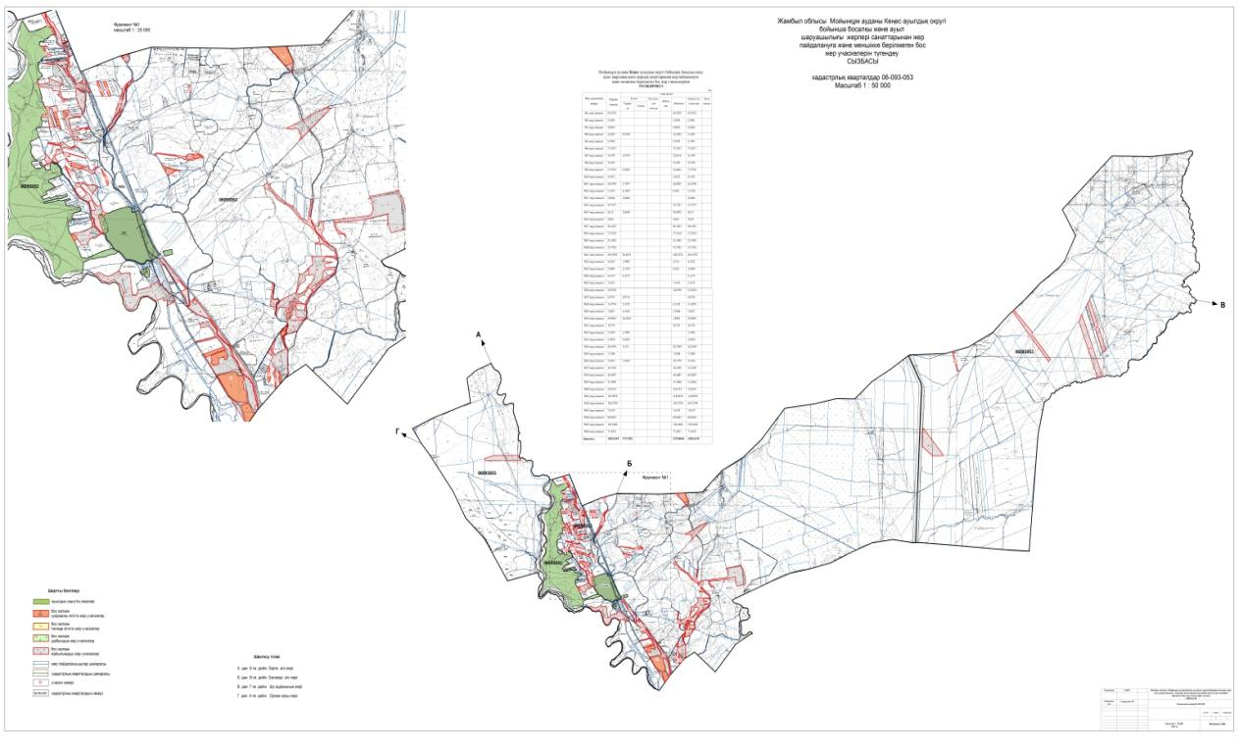

**Кеңес ауылдық округі бойынша елді мекендер бөлінісіде ІҚМ аналық (сауын) мал басын орналастыру үшін жайылымдарды бөлу жөніндегі мәліметтер**

|  |  |  |  |  |  |  |  |  |
| --- | --- | --- | --- | --- | --- | --- | --- | --- |
| № | Елді мекені | Жайылымдар алаңы, (га) | Сауын сиырлардың болуы (бас) | Жайылымға қажеттілік нормасы 1бас, (га) | Жайылымдардың қажеттілігі (га) | Жайылымдармен қамтамасыз етілмеген (га) | Қажеттіліктің қамтамасыз етілуі, % | Артықшылық , (га) |
| 1 | Кеңес | 2141 | 706 | 4,8 | 3388 | 1247 | 63 |  |

      Ескертпе:

**Кеңес ауылдық округі аумағындағы жер учаскелерінің меншік иелері тізімі**

|  |  |
| --- | --- |
|  | № 1 кесте |

|  |  |  |  |  |  |  |  |  |  |  |  |  |  |  |  |  |
| --- | --- | --- | --- | --- | --- | --- | --- | --- | --- | --- | --- | --- | --- | --- | --- | --- |
| № | Жер учаскелерін жер пайдаланушылардың атауы | Жайылым алаңы, (га) | Түрлері бойынша малдың болуы, (бас) | | | | Жайылымға қажеттілік нормасы 1 бас, (га) | | | | Жайылымдардың қажеттілігі, (га) | | | | | А р т ы қ ж а й ы л ы м д а р, (г а) |
| І Қ М | Ұ Қ | Ж ы лқ ы | Тү йе | І Қ М | Ұ Қ М | Ж ы лқ ы | тү йе | І Қ М | Ұ Қ М | Ж ы лқ ы | тү йе | Ж и ы н ы (г а) |
| 1 | Абилкасымов Шарипбай  ш/қ Ержан | 773 | 2 8 | 317 | 8 |  | 4,8 | 0,6 | 6 |  | 134 | 190 | 48 |  | 272 | 4 0 1 |
| 2 | Абитаев Ашимхан  ш/қ Береке | 4 839, 7 | 1 2 8 | 1 382 | 1 5 7 | 17 | 4,8 | 0,6 | 6 | 6 | 614 | 829 | 942 | 102 | 2 487 | 2 3 5 2 |
| 3 | Алдабергенов Ниетбек  ш/қ Бекжан | 21, 40 | 1 3 |  |  |  | 4,8 | 0,6 | 6 |  | 62 |  |  |  | 62 |  |
| 4 | Алдабергенов П  ш/қ Ақниет | 180, 00 | 1 5 | 56 | 2 |  | 4,8 | 0,6 | 6 |  | 72 | 34 | 12 |  | 118 | 6 2 |
| 5 | Асанкулов Ауесхан Алимханович ш/қ Ажар | 106, 251 | 1 1 7 |  | 1 |  | 4,8 | 0,6 | 6 |  | 561 |  | 6 |  | 567 |  |
| 6 | Аяпбергенов Маратхан Пойызбекович ш/қ Ислам | 875 | 1 0 7 | 270 | 15 |  | 4,8 | 0,6 | 6 |  | 514 | 162 | 90 |  | 782 | 1  0 9 |
| 7 | Баймаганбетов Бейсен  ш/қ Береке | 298 | 2 | 62 |  |  | 4,8 | 0,6 | 6 |  | 10 | 37 |  |  | 47 | 2 5 1 |
| 8 | Балгожаев Айдарбек Калибаевич | 51 |  |  |  |  | 4,8 | 0,6 | 6 |  |  |  |  |  |  |  |
| 9 | Балгымбаев Избасар | 50 |  |  |  |  | 4,8 | 0,6 | 6 |  |  |  |  |  |  |  |
| 10 | Беркимбаева Улту Ниязалиевна  ш/қ Ақотау | 326, 25 | 2 8 4 | 8 3 3 | 84 |  | 4,8 | 0,6 | 6 |  | 1 363 | 500 | 504 |  | 2 367 |  |
| 11 | Бильдебаев Ерик Болатович ш/қ Нұрали | 11, 250 | 1 | 14 | 13 |  | 4,8 | 0,6 | 6 |  | 5 | 8 | 78 |  | 140 |  |
| 12 | Биттибаев Канат Рахметуллаевич  ш/қ Қайрат | 83 | 8 | 7 | 2 |  | 4,8 | 0,6 | 6 |  | 38 | 4 | 42 |  | 84 |  |
| 13 | Джасуланов Тилекбай  ш/қ Қуаныш | 424, 00 | 2 8 | 1041 | 17 |  | 4,8 | 0,6 | 6 |  | 134 | 624 | 102 |  | 860 | 4 3 8 |
| 14 | Джумашева Тиышкуль Отарбаевна | 400 |  |  |  |  | 4,8 | 0,6 | 6 |  |  |  |  |  |  |  |
| 15 | Елеуов Базархан Жолдыбекович  ш/қ Бекасыл | 181 | 4 | 147 | 1 |  | 4,8 | 0,6 | 6 |  | 19 | 88 | 6 |  | 113 |  |
| 16 | Елубаев Канат  ш/қ парасат | 123 | 3 |  | 1 |  | 4,8 | 0,6 | 6 |  | 14 |  | 6 |  | 20 | 103 |
| 17 | Есеев Акбала Жапарович ш/қ Ақтілек | 69 |  |  |  |  |  |  |  |  |  |  |  |  |  |  |
| 18 | Есенбаев А. ш/қ  Аканай | 345, 00 | 6 |  |  |  | 4,8 | 0,6 | 6 |  | 29 |  |  |  | 39 | 316 |
| 19 | Есилбаев Галяскар Несипбаевич  Ш/қ Мерей | 1 273, 64 | 8 7 |  |  |  | 4,8 | 0,6 | 6 |  | 417 |  |  |  | 417 | 860 |
| 20 | Естияр Ержан Серікұлы | 486, 787 |  |  | 20 |  | 4,8 | 0,6 | 6 |  |  |  | 120 |  | 120 | 366 |
| 21 | Әлкенов Е.  ш/қ Ардақ | 350, 00 |  |  |  |  | 4,8 |  |  |  |  |  |  |  |  |  |
| 22 | Жаркымбекова Дурия  ш/қ Айдарбек | 700 | 6 | 48 | 16 |  | 4,8 | 0,6 | 6 |  | 29 | 29 | 96 |  | 154 | 546 |
| 23 | Жатканбаев Турысхан  ш/қ Нартай | 87, 00 |  |  |  |  | 4,8 |  |  |  |  |  |  |  |  | 87 |
| 24 | Жошибаев Алтынхан Жаксылыкович  ш/қ Жақсылық | 403, 00 |  |  |  |  | 4,8 | 0,6 | 6 |  |  |  |  |  |  | 403 |
| 25 | Жуасбаев Сайлаубек Боранбаеви  ш/қ Боранбай | 300 | 2 2 | 651 | 18 |  | 4,8 | 0,6 | 6 |  | 105 | 390 | 108 |  | 603 |  |
| 26 | Жұмабаев Б. | 130, 00 |  |  |  |  | 4,8 |  |  |  |  |  |  |  |  | 130 |
| 27 | Заурбеков Нургазы Дуанбаевич | 196 | 4 | 64 |  |  | 4,8 | 0,6 | 6 |  | 19 | 38 | 384 |  |  |  |
| 28 | Исабеков Меліс Оразұлы | 68, 500 |  |  |  |  |  |  |  |  |  |  |  |  |  |  |
| 29 | Калкабаев Еркебай  ш/қ Болашақ | 212 |  |  |  |  |  |  |  |  |  |  |  |  |  |  |
| 30 | Кашаганов Жандос ш/қ Кенес | 110, 00 | 4 | 275 | 9 |  | 4,8 | 0,6 | 6 |  | 19 | 165 | 54 |  | 239 |  |
| 31 | Келдибаев Елемес Нурмаганбетович ш/қ Нұржан | 17 |  |  |  |  |  |  |  |  |  |  |  |  |  | 17 |
| 32 | Келдибаев Орынтай Джанабаевич ш/қ | 7,00 |  |  |  |  | 4,8 | 0,6 | 6 |  |  |  |  |  |  | 7 |
| 33 | Керимбеков Бахытбек Кайнарович ш/қ Қайнар | 19,7 | 5 8 | 11 | 25 |  | 4,8 | 0,6 | 6 |  | 278 | 7 | 150 |  | 444 |  |
| 34 | Керимбеков Бийсембай Кайнарович ш/қ Қуанышбек | 228 | 1 6 | 47 |  |  | 4,8 | 0,6 | 6 |  | 77 | 28 |  |  | 261 |  |
| 35 | Кодасов Ерлан Жумабайулы | 489, 565 |  |  |  |  |  |  |  |  |  |  |  |  |  |  |
| 36 | Козиев Нурбай Буенбаевич ш/қ Дихан | 85 |  | 38 |  |  | 4,8 | 0,6 | 6 |  |  | 23 |  |  | 23 | 62 |
| 37 | Кокрекбаев Бауыржан Крыкбаевич | 720, 871 |  |  |  |  |  |  |  |  |  |  |  |  |  |  |
| 38 | Коспанов Абдиашим Мусаевич | 473, 523 |  |  |  |  | 4,8 | 0,6 | 6 |  |  |  |  |  |  |  |
| 39 | Көшербаева Ғалия ш/қ Дархан | 987, 00 | 1 7 2 |  | 27 |  | 4,8 | 0,6 | 6 |  | 826 |  | 162 |  | 1 015 |  |
| 40 | Кыпшакбаева Улбосын Билибековна | 622, 977 |  |  |  |  |  |  |  |  |  |  |  |  |  |  |
| 41 | Мадиев Айткул Жидешович | 300 |  |  |  |  |  |  |  |  |  |  |  |  |  |  |
| 42 | Манапбаев Айтбек Кенесбекович ш/қ Ырыс | 669, 188 | 8 0 |  | 23 |  | 4,8 | 0,6 | 6 |  | 384 |  | 138 |  | 534 |  |
| 43 | Махашов Орынбек Махашович | 101,  00 |  |  |  |  |  |  |  |  |  |  |  |  |  |  |
| 44 | Медеубаев Копбай Атагельдиевич | 252 |  |  | 17 |  | 4,8 | 0,6 | 6 |  |  |  | 102 |  | 102 | 150 |
| 45 | Молдокожаев Сәкен | 121, 00 |  |  |  |  | 4,8 | 0,6 | 6 |  |  |  |  |  |  |  |
| 46 | Мусабаев Талгат Шарипбаевич ш/қ Жеңіс | 274, 85 | 6 4 | 1380 | 111 |  | 4,8 | 0,6 | 6 |  | 307 | 828 | 666 |  | 1 811 |  |
| 47 | Нусипов Женисбек Майрманович ш/қ Асқар-кенже | 1102, 16 | 5 9 | 963 | 106 |  | 4,8 | 0,6 | 6 |  | 283 | 578 | 636 |  | 1 497 | 395 |
| 48 | Пралиев Нурлыбай Торебаевич ш/қ Піралі | 933,5 | 6 0 | 553 | 72 |  | 4,8 | 0,6 | 6 |  | 288 | 332 | 432 |  | 1 061 |  |
| 49 | Сулеймбеков Базарбай Кудасович | 500, 000 |  |  |  |  |  |  |  |  |  |  |  |  |  |  |
| 50 | Суранчиев Даулет Балгабаевич ш/қ Сұнқар | 7 870, 5 | 1 0 8 | 1961 | 98 |  | 4,8 | 0,6 | 6 |  | 108 | 1 176 | 588 |  | 1 872 | 5 998 |
| 51 | Сураншиев Балтабай ш/қ Серік | 1239 | 9 0 | 469 | 23 |  | 4,8 | 0,6 | 6 |  | 432 | 281 | 138 |  | 851 | 388 |
| 52 | Сырымбетов Бектур Тлеукулович | 65, 000 |  |  |  |  | 4,8 | 0,6 | 6 |  |  |  |  |  |  |  |
| 53 | Тагыбаев Нурадил ш/қ Нұржан | 160 | 2 1 |  | 2 |  | 4,8 | 0,6 | 6 |  | 101 |  | 12 |  | 113 | 47 |
| 54 | Райсова А. ш/қ Қарабатыр | 367, 00 | 8 | 34 |  |  | 4,8 | 0,6 | 6 |  | 38 | 20 |  |  | 68 | 299 |
| 55 | Тілеубаева К. ш/қ Ынтымақ | 877, 00 | 2 | 145 | 24 |  | 4,8 | 0,6 | 6 |  | 10 | 87 | 144 |  | 241 | 636 |
| 56 | Тлеубаев Биржан Саржанович | 700 |  |  |  |  |  |  |  |  |  |  |  |  |  |  |
| 57 | Толеуова Салтанат | 1250, 00 |  |  |  |  |  |  |  |  |  |  |  |  |  |  |
| 58 | Турсынбаев Саѓадат Шалбосынович ш/қ Жасөркен | 19 | 3 |  |  |  | 4,8 | 0,6 | 6 |  | 14 |  |  |  | 15 |  |
| 59 | Турсынбеков Медертай Турсынбекович ш/қ Жолыбай | 792 | 1 9 |  | 44 |  | 4,8 | 0,6 | 6 |  | 91 |  | 264 |  | 358 | 434 |
| 60 | Туртаев Айдархан Данекулович ш/қ Ағайын | 70 | 9 | 38 |  |  | 4,8 | 0,6 | 6 |  | 43 | 23 |  |  | 68 | 2 |
| 61 | Тыныштыбаев Кундызбай | 2300, 00 |  |  |  |  |  |  |  |  |  |  |  |  |  |  |
| 62 | Уманов Байбосын Мектепбаевич | 118 | 5 | 8 | 1 |  | 4,8 | 0,6 | 6 |  | 24 | 5 | 6 |  | 36 | 82 |
| 63 | Шаданов Копбосын Уманович ш/қ Мағжан | 500 | 3 0 | 420 | 15 |  | 4,8 | 0,6 | 6 |  | 144 | 252 | 90 |  | 486 | 14 |
| 64 | Шайхиев Сержан Озенбаевич ш/қ Сержан | 20 | 2 |  |  |  | 4,8 | 0,6 | 6 |  | 10 |  |  |  | 10 | 10 |
| 65 | Шалкарбеков Мейрхан Абдикеримович ш/қ Тәуекел | 22, 810 | 3 7 |  |  |  | 4,8 | 0,6 | 6 |  | 178 |  |  |  | 178 |  |
| 66 | Шатаев Махмет Амитович | 100, 00 |  |  |  |  |  |  |  |  |  |  |  |  |  |  |
| 67 | Шолпанкулов Даубай | 1795, 121 |  |  |  |  |  |  |  |  |  |  |  |  |  |  |
| 68 | "Мойынќұм Асыл Тұќым" | 126, 00 |  |  |  |  |  |  |  |  |  |  |  |  |  |  |
| 69 | "Мойынкум АГРО" "Мойынкум АГРО" | 824 |  |  |  |  |  |  |  |  |  |  |  |  |  |  |
|  |  | 42 207 |  |  |  |  |  |  |  |  |  |  |  |  |  |  |

|  |  |
| --- | --- |
|  | Кеңес ауылдық округінде  жайылымдарды басқару және оларды пайдалану  жөніндегі  2022-2023 жылдарға арналған  жоспарға 2-қосымша |

**Жайылым айналымдарының қолайлы схемалары**

**Кеңес ауылдық округі үшін қолайлы жайылым айналымдарының схемасы**

|  |  |  |  |  |
| --- | --- | --- | --- | --- |
| Жылдар | Қоршау 1 | Қоршау 2 | Қоршау 3 | Қоршау 4 |
| 2022 | көктемгі-жазғымаусым1 | Жазғы маусым 2 | Күзгі маусым 3 | Демалушы қоршау |
| 2023 | Демалушы қоршау | көктемгі-жазғымаусым1 | Жазғы маусым 2 | Күзгі маусым 3 |

|  |  |
| --- | --- |
|  | Кеңес ауылдық округінде жайылымдарды басқару және оларды пайдалану жөніндегі  2022-2023 жылдарға арналған жоспарға 3-қосымша |

**Жайылымдардың сыртқы және ішкі шекаралары мен алаңдары көрсетілген Карта, оның ішінде маусымдық, жайылымдық инфрақұрылым объектілері**



|  |  |
| --- | --- |
|  | Кеңес ауылдық округінде жайылымдарды |
|  | басқару және оларды пайдалану жөніндегі |
|  | 2022-2023 жылдарға арналған жоспарға |
|  | 4-қосымша |

**Жайылым пайдаланушылардың су тұтыну нормасына сәйкес жасалған су көздеріне (көлдерге, өзендерге, тоғандарға, апандарға, суару немесе суландыру арналарына, құбырлы немесе шахта құдықтарына) қол жеткізу схемасы**

      Бір ауыл шаруашылығы жануарына су тұтынудың орташа тәуліктік нормасы Қазақстан Республикасы Премьер-Министрінің Орынбасары – Қазақстан Республикасы Ауыл шаруашылығы министрінің 2017 жылғы 24 сәуірдегі №173 бұйрығымен бекітілген жайылымдарды ұтымды пайдалану қағидаларының 9-тармағына сәйкес айқындалады.

      Кеңес ауылдық округінің аумағында суару немесе суландыру каналдары бар.

|  |  |
| --- | --- |
|  | Кеңес ауылдық округінде жайылымдарды басқару және оларды пайдалану  жөніндегі 2022-2023 жылдарға  арналған жоспарға  5-қосымша |

**Кеңес ауылдық округі - 57863 гектар**



|  |  |
| --- | --- |
|  | Кеңес ауылдық округінде  жайылымдарды басқару және  оларды пайдалану жөніндегі  2022-2023 жылдарға арналған  жоспарға 6-қосымша |

**Ауыл шаруашылығы жануарларының мал басын шалғайдағы жайылымдарға орналастыру схемасы**



|  |  |
| --- | --- |
|  | Кеңес ауылдық округінде  жайылымдарды басқару және  оларды пайдалану жөніндегі  2022-2023 жылдарға арналған  жоспарға 7-қосымша |

**Ауыл шаруашылығы жануарларын жаю мен қозғалудың маусымдық бағыттарын белгілейтін жайылымдарды пайдалану жөніндегі күнтізбелік кесте**

|  |  |  |  |  |  |  |  |  |  |
| --- | --- | --- | --- | --- | --- | --- | --- | --- | --- |
| № | Ауылдық округ атауы | 2022 жылғы қоршаулар саны | | | | 2023 жылғы қоршаулар саны | | | |
| 1 | 2 | 3 | 4 | 1 | 2 | 3 | 4 |
| 1 | Кеңес ауылдық округі | КЖМ | ЖМ | ДҚ | ЖКМ | КЖМ | ЖМ | ЖКМ | ДҚ |

      Ескерту: аббревиатуралардың толық жазылуы:

      КЖМ –көктемгі-жазғы маусым;

      ЖКМ – жазғы-күзгі маусым;

      ЖМ – жазғы маусым;

      ДҚ – демалушы қоршау

|  |  |
| --- | --- |
|  | Мойынқұм аудандық  мәслихатының 2022 жылғы 13 шілдедегі №18-3 шешіміне 2 қосымша |

**Бірлік ауылдық округінде жайылымдарды басқару және оларды пайдалану жөніндегі 2022-2023 жылдарға арналған жоспары**

      Осы Мойынқұм ауданы Бірлік ауылдық округінде жайылымдарды басқару және оларды пайдалану жөніндегі 2022-2023 жылдарға арналған жоспары (бұдан әрі- Жоспар) Қазақстан Республикасының "Қазақстан Республикасындағы жергілікті мемлекеттік басқару және өзін-өзі басқару туралы" Заңына, Қазақстан Республикасының "Жайылымдар туралы" Заңына, Қазақстан Республикасы Премьер-Министрінің орынбасары - Қазақстан Республикасы Ауыл шаруашылығы министрінің 2017 жылғы 24 сәуірдегі № 173 "Жайылымдарды ұтымды пайдалану қағидаларын бекіту туралы" (Нормативтік құқықтық актілерді мемлекеттік тіркеу тізілімінде № 15090 болып тіркелген) бұйрығына, Қазақстан Республикасы Ауыл шаруашылығы министрінің 2015 жылғы 14 сәуірдегі № 3-3/332 "Жайылымдардың жалпы алаңына түсетін жүктеменің шекті рұқсат етілетін нормасын бекіту туралы" (Нормативтік құқықтық актілерді мемлекеттік тіркеу тізілімінде № 11064 болып тіркелген) бұйрығына сәйкес әзірленді.

      Жоспар жайылымдарды ұтымды пайдалану, жемшөп қажеттілігін тұрақты қамтамасыз ету және жайылымдардың тозу үрдісін болдырмау мақсатында қабылданады.

      Жоспар:

      1) құқық белгілейтін құжаттар негізінде жер санаттары, жер учаскелерінің меншік иелері және жер пайдаланушылар бөлінісінде Мойынқұм ауданы Бірлік ауылдық округі аумағында жайылымдардың орналасу схемасын (картасын) (1-қосымша);

      2) жайылым айналымдарының қолайлы схемаларын (2-қосымша);

      3) жайылымдардың, оның ішінде маусымдық жайылымдардың сыртқы және ішкі шекаралары мен алаңдары, жайылымдық инфрақұрылым объектілері белгіленген картаны (3-қосымша);

      4) жайылым пайдаланушылардың су тұтыну нормасына сәйкес жасалған су көздерiне (көлдерге, өзендерге, тоғандарға, апандарға, суару немесе суландыру каналдарына, құбырлы немесе шахталы құдықтарға) қол жеткізу схемасын (4-қосымша);

      5) жайылымы жоқ жеке және (немесе) заңды тұлғалардың ауыл шаруашылығы жануарларының мал басын орналастыру үшін жайылымдарды қайта бөлу және оны берілетін жайылымдарға ауыстыру схемасын (5-қосымша);

      6) Мойынқұм ауданы Бірлік ауылдық округінде орналасқан жайылымдармен қамтамасыз етілмеген жеке және (немесе) заңды тұлғалардың ауыл шаруашылығы жануарларының мал басын шалғайдағы жайылымдарға орналастыру схемасын (6-қосымша);

      7) ауыл шаруашылығы жануарларын жаюдың және айдаудың маусымдық маршруттарын белгілейтін жайылымдарды пайдалану жөніндегі күнтізбелік графигін (7-қосымша);

      7-1) жергілікті жағдайлар мен ерекшеліктерге қарай жеке ауладағы ауыл шаруашылығы жануарларын жаюға халық мұқтажын қанағаттандыру үшін қажетті жайылымдардың сыртқы мен ішкі шекаралары және алаңдары белгіленген картаны құрайды.

      Жоспар жайылымдарды геоботаникалық зерттеп- қараудың жай- күйі туралы мәліметтер, ветеринариялық-санитариялық объектілер туралы мәліметтер, иелерін – жайылым пайдаланушыларды, жеке және (немесе) заңды тұлғаларды көрсете отырып, ауыл шаруашылығы жануарлары мал басының саны туралы деректер, ауыл шаруашылығы жануарларының түрлері мен жыныстық жас топтары бойынша қалыптастырылған үйірлердің, отарлардың, табындардың саны туралы деректер, шалғайдағы жайылымдарда жаю үшін ауыл шаруашылығы жануарларының мал басын қалыптастыру туралы мәліметтер, екпе және аридтік жайылымдарда ауыл шаруашылығы жануарларын жаю ерекшеліктері, малды айдап өтуге арналған сервитуттар туралы мәліметтер, мемлекеттік органдар, жеке және (немесе) заңды тұлғалар берген өзге де деректер ескеріле отырып қабылданды.

      Әкімшілік- аумақтық бөлінісі бойынша Мойынқұм ауданы Бірлік ауылдық округінде 1 елді мекен бар.

      Мойынқұм ауданы Бірлік ауылдық округі аумағының жалпы ауданы 80879,93 га, оның ішінде: егістіктер – 1829 га, жайылымдық жерлер – 59017,69 га.

      Санаттары бойынша жерлер бөлінеді:

      ауыл шаруашылығы мақсатындағы жерлер – 37788,0 га;

      елді мекендер жерлері – 3931,00 га;

      өнеркәсіп, көлік, байланыс, ғарыш қызметі қажеттілігі үшін, қорғаныс, ұлттық қауіпсіздік және ауыл шаруашылығынан өзге мақсатқа арналған жерлер – 204,59 га;

      босалқы жерлер – 3131,27 га.

      Мойынқұм ауданы Бірлік ауылдық округінің аумағында ветеринарлық пункт және мал қорымы бар.

      2022 жылдың 1 қаңтарына Мойынқұм ауданы Бірлік ауылдық округінде (халықтың жеке ауласыдағы мал басы) ірі қара мал 1152 бас, оның ішінде: төлдейтін (сауынды) мал басы 363 бас, ұсақ қара мал 5208 бас, жылқылар 679 бас (№ 1 кесте) есептелген.

|  |  |  |  |  |  |  |  |  |  |
| --- | --- | --- | --- | --- | --- | --- | --- | --- | --- |
| № | Елді мекендер | Халық | | | | Барлығы: | | | |
| Ірі қара мал | | Ұсақ қара мал | жылқылар | Ірі қара мал | | Ұсақ қара мал | жылқылар |
| барлығы | оның ішінде сауынды | барлығы | оның ішінде сауынды |
| 1 | Бірлік | 1152 | 363 | 5208 | 332 | 1152 | 363 | 5208 | 332 |

      Бірлік ауылдық округі бойынша ауыл шаруашылығы жануарларын жайылымдармен қамтамасыз ету үшін жалпы 59017,69 га жайылымдық алқаптар бар, елді мекендер шегінде 3506,00 га жайылым есептелген.

      Жоғарыда айтылғандар негізінде, Қазақстан Республикасының "Жайылымдар туралы" Заңының 15 бабына сәйкес, Бірлік ауылы бойынша жергілікті халықтың мұқтажы үшін төлдейтін (сауынды) ауыл шаруашылығы жануарларын ұстауға елді мекендерде бар жайылымдық алқаптар 3506,00 га мөлшерінде, артылғаны 1763,6 га (№ 2 кесте) құрайды

|  |  |
| --- | --- |
|  | № 2 кесте |

|  |  |  |  |  |  |  |  |
| --- | --- | --- | --- | --- | --- | --- | --- |
| № | Елдімекендер | Жайылымдар ауданы, (га) | Сауын сиырлардың болуы (бас) | Жайылымдардың 1 басқа қажетті нормасы (га) | Жайылымдар қажеттілігі, (га) | Жайылымдармен қамтамасыз етілмеген (га) | Артылғаны, (га) |
| 1 | Бірлік ауылы | 3506,00 | 363 | 0,8*6 | 1742,4 |  | 1763,6 |

      Жергілікті халықтың басқа ауыл шаруашылығы жануарларының жайылымы ІҚМ басына қалыпты жағдайдағы жүктемесі – *0,8*6 га, ұсақ қара мал – *0,1*6 га, жылқылар – 6 га, сонымен қатар елдімекендер шегінде жүзеге асырылады (№ 3 кесте).

|  |  |
| --- | --- |
|  | № 3 кесте |

|  |  |  |  |  |  |  |  |  |  |  |  |
| --- | --- | --- | --- | --- | --- | --- | --- | --- | --- | --- | --- |
| № | Елді мекендер | Халық | | | Жайылымдардың 1 басқа қажетті нормасы (га) | | | Жайылымдар қажеттілігі, (га) | | | |
|  | | |
| Ірі қара мал | Ұсақ қара мал | жылқылар |
| Ірі қара мал | Ұсақ қара мал | жылқылар | Ірі қара мал | Ұсақ қара мал | жылқылар | барлығы (га) |
| 1 | Бірлік ауылы | 1152 | 5208 | 332 | *0,8*6 | 0,1*6 | 6 | 5529,6 | 3124,8 | 1992 | 10646,4 |

      Жайылымдық алқаптардың мөлшеріне қалыптасқан қажеттілікті жоқ.

      Бірлік ауылының жергілікті халқының малын жаю үшін 3 табын ұйымдастырылған: 1 табын – Бірлік ауылынан оңтүстікке қарай, суат - тоғандар, өзендер; 1 табын – Бірлік ауылынан оңтүстік- шығысқа қарай, суат - бұлақтар; 1 табын – Бірлік ауылынан оңтүстік- батысқа қарай, суат - бұлақтар;

      Бірлік ауылдық округінің ЖШС, шаруа және фермер қожалықтарындағы мал басы: ірі қара мал 1347 бас, ұсақ қара мал 16989 бас, жылқылар 347 бас құрайды.

      ЖШС, шаруа және фермер қожалықтарындағы жайылымдар ауданы 34389,0 га құрайды (№ 4 кесте).

|  |  |
| --- | --- |
|  | № 4 кесте |

|  |  |  |  |  |  |  |  |  |  |  |  |  |
| --- | --- | --- | --- | --- | --- | --- | --- | --- | --- | --- | --- | --- |
| № | жер пайдаланушылар | алаңы (га) | Малдың болуы  түрлері бойынша, (бас) | | | Жайылымдардың 1 басқа қажеттілік нормасы., (га) | | | Жайылымдардың қажеттілігі, (га) | | | |
| Ірі қара мал | Ұсақ қара мал | жылқылар | Ірі қара мал | Ұсақ қара мал | жылқылар | Ірі қара мал | Ұсақ қара мал | жылқылар | барлығы (га) |
| 1 | "Байбарақ Агро" Темирбеков Адилхан |  | 20 |  |  | *08*6 | *0,1*6 | 6 | 96 |  |  | 96 |
| 2 | КХ "Ринат" Мырзатайулы Ж | 3160,242 | 72 | 1449 | 41 | *08*6 | *0,1*6 | 6 | 345,6 | 869,4 | 246 | 1 145, 5 |
| 3 | КХ "Ынтымак" Иманбеков Ж | 1178 | 222 | 796 |  | *08*6 | *0,1*6 | 6 | 1065,6 | 477,6 |  | 1 064 |
| 4 | КХ "ЫРЫС" Укитаев Серикхан | 1118 |  | 1025 | 12 | *08*6 | *0,1*6 | 6 |  | 615 | 72 | 572, 5 |
| 5 | Абдикалыков Тинишбек Тезекбаевич | 520 |  | 910 |  | *08*6 | *0,1*6 | 6 |  | 546 |  | 455 |
| 6 | Айжарыкова Балкен | 2000 | 167 | 1690 | 5 | *08*6 | *0,1*6 | 6 | 801,6 | 1014 | 30 | 1 371 |
| 7 | Акылбеков Нурманали | 1100 |  | 999 | 7 | *08*6 | *0,1*6 | 6 |  | 599,4 | 42 | 534, 5 |
| 8 | Акылбеков Оразалы | 2000 | 30 | 1312 | 25 | *08*6 | *0,1*6 | 6 | 144 | 787,2 | 150 | 841 |
| 9 | Байсунова Маржан | 2000 | 47 | 305 | 40 | *08*6 | *0,1*6 | 6 | 225,6 | 183 | 240 | 493, 5 |
| 10 | Бекбергенов Берик Қалкаманович | 69 | 52 |  | 11 | *08*6 | *0,1*6 | 6 | 249,6 |  | 66 | 211 |
| 11 | Беккулиев Адилхан | 278 |  | 807 |  | *08*6 | *0,1*6 | 6 |  | 484,2 |  | 403, 5 |
| 12 | Иманалиев Ерлан Тогаевич | 753 | 118 |  | 33 | *08*6 | *0,1*6 | 6 | 566,4 |  | 198 | 165 |
| 13 | Мадиев Жанибек Советбекович | 134 |  | 387 |  | *08*6 | *0,1*6 | 6 |  | 232,2 |  | 193, 5 |
| 14 | Медерова Аманкуль Нурлановна | 1808 |  | 1461 |  | *08*6 | *0,1*6 | 6 |  | 876,6 |  | 730, 5 |
| 15 | Мейрманов Айбек Женисович | 1500 | 81 | 19 |  | *08*6 | *0,1*6 | 6 | 388,8 | 11,4 |  | 252, 5 |
| 16 | Мулкибаев Ныгметулла Оналбаевич | 1000 | 9 | 280 | 2 | *08*6 | *0,1*6 | 6 | 43,2 | 168 | 12 | 177 |
| 17 | Сарсенов Марат | 500 |  | 249 |  | *08*6 | *0,1*6 | 6 |  | 149,4 |  | 124, 5 |
| 18 | Сейкадыров Оразкул | 1538,91 |  | 600 |  | *08*6 | *0,1*6 | 6 |  | 360 |  | 300 |
| 20 | Толендиев Ердос Оралбекович | 150 | 127 |  | 15 | *08*6 | *0,1*6 | 6 | 609,6 |  | 90 | 606 |
| 21 | Толеубаев Жумагазы | 780 | 1 | 587 | 21 | *08*6 | *0,1*6 | 6 | 4,8 | 352,2 | 126 | 501, 5 |
| 22 | Укитаев Исатай Толегенович | 118 | 9 | 200 | 50 | *08*6 | *0,1*6 | 6 | 43,2 | 120 | 300 | 377 |
| 23 | Хасенов Кайрат Мухаметалиевич | 1100 | 134 |  | 2 | *08*6 | *0,1*6 | 6 | 643,2 |  | 12 | 412 |
| 24 | Шолпанкулов Даубай | 800 | 36 |  | 12 | *08*6 | *0,1*6 | 6 | 172,8 |  | 72 | 168 |
| 25 | Шиналиев Улдарбек | 550 | 50 |  | 7 | *08*6 | *0,1*6 | 6 | 33,6 |  | 42 | 185 |

      Мойынқұм ауданы Бірлік ауылдық округінде жайылымдарды басқару және оларды пайдалану жөніндегі 2022-2023 жылдарға арналған жоспарына 1- қосымша

      Құқық белгілейтін құжаттар негізінде жер санаттары, жер учаскелерінің меншік иелері және жер пайдаланушылар бөлінісінде Мойынқұм ауданы Бірлік ауылдық округі аумағында жайылымдардың орналасу схемасы (картасы)

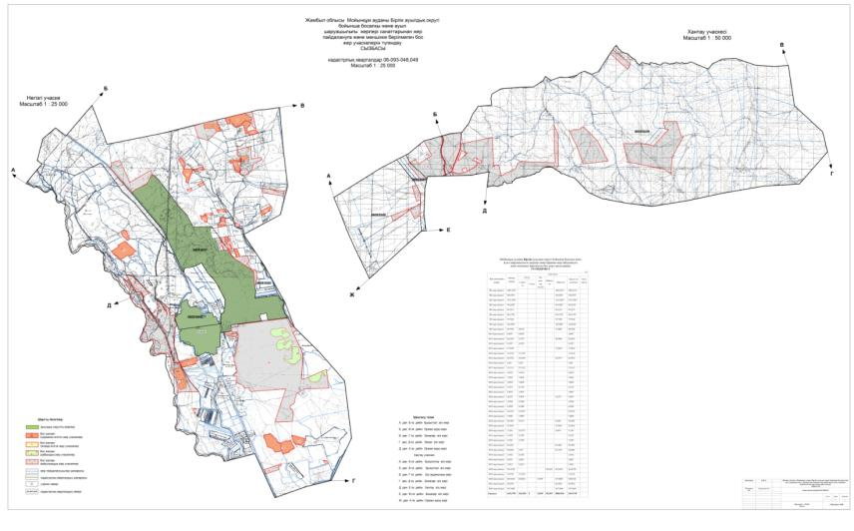

|  |  |
| --- | --- |
|  | Мойынқұм ауданы Бірлік ауылдық округінде жайылымдарды басқару және оларды пайдалану жөніндегі 2022-2023 жылдарға арналған жоспарына 2- қосымша |

**Жайылым айналымдарының қолайлы схемалары Бір табын үшін төрт танапты жайылым айналымының схемасы (табындар)**

|  |  |  |  |  |
| --- | --- | --- | --- | --- |
| жыл | учаскелер | | | |
| 1 | 2 | 3 | 4 |
| 2022 | (К-Ж-К) | (К-Ж-К) | (К-Ж-К) | демалыс |
| 2023 | (К-Ж-К) | (К-Ж-К) | демалыс | (К-Ж-К) |
|  |  |  |  |  |
| (К-Ж-К) көктем- жаз-күз | | |  |  |

|  |  |
| --- | --- |
|  | Мойынқұм ауданы Бірлік ауылдық округінде жайылымдарды басқару және оларды пайдалану жөніндегі 2022-2023 жылдарға арналған жоспарына 3- қосымша |

**Жайылымдардың, оның ішінде маусымдық жайылымдардың сыртқы және ішкі шекаралары мен алаңдары, жайылымдық инфрақұрылым объектілері белгіленген картасы**



|  |  |
| --- | --- |
|  | Мойынқұм ауданы Бірлік  ауылдық округінде  жайылымдарды басқару және оларды пайдалану  жөніндегі 2022-2023 жылдарға  арналған жоспарына 4- қосымша |

**Жайылым пайдаланушылардың су тұтыну нормасына сәйкес жасалған су көздерiне (көлдерге, өзендерге, тоғандарға, апандарға, суару немесе суландыру каналдарына, құбырлы немесе шахталы құдықтарға) қол жеткізу схемасы**



|  |  |
| --- | --- |
|  | Мойынқұм ауданы Бірлік  ауылдық округінде  жайылымдарды басқару және оларды пайдалану  жөніндегі 2022-2023 жылдарға  арналған жоспарына 5- қосымша |

**Жайылымы жоқ жеке және (немесе) заңды тұлғалардың ауыл шаруашылығы жануарларының мал басын орналастыру үшін жайылымдарды қайта бөлу және оны берілетін жайылымдарға ауыстыру схемасы**



|  |  |
| --- | --- |
|  | Мойынқұм ауданы Бірлік  ауылдық округінде  жайылымдарды басқару және оларды пайдалану  жөніндегі 2022-2023 жылдарға  арналған жоспарына 6- қосымша |

**Мойынқұм ауданы Бірлік ауылдық округінде орналасқан жайылымдармен қамтамасыз етілмеген жеке және (немесе) заңды тұлғалардың ауыл шаруашылығы жануарларының мал басын шалғайдағы жайылымдарға орналастыру схемасы**



|  |  |
| --- | --- |
|  | Мойынқұм ауданы Бірлік  ауылдық округінде  жайылымдарды басқару және оларды пайдалану жөніндегі 2022-2023 жылдарға  арналған жоспарына 7-қосымша |

**Ауыл шаруашылығы жануарларын жаюдың және айдаудың маусымдық маршруттарын белгілейтін жайылымдарды пайдалану жөніндегі күнтізбелік графигі**

|  |  |  |
| --- | --- | --- |
| Ауылдық округ | Шалғайдағы жайылымдарға жануарлардың жайылу мерзімі | Шалғайдағы жайылымдардан жануарларды қайтару мерзімі |
| Бірлік | сәуір-мамыр | қыркүйек-қазан |

|  |  |
| --- | --- |
|  | Мойынқұм ауданы Бірлік  ауылдық округінде  жайылымдарды басқару және оларды пайдалану  жөніндегі 2022-2023 жылдарға  арналған жоспарына  7-1-қосымша |

**Жергілікті жағдайлар мен ерекшеліктерге қарай жеке ауладағы ауыл шаруашылығы жануарларын жаюға халық мұқтажын қанағаттандыру үшін қажетті жайылымдардың сыртқы мен ішкі шекаралары және алаңдары белгіленген картасы**



|  |  |
| --- | --- |
|  | Мойынқұм аудандық мәслихатының 2022 жылғы 13 шілдедегі №18-3 шешіміне 3 қосымша |

**Биназар ауылдық округінде жайылымдарды басқару және оларды пайдалану жөніндегі 2022-2023 жылдарға арналған жоспар**

      Осы Мойынқұм ауданында жайылымдарды басқару және оларды пайдалану жөніндегі 2022-2023жылдарға арналған жоспар (бұданәрі - жоспар) Қазақстан Республикасының 2001 жылғы 23 қаңтардағы "Қазақстан Республикасындағы жергілікті мемлекеттік басқару және өзін-өзі басқару туралы", 2017 жылғы 20 ақпандағы "Жайылымдар туралы" Заңдарына, Қазақстан Республикасы Премьер-Министрінің Орынбасары-Қазақстан Республикасының Ауыл шаруашылығы министрінің 2017 жылдың 24 сәуірдегі № 173 "Жайылымдарды ұтымды пайдалану қағидаларын бекіту туралы" бұйрығына (Нормативті құқықтық актілеоді мемлекеттік тіркеу тізілімінде № 15090 болып тіркелген), Қазақстан Республикасының Ауыл шаруашылығы министрінің 14 сәуірдегі № 3-3/332 "Жайлымдардың жалпы алаңына жүктеменің рұқсат етілген шекті нормасын бекіту туралы" бұйрығына (Нормативтік құқықтық актілерді мемлекеттік тіркеу тізілімінде № 11064 болып тіркелген) сәйкес әзірленді.

      Жоспар жайылымдарды ұтымды пайдалану, азыққа қажеттілікті тұрақты қамтамасыз ету және жайылымдардың тозуын болдырмау мақсатында қабылданады.

      Жоспар құрамында:

      1) Құқық белгілейтін құжаттар негізінде Биназар ауылдық округі аумағында жер санаттары, жер учаскелерінің меншік иелері және жер пайдаланушылар бөлінісінде жайылымдардың орналасу схемасы (картасы) (1 қосымша);

      2) жайылым айналымдарының қолайлы схемалары (2-қосымша);

      3) жайылымдардың, оның ішінде маусымдық, жайылымдық инфрақұрылым объектілерінің сыртқы және ішкі шекаралары мен алаңдары белгіленген карта (3-қосымша);

      4) жайылым пайдаланушылардың су тұтыну нормасына сәйкес жасалған су көздеріне (көлдерге, өзендерге, тоғандарға, апандарға, суару немесе суландыру арналарына, құбырлы немесе шахта құдықтарына) қол жеткізу схемасы (4-қосымша);

      5) жайылымдары жоқ жеке және (немесе) заңды тұлғалардың ауыл шаруашылығы жануарларының мал басын орналастыру үшін жайылымдарды қайта бөлу және оны берілетін жайылымдарға ауыстыру схемасы

      (5-қосымша);

      6) кент, ауыл, ауылдық округте орналасқан жеке және (немесе) заңды тұлғалардың жайылымдармен қамтамасыз етілмеген ауыл шаруашылығы жануарларының мал басын шалғайдағы жайылымдарда орналастыру схемасы (6-қосымша);

      7) Ауыл шаруашылығы жануарларын жаю мен жүріп-тұрудың маусымдық бағыттарын белгілейтін жайылымдарды пайдалану жөніндегі күнтізбелік кесте (7 қосымша).

      Жоспар жайылымдарды геоботаникалық тексерудің жай-күйі туралы мәліметтерді, ветеринариялық-санитариялық объектілертуралы мәліметтерді, ауыл шаруашылығы жануарларының мал басының саны туралы деректерді, олардың иелерін көрсете отырып қабылданды - және (немесе) заңды тұлғалар ұсынған өзге де деректер туралы мәліметтерді, ауыл шаруашылығы жануарларының түрлері мен жыныстық-жас топтары бойынша қалыптастырылған табындардың, отарлардың, табындардың саны туралы деректерді, шалғайдағы жайылымдарда жаю үшін ауыл шаруашылығы жануарларының мал басын қалыптастыру туралы мәліметтерді, мәдени және аридті жайылымдарда ауыл шаруашылығы жануарларын жаю ерекшеліктері туралы мәліметтерді, малды айдауға арналған сервитуттар туралы мәліметтерді және мемлекеттік органдар, жеке және (немесе) заңды тұлғалар берген.

      Әкімшілік-аумақтық бөлініс бойынша Биназар ауылдық округінде 1 ауылдық елді мекен бар.

      Биназар ауылдық округі аумағының жалпы көлемі 72960 гектар, оның ішінде егістік – 1347 га, жайылым жерлері – 66279 га.

      Жер санаттары бойынша:

      ауыл шаруашылығы мақсатындағы жерлер – 53474 гектар;

      елді мекендердің жері-3330 гектар;

      өнеркәсіп, көлік, байланыс, ғарыш қызметі, қорғаныс, ұлттық қауіпсіздік мұқтажына арналған және ауыл шаруашылығына арналмаған өзге де жер- 289 гектар;

      босалқы жерлер-15828 гектар.

      Табиғи жағдайлар бойынша Биназар ауылдық округінің аумағы дала аймағының шегінде және агроклиматтық көрсеткіштер бойынша екі агроклиматтық ауданда: шамалы құрғақшылық орташа жылы (орталық және оңтүстік бөлігі) және құрғақ қалыпты жылы (солтүстік бөлігі), олар континенттіліктің барлық ерекшеліктерімен сипатталады: қатал ұзақ қыста, қысқа қалыпты ыстық жазда, қыстың және жаз температураларының күрт қарама-қайшылықтарымен, жылдық жауын-шашынның аз мөлшерімен сипатталады.

      Топырақ негізінен қара топырақ.

      2022 жылдың 1 қаңтарын Биназар ауылдық округінде (халықтың жеке ауласы және ЖШС, ШҚ) ірі қара 1140 бас, оның ішінде 260 бас аналық мал, 5190 бас ұсақ мал, 232 бас жылқы бар.

      Жайылым көлемі 52313 гектар.

      Биназар ауылдық округінің ЖШС, шаруа және фермерлік қожалықтарындағы мал басы: ірі қара 1071 бас, ұсақ қара 12145 бас, 388бас жылқы, түйе 39 бас бар.

      ЖШС, шаруа және фермер қожалықтарының жайылым алаңы 52313 гектарды құрайды.

      Биназар ауылдық округі бойынша ауыл шаруашылығы малдарын қамтамасыз ету үшін барлығы 66279 гектар жайылымдық жерлер бар. Елді мекен шегінде 3239 гектар жайылым бар.

      Биназар ауылдық округінде мал айдауға арналған сервитуттар орнатылмаған.

      Жоғарыда баяндалғанның негізінде, Қазақстан Республикасының "Жайылымдар туралы" Заңының 15 бабына сәйкес жергілікті халықтың мұқтаждығы үшін (Биназар ауылы) ауыл шаруашылығы жануарларының аналық (сауын) мал басын ұстау бойынша 3239 га көлемінде, жүктеме нормасы 6 га/бас болғанда Жайылымдық жерлердің қалыптасқан қажеттілік жоқ.

      Жергілікті халықтың басқа ауыл шаруашылығы малдарын жаю бойынша жайылымдық жерлердің қажеттілігі 6810 га (9978-3168) ІҚМ басына жүктеме нормасы 4,8 га / бас болғанда, Ұсақ мал – 0,6 га / бас., жылқы –6 га/ бас.

      Қажеттілік:

      ІҚМ үшін-1140бас. *0,8* 6 га/бас.=5472 га;

      ұсақ мал үшін-5190 бас. *0,1* 6 га/бас.= 3114 га;

      жылқы үшін-232 бас.*1 * 6 га / гол.=1392 га

      5472+3114+1392=9978 га.

      Жайылым алқаптарының қалыптасқан қажеттілігін 9978 га көлемінде

|  |  |
| --- | --- |
|  | Биназар ауылдық округінде  жайылымдарды басқару және оларды пайдалану  жөніндегі 2022-2023 жылдарға  арналған жоспарға  1-қосымша |

**Биназарауылдық округінің аумағында жайылымдардың орналасу схемасы (картасы)**

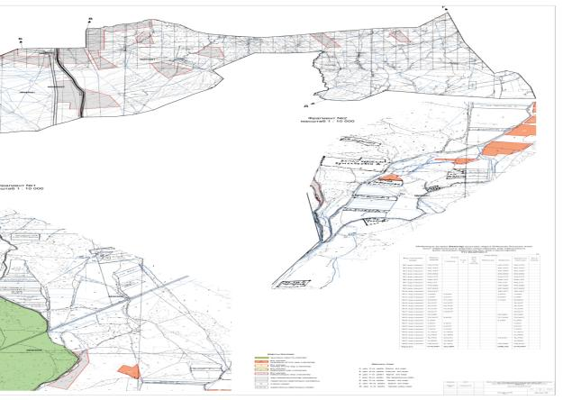

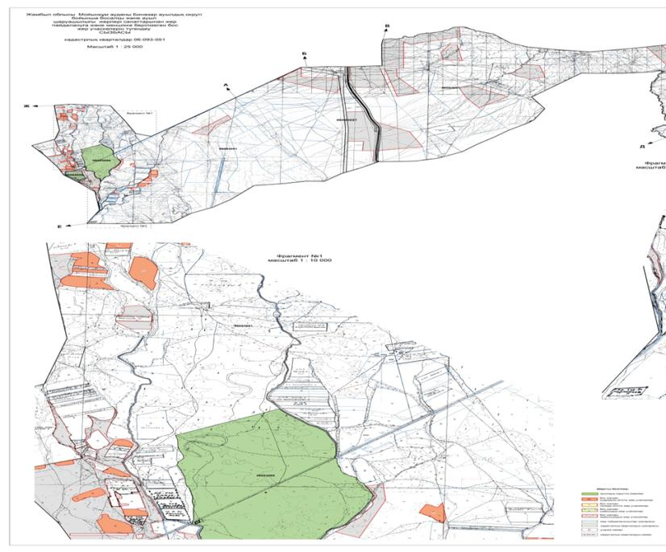

**Биназар ауылдық округі бойынша елді мекендер бөлінісіде ІҚМ аналық (сауын) мал басын орналастыру үшін жайылымдарды бөлу жөніндегі мәліметтер**

|  |  |  |  |  |  |  |  |  |
| --- | --- | --- | --- | --- | --- | --- | --- | --- |
| № | Елді мекені | Жайылымдар алаңы, (га) | Сауын сиырлардың болуы (бас) | Жайылымға қажеттілік нормасы 1бас, (га) | Жайылымдардың қажеттілігі (га) | Жайылымдармен қамтамасыз етілмеген (га) | Қажеттіліктің қамтамасыз етілуі, % | Артықшылық, (га) |
| 1 | Биназар | 3269 | 260 | 4,8 | 1248 |  | 100 | 2021 |
| 2 |  |  |  |  |  |  |  |  |
| 3 |  |  |  |  |  |  |  |  |

      Ескертпе:

**Биназарауылдық округі аумағындағы жер учаскелерінің меншік иелері тізімі**

|  |  |
| --- | --- |
|  | № 1 кесте |

|  |  |  |  |  |  |  |  |  |  |  |  |  |  |  |  |  |
| --- | --- | --- | --- | --- | --- | --- | --- | --- | --- | --- | --- | --- | --- | --- | --- | --- |
| № | Жер учаскелерін жер пайдаланушылардың атауы | Жайылым алаңы, (га) | Түрлері бойынша малдың болуы, (бас) | | | | Жайылымға қажеттілік нормасы 1 бас, (га) | | | | Жайылымдардың қажеттілігі, (га) | | | | | Артық жайылымдар, (га) |
| І Қ М | Ұ Қ | Жы лқы | Тү йе | І Қ М | Ұ Қ М | Жы лқы | тү йе | І Қ М | Ұ Қ М | Жы лқы | тү йе | Жи ыны (га) |
| 1 | Абдибеков Алынбек | 259 | 1 | 188 | 9 | - | 4,8 | 0,6 | 6 |  | 5 | 1 1 3 | 54 |  | 172 | 578 |
| 2 | Же ке нов Жұ ма хан | 2 435 | 7 2 | 1 105 | 44 | - | 4,8 | 0,6 | 6 | 6 | 3 4 5 | 6 6 3 | 264 |  | 1 272 | 1 163 |
| 3 | Қыбыраев Ақылбек | 2 677 | 1 3 4 | - | 13 | - | 4,8 | 0,6 | 6 |  | 6 4 3 |  | 78 |  | 742 | 1 956 |
| 4 | Рахымбердие Мұрат | 824 | 1 0 | 844 | 26 | - | 4,8 | 0,6 | 6 |  | 4 8 | 5 0 6 | 156 |  | 710 |  |
| 5 | Зенадилова Айман | 2 042 | - | 600 | 6 | - | 4,8 | 0,6 | 6 |  |  | 3 6 0 | 36 |  | 396 |  |
| 6 | Біргебаев Боран | 920 | - | 1309 | 5 | 15 | 4,8 | 0,6 | 6 | 6 |  | 7 8 5 | 30 | 90 | 905 | 15 |
| 7 | Даулетов Болат | 1391 | 4 0 | 1300 | 5 | - | 4,8 | 0,6 | 6 |  | 1 9 2 | 7 8 0 | 30 |  | 1 002 | 389 |
| 8 | Төлендиев Жақсылық | 1 458 | 1 6 3 | - | 55 | 14 | 4,8 | 0,6 | 6 | 6 | 7 8 2 |  | 330 | 84 | 1 196 | 256 |
| 9 | Мұқатаев Болатхан | 500 | 4 6 | 621 | 32 | - | 4,8 | 0,6 | 6 |  | 2 2 1 | 3 7 3 | 192 |  | 786 |  |
| 10 | Орынбеков Бақтыбек | 500 | 3 2 | 847 | 38 | - | 4,8 | 0,6 | 6 |  | 1 5 4 | 508 | 228 |  | 895 |  |
| 11 | Макушев Бейбіт | 2 651 | 8 2 | 1602 | 14 | - | 4,8 | 0,6 | 6 |  | 3 9 4 | 961 | 84 |  | 1 439 |  |
| 12 | Тлеубаев Б іржан | 4 032 | 2 4 3 | 1841 | 39 | 22 | 4,8 | 0,6 | 6 | 6 | 1 1 6 6 | 1 104 | 234 | 132 | 2 636 | 1 396 |
| 13 | Сембаев Кеңесқазы | 971 | 4 4 | 297 | 24 | - | 4,8 | 0,6 | 6 |  | 211 | 178 | 144 |  | 533 | 438 |
| 14 | Асқаров Бағдат | 1 218 | 1 8 2 | 40 | 4 | - | 4,8 | 0,6 | 6 |  | 873 | 24 | 24 |  | 921 | 297 |
| 15 | Мадиев Айтқұл | 4 338 | 1 0 1 | 1596 | 31 | - | 4,8 | 0,6 | 6 |  | 485 | 957 | 186 |  | 1 628 | 2  710 |
| 16 | Абешбаев Асқар | - | - | - | - | - | 4,8 | 0,6 | 6 |  |  |  |  |  |  |  |
| 17 | Тайлақбаев Назымхан | 500 | 3 5 | 77 | 13 | - | 4,8 | 0,6 | 6 |  | 168 | 46 | 78 |  | 292 | 208 |
| 18 | Шарипбаев Айтбай | - | 2 | 15 | 2 | - | 4,8 | 0,6 | 6 |  | 10 | 9 | 12 |  | 31 |  |
| 19 | Әбдіқашов Айболат | - | 5 | - | 25 | - | 4,8 | 0,6 | 6 |  | 24 |  | 150 |  | 175 |  |
| 20 | Әбілдаев Айдос | 700 | - | 100 | 10 | - | 4,8 | 0,6 | 6 |  |  | 60 | 60 |  | 120 | 580 |
| 21 | Көпбаев Сайлау | 150 | 7 | 147 | 10 | - | 4,8 | 0,6 | 6 |  | 34 | 88 | 60 |  | 183 |  |
| 22 | Құлбаев Сәкен | - | - | - | - | - | 4,8 | 0,6 | 6 |  |  |  |  |  |  |  |
| 23 | Беиметов Әшірбай | 71 | 5 | 95 | 2 | - | 4,8 | 0,6 | 6 |  | 24 | 57 | 12 |  | 94 |  |
| 24 | Оспанова Айзат | -253 | - | - | - |  | 4,8 | 0,6 | 6 |  |  |  |  |  |  |  |
| 25 | Копбаев Хамза | - | 1 5 | 180 | 3 |  | 4,8 | 0,6 | 6 |  | 72 | 108 | 18 |  | 200 |  |
| 26 | Рысқұлов Қырғызбай | 558 | 3 | 35 | 1 |  | 4,8 | 0,6 | 6 |  | 14 | 21 | 6 |  | 41 | 517 |
| 27 | Мүлкібаев Горький | 300 | 8 | 163 | 3 |  | 4,8 | 0,6 | 6 |  | 38 | 98 | 18 |  | 154 | 146 |
| 28 | Мамбеталиева Күмісай | 600 | - | - | - | - | 4,8 | 0,6 | 6 |  |  |  |  |  |  |  |
| 29 | Асылов Серік | 1 000 | - | - | - | - | 4,8 | 0,6 | 6 |  |  |  |  |  |  |  |
| 30 | Әбдікеримов Ержан | -200 | - | - | - | - | 4,8 | 0,6 | 6 |  |  |  |  |  |  |  |
| 31 | Қалқабаев Қуаныш | 350 | 1 1 | - | 26 | - | 4,8 | 0,6 | 6 |  | 53 |  | 156 |  | 209 | 141 |
| 32 | Оңласынова Базаркүл | 402 | - | - | - | - | 4,8 | 0,6 | 6 |  |  |  |  |  |  |  |
| 33 | Мусатаев Мухтар | 1 012 | 9 | 3 | 2 | - | 4,8 | 0,6 | 6 |  | 43 | 2 | 12 |  | 57 | 955 |
| 34 | Бекежанов Болатхан | 300 | 1 7 | 864 | 17 | - | 4,8 | 0,6 | 6 |  | 82 | 518 | 102 |  | 702 |  |
| 35 | Отыншиев Медет | -100 | 1 0 | 500 | 4 | - | 4,8 | 0,6 | 6 |  | 48 | 300 | 24 |  | 373 |  |
| 36 | Махамедиев Серғали | 300 | 2 0 | - | 7 | - | 4,8 | 0,6 | 6 |  | 96 |  | 42 |  | 138 | 162 |
| 37 | Меркулов Сайлау | 259,8 | 1 1 | 280 | 3 | - | 4,8 | 0,6 | 6 |  | 53 | 168 | 18 |  | 239 | 20 |
| 38 | Шіркеев Жандос | -40 | 3 7 | 26 | 5 | - | 4,8 | 0,6 | 6 |  | 183 | 15 | 30 |  | 228 |  |
| 39 | Қыбыраев Бағланбек | 150 | 4 | 10 | 2 | - | 4,8 | 0,6 | 6 |  | 19 | 6 | 12 |  | 37 | 113 |
| 40 | Исаев Б |  | 1 0 | 24 | 8 | - | 4,8 | 0,6 | 6 |  | 48 | 14 | 48 |  | 110 |  |
| 41 | Елеусизова Сара |  | 1 0 | 450 | 5 | - | 4,8 | 0,6 | 6 |  | 48 | 270 | 30 |  | 348 |  |
| 42 | Колбаев Раха |  | 2 0 | 20 | 17 | - | 4,8 | 0,6 | 6 |  | 96 | 12 | 102 |  | 210 |  |
|  |  | 33 459 |  |  |  |  |  |  |  |  |  |  |  |  |  |  |

|  |  |
| --- | --- |
|  | Биназар ауылдық округінде жайылымдарды басқару және оларды пайдалану жөніндегі  2022-2023 жылдарға арналған жоспарға 2-қосымша |

**Жайылым айналымдарының қолайлы схемалары**

**Биназар ауылдық округі үшін қолайлы жайылым айналымдарының схемасы**

|  |  |  |  |  |
| --- | --- | --- | --- | --- |
| Жылдар | Қоршау 1 | Қоршау 2 | Қоршау 3 | Қоршау 4 |
| 2022 | көктемгі-жазғымаусым1 | Жазғы маусым 2 | Күзгі маусым 3 | Демалушы қоршау |
| 2023 | Демалушы қоршау | көктемгі-жазғымаусым1 | Жазғы маусым 2 | Күзгі маусым 3 |

|  |  |
| --- | --- |
|  | Биназар ауылдық округінде  жайылымдарды басқару және  оларды пайдалану жөніндегі 2022-2023 жылдарға арналған  жоспарға 3-қосымша |

**Жайылымдардың сыртқы және ішкі шекаралары мен алаңдары көрсетілген Карта, оның ішінде маусымдық, жайылымдық инфрақұрылым объектілері**





|  |  |
| --- | --- |
|  | Биназар ауылдық округінде  жайылымдарды басқару және  оларды пайдалану жөніндегі 2022-2023 жылдарға арналған  жоспарға 4-қосымша |

**Жайылым пайдаланушылардың су тұтыну нормасына сәйкес жасалған су көздеріне (көлдерге, өзендерге, тоғандарға, апандарға, суару немесе суландыру арналарына, құбырлы немесе шахта құдықтарына) қол жеткізу схемасы**

      Бір ауыл шаруашылығы жануарына су тұтынудың орташа тәуліктік нормасы Қазақстан Республикасы Премьер-Министрінің Орынбасары – Қазақстан Республикасы Ауыл шаруашылығы министрінің 2017 жылғы 24 сәуірдегі №173 бұйрығымен бекітілген жайылымдарды ұтымды пайдалану қағидаларының 9-тармағына сәйкес айқындалады.

      Биназар ауылдық округінің аумағында суару немесе суландыру каналдары бар.

|  |  |
| --- | --- |
|  | Биназар ауылдық округінде  жайылымдарды басқару және  оларды пайдалану жөніндегі 2022-2023 жылдарға арналған  жоспарға 5-қосымша |

**Биназар ауылдық округі - 72960 гектар**





|  |  |
| --- | --- |
|  | Биназар ауылдық округінде  жайылымдарды басқару және  оларды пайдалану жөніндегі 2022-2023 жылдарға арналған  жоспарға 6-қосымша |

**Ауыл шаруашылығы жануарларының мал басын шалғайдағы жайылымдарға орналастыру схемасы**



|  |  |
| --- | --- |
|  | Биназар ауылдық округінде  жайылымдарды басқару және  оларды пайдалану жөніндегі 2022-2023 жылдарға арналған  жоспарға 7-қосымша |

**Ауыл шаруашылығы жануарларын жаю мен қозғалудың маусымдық бағыттарын белгілейтін жайылымдарды пайдалану жөніндегі күнтізбелік кесте**

|  |  |  |  |  |  |  |  |  |  |
| --- | --- | --- | --- | --- | --- | --- | --- | --- | --- |
| № | Ауылдық округ атауы | 2022 жылғы қоршаулар саны | | | | 2023 жылғы қоршаулар саны | | | |
| 1 | 2 | 3 | 4 | 1 | 2 | 3 | 4 |
| 1 | Биназар ауылдық округі | КЖМ | ЖМ | ДҚ | ЖКМ | КЖМ | ЖМ | ЖКМ | ДҚ |

      Ескерту: аббревиатуралардың толық жазылуы:

      КЖМ –көктемгі-жазғы маусым;

      ЖКМ – жазғы-күзгі маусым;

      ЖМ – жазғы маусым;

      ДҚ – демалушы қоршау

|  |  |
| --- | --- |
|  | Мойынқұм аудандық  мәслихатының 2022 жылғы 13 шілдедегі №18-3 шешіміне 4 қосымша |

**Қызылтал ауылдық округінде жайылымдарды басқару және оларды пайдалану жөніндегі 2022-2023 жылдарға арналған жоспар**

      Осы Мойынқұм ауданында жайылымдарды басқару және оларды пайдалану жөніндегі 2020-2021 жылдарға арналған жоспар (бұдан әрі - жоспар) Қазақстан Республикасының 2001 жылғы 23 қаңтардағы "Қазақстан Республикасындағы жергілікті мемлекеттік басқару және өзін-өзі басқару туралы", 2017 жылғы 20 ақпандағы "Жайылымдар туралы" Заңдарына, Қазақстан Республикасы Премьер-Министрінің Орынбасары-Қазақстан Республикасының Ауыл шаруашылығы министрінің 2017 жылдың 24 сәуірдегі № 173 "Жайылымдарды ұтымды пайдалану қағидаларын бекіту туралы" бұйрығына (Нормативті құқықтық актілеоді мемлекеттік тіркеу тізілімінде № 15090 болып тіркелген), Қазақстан Республикасының Ауыл шаруашылығы министрінің 14 сәуірдегі № 3-3/332 "Жайлымдардың жалпы алаңына жүктеменің рұқсат етілген шекті нормасын бекіту туралы" бұйрығына (Нормативтік құқықтық актілерді мемлекеттік тіркеу тізілімінде № 11064 болып тіркелген) сәйкес әзірленді.

      Жоспар жайылымдарды ұтымды пайдалану, азыққа қажеттілікті тұрақты қамтамасыз ету және жайылымдардың тозуын болдырмау мақсатында қабылданады.

      Жоспар құрамында:

      1) Құқық белгілейтін құжаттар негізінде Қызылтал ауылдық округі аумағында жер санаттары, жер учаскелерінің меншік иелері және жер пайдаланушылар бөлінісінде жайылымдардың орналасу схемасы (картасы) (1 қосымша);

      2) жайылым айналымдарының қолайлы схемалары (2-қосымша);

      3) жайылымдардың, оның ішінде маусымдық, жайылымдық инфрақұрылым объектілерінің сыртқы және ішкі шекаралары мен алаңдары белгіленген карта (3-қосымша);

      4) жайылым пайдаланушылардың су тұтыну нормасына сәйкес жасалған су көздеріне (көлдерге, өзендерге, тоғандарға, апандарға, суару немесе суландыру арналарына, құбырлы немесе шахта құдықтарына) қол жеткізу схемасы (4-қосымша);

      5) жайылымдары жоқ жеке және (немесе) заңды тұлғалардың ауыл шаруашылығы жануарларының мал басын орналастыру үшін жайылымдарды қайта бөлу және оны берілетін жайылымдарға ауыстыру схемасы (5-қосымша);

      6) кент, ауыл, ауылдық округте орналасқан жеке және (немесе) заңды тұлғалардың жайылымдармен қамтамасыз етілмеген ауыл шаруашылығы жануарларының мал басын шалғайдағы жайылымдарда орналастыру схемасы (6-қосымша);

      7) Ауыл шаруашылығы жануарларын жаю мен жүріп-тұрудың маусымдық бағыттарын белгілейтін жайылымдарды пайдалану жөніндегі күнтізбелік кесте (7 қосымша).

      Жоспар жайылымдарды геоботаникалық тексерудің жай-күйі туралы мәліметтерді, ветеринариялық-санитариялық объектілер туралы мәліметтерді, ауыл шаруашылығы жануарларының мал басының саны туралы деректерді, олардың иелерін көрсете отырып қабылданды - және (немесе) заңды тұлғалар ұсынған өзге де деректер туралы мәліметтерді, ауыл шаруашылығы жануарларының түрлері мен жыныстық-жас топтары бойынша қалыптастырылған табындардың, отарлардың, табындардың саны туралы деректерді, шалғайдағы жайылымдарда жаю үшін ауыл шаруашылығы жануарларының мал басын қалыптастыру туралы мәліметтерді, мәдени және аридті жайылымдарда ауыл шаруашылығы жануарларын жаю ерекшеліктері туралы мәліметтерді, малды айдауға арналған сервитуттар туралы мәліметтерді және мемлекеттік органдар, жеке және (немесе) заңды тұлғалар берген.

      Әкімшілік-аумақтық бөлініс бойынша Қызылтал ауылдық округінде 2 ауылдық елді мекен бар.

      Қызылтал ауылдық округі аумағының жалпы көлемі 181528,0 гектар, оның ішінде егістік – 1596,0 га, жайылым жерлері – 92214,0 га.

      Жер санаттары бойынша:

      ауыл шаруашылығы мақсатындағы жерлер – 65531,0 гектар;

      елді мекендердің жері-4312,0 гектар;

      өнеркәсіп, көлік, байланыс, ғарыш қызметі, қорғаныс, ұлттық қауіпсіздік мұқтажына арналған және ауыл шаруашылығына арналмаған өзге де жер-732,8 гектар;

      қордағы жерлер-40286,0 гектар.

      Табиғи жағдайлар бойынша Қызылтал ауылдық округінің аумағы дала аймағының шегінде және агроклиматтық көрсеткіштер бойынша екі агроклиматтық ауданда: шамалы құрғақшылық орташа жылы (орталық және оңтүстік бөлігі) және құрғақ қалыпты жылы (солтүстік бөлігі), олар континенттіліктің барлық ерекшеліктерімен сипатталады: қатал ұзақ қыста, қысқа қалыпты ыстық жазда, қыстың және жаз температураларының күрт қарама-қайшылықтарымен, жылдық жауын-шашынның аз мөлшерімен сипатталады.

      Топырақ негізінен қара топырақ Оңтүстік азгумусты ауыр көмірлі.

      2022 жылдың 1 қаңтарынан Қызылтал ауылдық округінде (халықтың жеке ауласы және ЖШС, ШҚ) ірі қара 718 бас, оның ішінде 234 бас аналық мал, 4154 бас ұсақ мал, 121 бас жылқы бар. Оның ішінде:

      Қызылтал ауылдық округінің ЖШС, шаруа және фермерлік қожалықтарындағы мал басы: ірі қара 1515 бас, ұсақ қара 6488 бас, жылқы 116 бас

      ЖШС, шаруа және фермер қожалықтарының жайылым алаңы 64382,0 гектарды құрайды.

      Қызылтал ауылдық округі бойынша ауыл шаруашылығы малдарын қамтамасыз ету үшін барлығы 64382,0 гектар жайылымдық жерлер бар. Елді мекен шегінде 4080,0 гектар жайылым бар.

      Қызылтал ауылдық округінде мал айдауға арналған сервитуттар орнатылмаған.

      Жайылымдық жерлердің қалыптасқан қажеттілігін Мемлекет мұқтажы үшін жерлерді сатып алу есебінен толықтыру қажет.

      ІҚМ басына жүктеме нормасы 0,8*6 га/бас, Ұсақ мал- 0,1*6 га/бас, жылқы – 1*6 га/бас, Түйе - 1*6 га/бас

      Қажеттілік:

      ІҚМ үшін -718 бас*0,8*6 га/бас=3446.4 га

      ҰҚМ- 4154*0,1*6 га=2492.4 га

      Жылқы үшін –121*1*6 га/бас=726 га

      3446.4 +2492.4 +726 = 6664.8 га

|  |  |
| --- | --- |
|  | Қызылтал ауылдық округінде жайылымдарды  басқару және оларды пайдалану  жөніндегі 2022-2023 жылдарға  арналған жоспарға 1 – қосымша |

**Кызылтал ауылдық округінің аумағында жайылымдардың орналасу схемасы (картасы)**

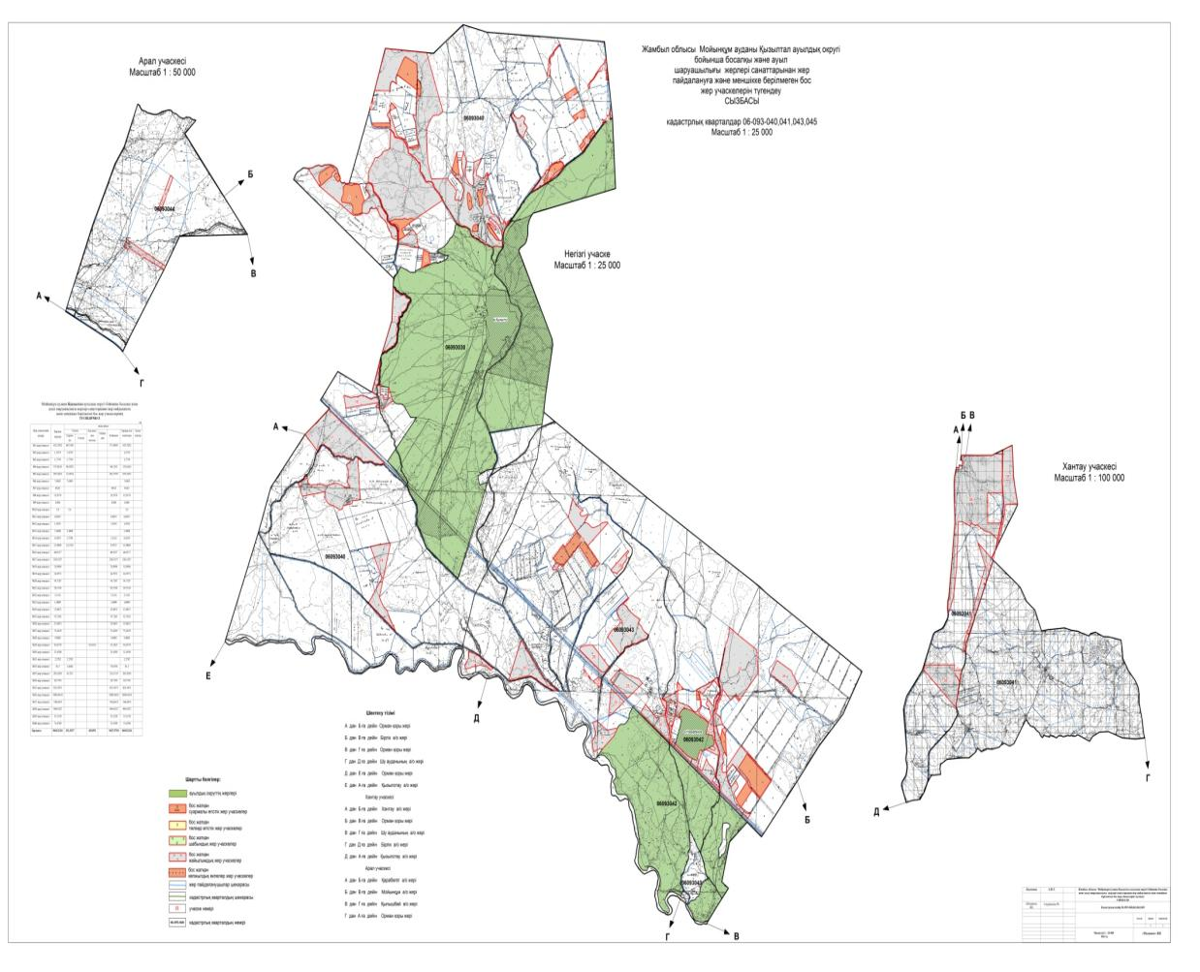

**Қызылтал ауылдық округі аумағындағы жер учаскелерінің меншік иелері Тізімі**

|  |  |
| --- | --- |
|  | № 1 кесте |

|  |  |  |  |  |  |  |  |  |  |  |  |  |  |
| --- | --- | --- | --- | --- | --- | --- | --- | --- | --- | --- | --- | --- | --- |
| № | Жер учаскелерін жер пайдаланушылардың атауы | Жайылым алаңы, (га) | Түрлері бойынша малдың болуы, (бас) | | | Жайылымға қажеттілік нормасы 1 бас, (га) | | | Жайылымдардың қажеттілігі, (га) | | | | Артық жайылымдар, (га) |
| ІҚМ | ҰҚМ | Жы лқы | ІҚМ | ҰҚМ | Жы лқы | ІҚМ | ҰҚМ | Жы лқы | Жи ыны (га) |
| 1 | Шохаева Орынкул Кораласбаевна | 2 274 га | -- | 941 | 25 | - | 0,1* 6 | 1*6 | - | 564, 6 | 150 | 714, 6 |  |
| 2 | Торекулов Ескендир Ескермесович | 1 313 га | 25 | 647 | - | 0,8*6 | 0,1* 6 | - | 120 | 388, 2 | - | 508, 2 |  |
| 3 | Каупанов Талгат Мастурович | 1300 га | 48 | - | 21 | 0,8*6 | - | 1*6 | 230, 4 | - | 126 | 356, 4 |  |
| 4 | Абдикеримов Бахыт Серикович | 4011 га | 69 | - | - | 0,8*6 | - | - | 331, 2 | - | - | 331, 2 |  |
| 5 | Абдикеримов Сакен Серикович | 3000 га | 73 | - | 11 | 0,8*6 | - | 1*6 | 350, 4 | - | 66 | 416, 4 |  |
| 6 | Кулебалдиева Салмакты | 200 га | - | 579 | - | - | 0,1* 6 | - | - | 347, 4 | - | 347, 4 |  |
| 7 | Атаев Аманбек Атаевич | 571 га | - | 59 | 13 | - | 0,1* 6 | 1*6 | - | 35, 4 | 78 | 113, 4 |  |

|  |  |  |  |  |  |  |  |  |  |  |  |  |  |
| --- | --- | --- | --- | --- | --- | --- | --- | --- | --- | --- | --- | --- | --- |
| № | Жер учаскелерін жер пайдаланушылардың атауы | Жайылым алаңы, (га) | Түрлері бойынша малдың болуы, (бас) | | | Жайылымға қажеттілік нормасы 1 бас, (га) | | | Жайылымдардың қажеттілігі, (га) | | | | Артық жайылымдар, (га) |
| І Қ М | Ұ Қ М | Жылқы | І Қ М | Ұ Қ М | Жылқы | І Қ М | Ұ Қ М | Жылқы | Жиыны(га) |  |
| 8 | Дуйсенов Бакыткали Битуганович | 400 га | 40 | - | 7 | 0,8* 6 | - | 1*6 | 192 | - | 42 | 234 |  |
| 9 | Салпыкова Жумакул Рашевна | 1000 га | 36 | 617 | 8 | 0,8* 6 | 0,1* 6 | 1*6 | 172, 8 | 370, 2 | 48 | 591 |  |
| 10 | Ізбасаров Мейіржан Мұхитұлы | 2609 га | 50 | 510 | 9 | 0,8* 6 | 0,1* 6 | 1*6 | 240 | 306 | 54 | 600 |  |
| 11 | Таткеев Мынжасар Абдиманапович | 1 140 га | 34 | 673 | - | 0,8* 6 | 0,1* 6 | - | 163, 2 | 403, 8 | - | 567 |  |
| 12 | Спанов Жангозы Нургалиевич | 79 га | 73 | - | - | 0,8* 6 | - | - | 350, 4 | - | - | 350, 4 |  |
| 13 | Жумабаев Сайн | 591, 6 га | 58 | - | 9 | 0,8* 6 | - | 1*6 | 278, 4 | - | 54 | 332, 4 |  |
| 14 | Дуйсенбаева Фермекуль | 200 | 34 | - | 4 | 0,8* 6 | - | 1*6 | 163, 2 | - | 24 | 24 |  |
| 15 | Тлепбергенов Бекежан | 100 | 18 | - | 4 | 0,8* 6 | - | 1*6 | 86, 4 | - | 24 | 110, 4 |  |
| 16 | Баетов Берикбай | 579 га | 25 | 94 | - | 0,8* 6 | - | - | 120 | 56,4 | - | 176, 4 |  |
| 17 | Мадыханов Акылхан | 250 га | 36 | - | - | 0,8* 6 | - | - | 172, 8 | - | - | 172, 8 |  |
| 18 | Наурызбаев Багдат | 126 га | 16 | - | 10 | 0,8* 6 | - | 1*6 | 76, 8 | - | 60 | 136, 8 |  |
| 19 | Келгенбаев Ержан | 100 га | - | 20 | - | - |  | - | - | 12 | - | 12 |  |
| 20 | Османов Асан | 240 га | - | - | - | - | - | - | - | - | -- | - |  |
| 21 | Исаков Архабай | 123 га | 83 | 14 | - | 0,8* 6 |  | - | 398, 4 | 8,4 | -- | 406, 8 |  |
|  | Қорытынды | 18 488, 6 га | 718 | 4 154 | 121 |  |  |  | 3 446, 4 | 2 492, 4 | 726 | 6 501, 6 |  |

**Қызылтал ауылдық округі бойынша елді мекендер бөлінісінде**

**ІҚМ аналық (сауын)мал басын орналастыру үшін жайылымдарды бөлу жөніндегі мәліметтер**

|  |  |
| --- | --- |
|  | № 2 кесте |

|  |  |  |  |  |  |  |  |  |
| --- | --- | --- | --- | --- | --- | --- | --- | --- |
| № | Елді мекені | Жайылым алаңы, (га) | Сауын сиырлардың болуы (бас) | Жайылымға қажеттілік нормасы 1 бас, (га) | Жайылымдардың қажеттілігі, (га) | Жайылымдармен қамтамасыз етілмеген (га) | Қажеттіліктің қамтамасыз етілуі, % | Артықшылық, (га) |
| 1 | Қызылтал | 4080 | 234 | 0,8*6 | 1123,2 | - | 100 | 2956,8 |
|  |  |  |  |  |  |  |  |  |

      Ескертпе: сауын сиырларға арналған жайылымдық жерлер жеткілікті.

|  |  |
| --- | --- |
|  | Қызылтал ауылдық округінде  жайылымдарды  басқару және оларды пайдалану жөніндегі 2022-2023 жылдарға  арналған жоспарға 2-қосымша |

**Жайылым айналымдарының қолайлы схемалары**

**Қызылтал ауылдық округі үшін қолайлы жайылым айналымдарының схемасы**

|  |  |  |  |  |
| --- | --- | --- | --- | --- |
| Жылдар | Қоршау 1 | Қоршау 2 | Қоршау 3 | Қоршау 4 |
| 2022 | көктемгі-жазғы маусым 1 | Жазғы маусым 2 | Күзгі маусым 3 | Демалушы қоршау |
| 2023 | Демалушы қоршау | көктемгі-жазғы маусым 1 | Жазғы маусым 2 | Күзгі маусым 3 |

|  |  |
| --- | --- |
|  | Қызылтал ауылдық округінде  жайылымдарды  басқару және оларды пайдалану жөніндегі 2022-2023 жылдарға  арналған жоспарға 3-қосымша |

**Жайылымдардың сыртқы және ішкі шекаралары мен алаңдары көрсетілген Карта, оның ішінде маусымдық, жайылымдық инфрақұрылым объектілері**

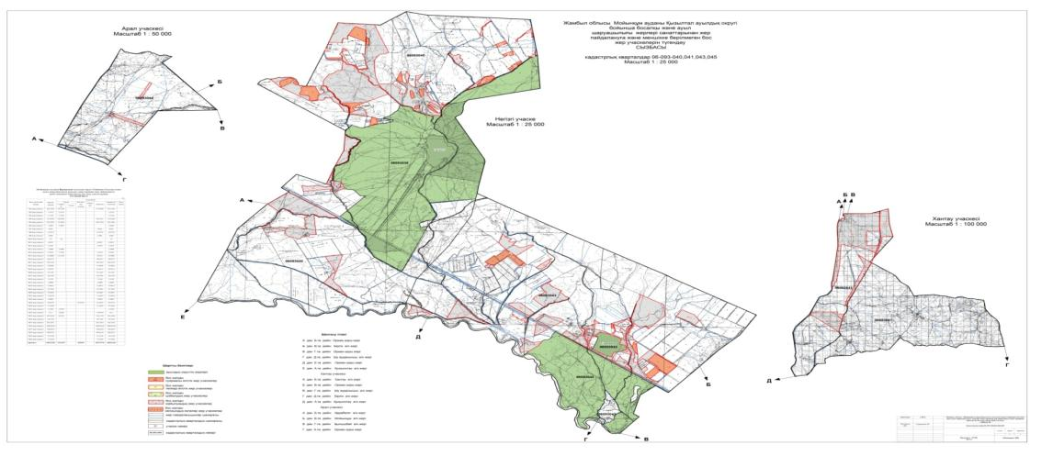

|  |  |
| --- | --- |
|  | Қызылтал ауылдық округінде  жайылымдарды  басқару және оларды пайдалану жөніндегі 2022-2023 жылдарға  арналған жоспарға 4-қосымша |

**Жайылым пайдаланушылардың су тұтыну нормасына сәйкес жасалған су көздеріне (көлдерге, өзендерге, тоғандарға, апандарға, суару немесе суландыру арналарына, құбырлы немесе шахта құдықтарына) қол жеткізу схемасы**

      Бір ауыл шаруашылығы жануарына су тұтынудың орташа тәуліктік нормасы Қазақстан Республикасы Премьер-Министрінің Орынбасары – Қазақстан Республикасы Ауыл шаруашылығы министрінің 2017 жылғы 24 сәуірдегі №173 бұйрығымен бекітілген жайылымдарды ұтымды пайдалану қағидаларының 9-тармағына сәйкес айқындалады.

      Қызылтал ауылдық округінің аумағында суару немесе суландыру каналдары жоқ.

|  |  |
| --- | --- |
|  | Қызылтал ауылдық округінде  жайылымдарды  басқару және оларды пайдалану жөніндегі 2022-2023 жылдарға  арналған жоспарға 5-қосымша |

**Қызылтал ауылдық округі**



|  |  |
| --- | --- |
|  | Қызылтал ауылдық округінде  жайылымдарды  басқару және оларды пайдалану жөніндегі 2022-2023 жылдарға  арналған жоспарға 6-қосымша |

**Ауыл шаруашылығы жануарларының мал басын шалғайдағы жайылымдарға орналастыру схемасы**

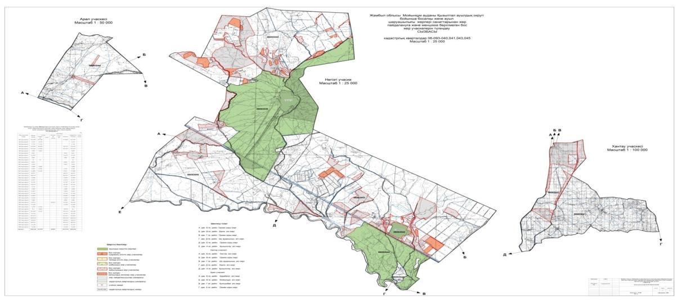

|  |  |
| --- | --- |
|  | Қызылтал ауылдық округінде  жайылымдарды  басқару және оларды пайдалану жөніндегі 2022-2023 жылдарға  арналған жоспарға 7-қосымша |

**Ауыл шаруашылығы жануарларын жаю мен қозғалудың маусымдық бағыттарын белгілейтін жайылымдарды пайдалану жөніндегі күнтізбелік кесте**

|  |  |  |  |  |  |  |  |  |  |
| --- | --- | --- | --- | --- | --- | --- | --- | --- | --- |
| № | Ауылдық округ атауы | 2022 жылғы қоршаулар саны | | | | 2023 жылғы қоршаулар саны | | | |
| 1 | 2 | 3 | 4 | 1 | 2 | 3 | 4 |
| 1 | Қызылтал | КЖМ | ЖМ | ДҚ | ЖКМ | КЖМ | ЖМ | ЖКМ | ДҚ |

      Ескерту: аббревиатуралардың толық жазылуы:

      КЖМ – көктемгі-жазғы маусым;

      ЖКМ – жазғы-күзгі маусым;

      ЖМ – жазғы маусым;

      ДҚ – демалушы қоршау

|  |  |
| --- | --- |
|  | Мойынқұм аудандық  мәслихатының 2022 жылғы 13 шілдедегі №18-3 шешіміне 5 қосымша |

**Қызылотау ауылдық округінде жайылымдарды басқару және оларды пайдалану жөніндегі 2022-2023 жылдарға арналған жоспар**

      Осы Мойынқұм ауданының жайылымдарды басқару және оларды пайдалану жөніндегі 2022-2023 жылдарға арналған жоспар (бұдан әрі - жоспар) Қазақстан Республикасының 2001 жылғы 23 қаңтардағы "Қазақстан Республикасындағы жергілікті мемлекеттік басқару және өзін-өзі басқару туралы", 2017 жылғы 20 ақпандағы "Жайылымдар туралы" Заңдарына, ауыл шаруашылығы мақсатындағы жерлерді ұтымды пайдалану қағидаларын бекіту және Қазақстан Республикасы Ауыл шаруашылығы министірінің кейбір бұйрықтарына өзгерістер мен толықтыру енгізу туралы.

      Қазақстан Республикасы Ауыл шаруашылығы министрінің 2020 жылдың 17 қаңтардағы №7 бұйрығы (Қазақстан Ресмпубликасының Әділет министірлігінде 2020 жылғы 20 қаңтарда №19893 болып тіркелді) Қазақстан Республикасының Ауыл шаруашылығы министрінің 2015 жылғы 14 сәуірдегі № 3-3/332 бұйрығы (Қазақстан Республикасының Әділет министірлігінде 2015 жылы 15 мамырда № 11064 тіркелді) сәйкес әзірленген.

      Жоспар жайылымдарды ұтымды пайдалану, азыққа қажеттілікті тұрақты қамтамасыз ету және жайылымдардың тозуын болдырмау мақсатында қабылданады.

      Жоспар құрамында:

      1) Құқық белгілейтін құжаттар негізінде Қызылотау ауылдық округі аумағында жер санаттары, жер учаскелерінің меншік иелері және жер пайдаланушылар бөлінісінде жайылымдардың орналасу схемасы (картасы) (1 қосымша);

      2) жайылым айналымдарының қолайлы схемалары (2-қосымша);

      3) жайылымдардың, оның ішінде маусымдық, жайылымдық инфрақұрылым объектілерінің сыртқы және ішкі шекаралары мен алаңдары белгіленген карта (3-қосымша);

      4) жайылым пайдаланушылардың су тұтыну нормасына сәйкес жасалған су көздеріне (көлдерге, өзендерге, тоғандарға, апандарға, суару немесе суландыру арналарына, құбырлы немесе шахта құдықтарына) қол жеткізу схемасы (4-қосымша);

      5) жайылымдары жоқ жеке және (немесе) заңды тұлғалардың ауыл шаруашылығы жануарларының мал басын орналастыру үшін жайылымдарды қайта бөлу және оны берілетін жайылымдарға ауыстыру схемасы (5-қосымша);

      6) кент, ауыл, ауылдық округте орналасқан жеке және (немесе) заңды тұлғалардың жайылымдармен қамтамасыз етілмеген ауыл шаруашылығы жануарларының мал басын шалғайдағы жайылымдарда орналастыру схемасы (6-қосымша);

      7) Ауыл шаруашылығы жануарларын жаю мен жүріп-тұрудың маусымдық бағыттарын белгілейтін жайылымдарды пайдалану жөніндегі күнтізбелік кесте (7 қосымша).

      Жоспар жайылымдарды геоботаникалық тексерудің жай-күйі туралы мәліметтерді, ветеринариялық-санитариялық объектілер туралы мәліметтерді, ауыл шаруашылығы жануарларының мал басының саны туралы деректерді, олардың иелерін көрсете отырып қабылданды - және (немесе) заңды тұлғалар ұсынған өзге де деректер туралы мәліметтерді, ауыл шаруашылығы жануарларының түрлері мен жыныстық-жас топтары бойынша қалыптастырылған табындардың, отарлардың, табындардың саны туралы деректерді, шалғайдағы жайылымдарда жаю үшін ауыл шаруашылығы жануарларының мал басын қалыптастыру туралы мәліметтерді, мәдени және аридті жайылымдарда ауыл шаруашылығы жануарларын жаю ерекшеліктері туралы мәліметтерді, малды айдауға арналған сервитуттар туралы мәліметтерді және мемлекеттік органдар, жеке және (немесе) заңды тұлғалар берген.

      Әкімшілік-аумақтық бөлініс бойынша Қызылотау ауылдық округінде 1 ауылдық елді мекен бар.

      Қызылотау ауылдық округі аумағының жалпы көлемі 107548,0 гектар, оның ішінде жайылым жерлері жалпы көлемі – 54388,0 га

      Жер санаттары бойынша:

      ауыл шаруашылығы мақсатындағы жерлер – 24998,0 гектар;

      елді мекендердің жері- 2272,0 гектар;

      қордағы жерлер- 37598,0 гектар.

      Табиғи жағдайлар бойынша Қызылотау ауылдық округінің аумағы дала аймағының шегінде және агроклиматтық көрсеткіштер бойынша екі агроклиматтық округте шамалы құрғақшылық орташа жылы (орталық және оңтүстік бөлігі) және құрғақ қалыпты жылы (солтүстік бөлігі), олар континенттіліктің барлық ерекшеліктерімен сипатталады: қатал ұзақ қыста, қысқа қалыпты ыстық жазда, қыстың және жаз температураларының күрт қарама-қайшылықтарымен, жылдық жауын-шашынның аз мөлшерімен сипатталады. Топырағы солтүстігінде құмақ, құмайтты, тақыр және тақыр тәрізді топырақ, орталық бөлігінде құмақ.

      2022 жылдың 1 қаңтарынан Қызылотау ауылдық округінде (халықтың жеке ауласы). Ірі қара 910 бас, оның ішінде 208 бас аналық мал, 2457 бас ұсақ мал, Түйе - 14 бас, жылқы – 181 бас. Жайылым жері - 2161,0 га

      Қызылотау ауылдық округінің шаруа және фермерлік қожалықтарындағы мал басы: Ірі қара-659 бас, ұсақ мал - 4720 бас, 23 бас жылқы.

      Шаруа және фермер қожалықтарының жайылым алаңы 24998,0 гектарды құрайды.

      Қызылотау ауылдық округі бойынша ауыл шаруашылығы малдарын қамтамасыз ету үшін барлығы 24998 гектар жайылымдық жерлер бар. Елді мекен шегінде 2161,0 гектар жайылым бар.

      Қызылотау ауылдық округінде мал айдауға арналған сервитуттар орнатылмаған.

      Жайылымдық жерлердің қалыптасқан қажеттілігін Мемлекет мұқтажы үшін жерлерді сатып алу есебінен толықтыру қажет.

      ІҚМ басына жүктеме нормасы-0,8*6 га / бас болғанда, Ұсақ мал – 0,1*6 га / бас, жылқы –6 га/ бас. Түйе - 6/га бас

      Қажеттілік:

      ІҚМ үшін - 910 бас. * 0,8*6 га/бас.= 4368 га

      ұсақ мал үшін - 2457 бас. * 0,1*6 га/бас.= 1474,2 га

      жылқы үшін - 204 бас. * 6 га / бас.= 1224 га.

      4368+1474,2+1224=7066,2

      Жайылым алқаптарының қалыптасқан қажеттілігін 7066,2 га көлемінде

|  |  |
| --- | --- |
|  | Қызылотау ауылдық округінде  жайылымдарды басқару және  оларды пайдалану жөніндегі 2022-2023 жылдарға арналған  жоспарға 1-қосымша |

**Қызылотау ауылдық округінің аумағында жайылымдардың орналасу схемасы (картасы)**

      Қызылотау ауылдық округі бойынша елді мекендер бөлінісіде ІҚМ аналық (сауын) мал басын орналастыру үшін жайылымдарды бөлу жөніндегі мәліметтер

|  |  |  |  |  |  |  |  |  |
| --- | --- | --- | --- | --- | --- | --- | --- | --- |
| № | Елді мекені | Жайылымдар алаңы, (га) | Сауын сиырлардың болуы (бас) | Жайылымға қажеттілік нормасы 1бас, (га) | Жайылымдардың қажеттілігі (га) | Жайылымдармен қамтамасыз етілмеген (га) | Қажеттіліктің қамтамасыз етілуі, % | Артықшылық, (га) |
| 1 | Қызылотау | 2161 | 208 | 0,8*6 | 998,4 |  | 100 | 1162,6 |

      Ескертпе:

**Қызылотау ауылдық округі бойынша елді мекендердің бөлігінде мал басын орналыстыру үшін жайылымдардың қажеттілігі жөнінде мәлімет**

|  |  |
| --- | --- |
|  | № 1 кесте |

|  |  |  |  |  |  |  |  |  |  |  |  |  |  |
| --- | --- | --- | --- | --- | --- | --- | --- | --- | --- | --- | --- | --- | --- |
| № | Елді мекен | Малдың болуы түрлері бойынша (бас) | | | | Жайылымға қажеттілік нормасы 1 бас, (га) | | | Жайылымдардың қажеттілігі, (га) | | | | Қажеттіліктің қамтамасыз етілуі, % |
| ІҚМ | ҰҚМ | | Жылқы | ІҚМ | ҰҚМ | Жылқы | ІҚМ | ҰҚМ | Жылқы | Қорытынды (га) |
| 1 | Күшаман | 910 | | 2457 | 204 | 0,8*6 | 0,1*6 | 1*6 | 4368 | 1474,2 | 1224 | 7066,2 | 30 |
| Жалпы | | 910 | | 2457 | 204 |  | | | 4368 | 1474,2 | 1224 | 7066,2 | 30 |

|  |  |
| --- | --- |
|  | Қызылотау ауылдық округінде  жайылымдарды басқару және  оларды пайдалану жөніндегі 2022-2023 жылдарға арналған  жоспарға 2-қосымша |

**Жайылым айналымдарының қолайлы схемалары**

**Қызылотау ауылдық округі үшін қолайлы жайылым айналымдарының схемасы**

|  |  |  |  |  |
| --- | --- | --- | --- | --- |
| Жылдар | Қоршау 1 | Қоршау 2 | Қоршау 3 | Қоршау 4 |
| 2022 | көктемгі-жазғы маусым 1 | Жазғы маусым 2 | Күзгі маусым 3 | Демалушы қоршау |
| 2023 | демалушы  қоршау | көктемгі-жазғы маусым 1 | Жазғы маусым 2 | Күзгі маусым 3 |

|  |  |
| --- | --- |
|  | Қызылотау ауылдық округінде  жайылымдарды басқару және  оларды пайдалану жөніндегі 2022-2023 жылдарға арналған  жоспарға 3-қосымша |

**Жайылымдардың сыртқы және ішкі шекаралары мен алаңдары көрсетілген Карта, оның ішінде маусымдық, жайылымдық инфрақұрылым объектілері**

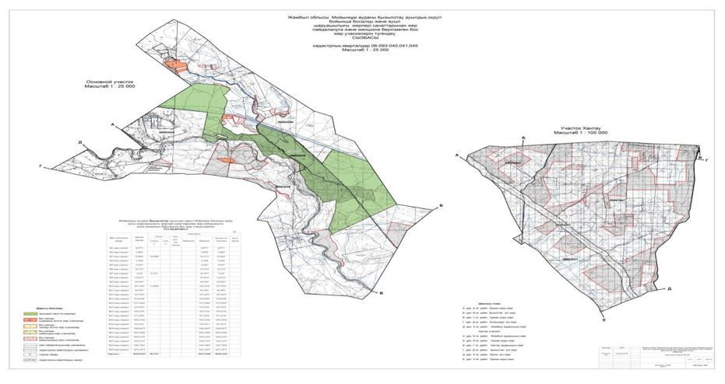

|  |  |
| --- | --- |
|  | Қызылотау ауылдық округінде  жайылымдарды басқару және  оларды пайдалану жөніндегі 2022-2023 жылдарға арналған  жоспарға 4-қосымша |

**Жайылым пайдаланушылардың су тұтыну нормасына сәйкес жасалған су көздеріне (көлдерге, өзендерге, тоғандарға, апандарға, суару немесе суландыру арналарына, құбырлы немесе шахта құдықтарына) қол жеткізу схемасы**

      Бір ауыл шаруашылығы жануарына су тұтынудың орташа тәуліктік нормасы Қазақстан Республикасы Премьер-Министрінің Орынбасары – Қазақстан Республикасы Ауыл шаруашылығы министрінің 2017 жылғы 24 сәуірдегі №173 бұйрығымен бекітілген жайылымдарды ұтымды пайдалану қағидаларының 9-тармағына сәйкес айқындалады.

      Бір басқа суды тұтынудың тәуліктік нормасының деректері:

|  |  |  |  |
| --- | --- | --- | --- |
| Малдардың топтары | Су тұтыну* | | |
| Жыл маусымдары | | |
| жаз | көктем және күз | қыс |
| Сүтті сиырлар | 7 | 5 | 3 |
| Суалған сиырлар | 7 | 5 | 3 |
| 2 жасқа дейінгі қысырлар | 10 | 8 | 6 |
| 6 айға дейінгі бұзаулар | 6 | 5 | 5 |
| Жұмыс жылқылары, еміздірмейтін ұрғашылар | 40 | 37 | 35 |
| Асыл тұқымды жылқылар, еміздіретін ұрғашылар | - | - | - |
| 1,5 жасқа дейінгі құлындар | 50 | 40 | 30 |
| 7 айға дейінгі құлындар | 10 | 8 | - |

|  |  |
| --- | --- |
|  | Қызылотау ауылдық округінде  жайылымдарды басқару және  оларды пайдалану жөніндегі 2022-2023 жылдарға арналған  жоспарға 5-қосымша |

**Күшаман ауылы-2272 гектар**

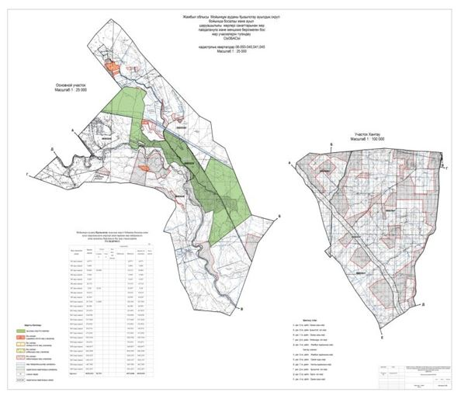

|  |  |
| --- | --- |
|  | Қызылотау ауылдық округінде  жайылымдарды басқару және  оларды пайдалану жөніндегі 2022-2023 жылдарға арналған  жоспарға 6-қосымша |

**Ауыл шаруашылығы жануарларының мал басын шалғайдағы жайылымдарға орналастыру схемасы**

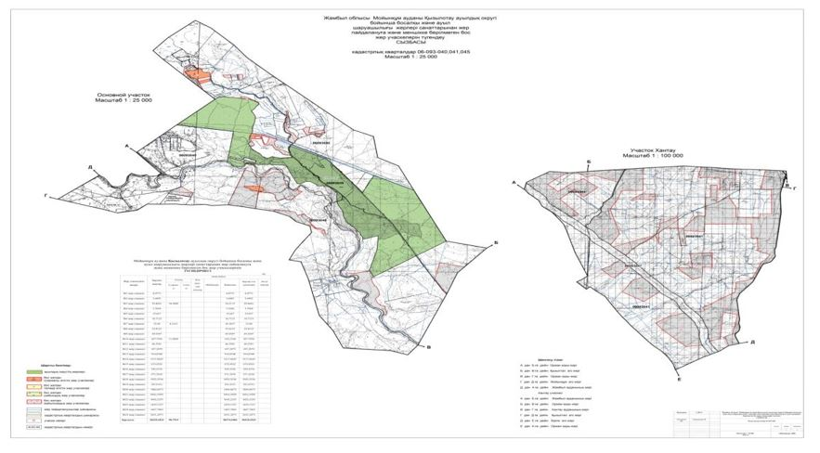

|  |  |
| --- | --- |
|  | Қызылотау ауылдық округінде  жайылымдарды басқару және  оларды пайдалану жөніндегі 2022-2023 жылдарға арналған  жоспарға 7-қосымша |

**Ауыл шаруашылығы жануарларын жаю мен қозғалудың маусымдық бағыттарын белгілейтін жайылымдарды пайдалану жөніндегі күнтізбелік кесте**

|  |  |  |  |  |  |  |  |  |  |
| --- | --- | --- | --- | --- | --- | --- | --- | --- | --- |
| № | Ауылдық округ атауы | 2022 жылғы қоршаулар саны | | | | 2023 жылғы қоршаулар саны | | | |
| 1 | 2 | 3 | 4 | 1 | 2 | 3 | 4 |
| 1 | Қызылотау ауылдық округі | КЖМ | ЖМ | ДҚ | ЖКМ | КЖМ | ЖМ | ЖКМ | ДҚ |

      Ескерту: аббревиатуралардың толық жазылуы:

      КЖМ – көктемгі-жазғы маусым;

      ЖКМ – жазғы-күзгі маусым;

      ЖМ – жазғы маусым;

      ДҚ – демалушы қоршау

|  |  |
| --- | --- |
|  | Мойынқұм аудандық  мәслихатының 2022 жылғы 13 шілдедегі №18-3 шешіміне 6 қосымша |

**Жамбыл ауылдық округінде жайылымдарды басқару және оларды пайдалану жөніндегі 2022-2023 жылдарға арналған жоспар**

      Осы Жамбыл ауылында жайылымдарды басқару және оларды пайдалану жөніндегі 2022-2023 жылдарға арналған жоспар (бұдан әрі - жоспар) Қазақстан Республикасының 2001 жылғы 23 қаңтардағы "Қазақстан Республикасындағы жергілікті мемлекеттік басқару және өзін-өзі басқару туралы", 2017 жылғы 20 ақпандағы "Жайылымдар туралы" Заңдарына, ауыл шаруашылығы мақсатындағы жерлерді ұтымды пайдалану қағидаларын бекіту және Қазақстан Республикасы Ауыл шаруашылығы министірінің кейбір бұйрықтарына өзгерістер мен толықтыру енгізу туралы.

      Қазақстан Республикасы Ауыл шаруашылығы министрінің 2020 жылдың 17 қаңтардағы №7 бұйрығы (Қазақстан Ресмпубликасының Әділет министірлігінде 2020 жылғы 20 қаңтарда №19893 болып тіркелді) Қазақстан Республикасының Ауыл шаруашылығы министрінің 2015 жылғы 14 сәуірдегі № 3-3/332 бұйрығы (Қазақстан Республикасының Әділет министірлігінде 2015 жылы 15 мамырда № 11064 тіркелді) сәйкес әзірленген.

      Жоспар жайылымдарды ұтымды пайдалану, азыққа қажеттілікті тұрақты қамтамасыз ету және жайылымдардың тозуын болдырмау мақсатында қабылданады.

      Жоспар құрамында:

      1) Құқық белгілейтін құжаттар негізінде Жамбыл ауылдық округі аумағында жер санаттары, жер учаскелерінің меншік иелері және жер пайдаланушылар бөлінісінде жайылымдардың орналасу схемасы (картасы) (1 қосымша);

      2) жайылым айналымдарының қолайлы схемалары (2-қосымша);

      3) жайылымдардың, оның ішінде маусымдық, жайылымдық инфрақұрылым объектілерінің сыртқы және ішкі шекаралары мен алаңдары белгіленген карта (3-қосымша);

      4) жайылым пайдаланушылардың су тұтыну нормасына сәйкес жасалған су көздеріне (көлдерге, өзендерге, тоғандарға, апандарға, суару немесе суландыру арналарына, құбырлы немесе шахта құдықтарына) қол жеткізу схемасы (4-қосымша);

      5) жайылымдары жоқ жеке және (немесе) заңды тұлғалардың ауыл шаруашылығы жануарларының мал басын орналастыру үшін жайылымдарды қайта бөлу және оны берілетін жайылымдарға ауыстыру схемасы (5-қосымша);

      6) кент, ауыл, ауылдық округте орналасқан жеке және (немесе) заңды тұлғалардың жайылымдармен қамтамасыз етілмеген ауыл шаруашылығы жануарларының мал басын шалғайдағы жайылымдарда орналастыру схемасы (6-қосымша);

      7) Ауыл шаруашылығы жануарларын жаю мен жүріп-тұрудың маусымдық бағыттарын белгілейтін жайылымдарды пайдалану жөніндегі күнтізбелік кесте (7 қосымша).

      Жоспар жайылымдарды геоботаникалық тексерудің жай-күйі туралы мәліметтерді, ветеринариялық-санитариялық объектілер туралы мәліметтерді, ауыл шаруашылығы жануарларының мал басының саны туралы деректерді, олардың иелерін көрсете отырып қабылданды - және (немесе) заңды тұлғалар ұсынған өзге де деректер туралы мәліметтерді, ауыл шаруашылығы жануарларының түрлері мен жыныстық-жас топтары бойынша қалыптастырылған табындардың, отарлардың, табындардың саны туралы деректерді, шалғайдағы жайылымдарда жаю үшін ауыл шаруашылығы жануарларының мал басын қалыптастыру туралы мәліметтерді, мәдени және аридті жайылымдарда ауыл шаруашылығы жануарларын жаю ерекшеліктері туралы мәліметтерді, малды айдауға арналған сервитуттар туралы мәліметтерді және мемлекеттік органдар, жеке және (немесе) заңды тұлғалар берген.

      Әкімшілік-аумақтық бөлініс бойынша Жамбыл ауылдық округінде 1 ауылдық елді мекен бар.

      Жамбыл ауылдық округі аумағының жалпы көлемі 176085,01 гектар, оның ішінде егістік – 364 га, жайылым жерлері – 94541,0 га.

      Жер санаттары бойынша:

      ауыл шаруашылығы мақсатындағы жерлер – 54750,57 гектар;

      елді мекендердің жері- 4623,0 гектар;

      өнеркәсіп, көлік, байланыс, ғарыш қызметі, қорғаныс, ұлттық қауіпсіздік мұқтажына арналған және ауыл шаруашылығына арналмаған өзге де жер –34 гектар.

      Орман қоры жері- 100234,0 гектар.

      қордағы жерлер- 16421,28 гектар.

      Табиғи жағдайлар бойынша Жамбыл ауылдық округінің аумағы дала аймағының шегінде және агроклиматтық көрсеткіштер бойынша екі агроклиматтық округте шамалы құрғақшылық орташа жылы (орталық және оңтүстік бөлігі) және құрғақ қалыпты жылы (солтүстік бөлігі), олар континенттіліктің барлық ерекшеліктерімен сипатталады: қатал ұзақ қыста, қысқа қалыпты ыстық жазда, қыстың және жаз температураларының күрт қарама-қайшылықтарымен, жылдық жауын-шашынның аз мөлшерімен сипатталады.

      Топырақ негізінен қара топырақ Оңтүстік азгумусты ауыр көмірлі.

      2022 жылдың 1 қаңтарынан Жамбыл ауылдық округінде (халықтың жеке ауласы және ЖШС, ШҚ) ірі қара 1093 бас, оның ішінде 390 бас аналық мал, 3804 бас ұсақ мал. Жылқы - 108 бас. Жайылым жері - 3794,0 га

      ІҚМ басына жүктеме нормасы0,8*6 га/бас, Ұсақ мал- 0,1*6 га/бас, жылқы – 1*6 га/бас, Түйе - 1*6 га/бас

      Қажеттілік:

      ІҚМ үшін -1093 бас*0,8*6 га/бас=5246,4 га

      ҰҚМ- 3804*0,1*6 га=2282,4 га

      Жылқы үшін –108*1*6 га/бас=648 га

      5246,4+2282,4+648= 8176,8 га

      Жамбыл ауылдық округінің ЖШС, шаруа және фермерлік қожалықтарындағы мал басы: ірі қара 3330 бас, ұсақ 11786 бас, Түйе - 407, 1191 бас жылқы.

      ЖШС, шаруа және фермер қожалықтарының жайылым алаңы 48335,99 га гектарды құрайды.

      Жамбыл ауылдық округі бойынша ауыл шаруашылығы малдарын қамтамасыз ету үшін барлығы 48335,99 гектар жайылымдық жерлер бар. Елді мекен шегінде 3794,0 га гектар жайылым бар.

      Жамбыл ауылдық округінде мал айдауға арналған сервитуттар орнатылмаған.

      Жайылымдық жерлердің қалыптасқан қажеттілігін Мемлекет мұқтажы үшін жерлерді сатып алу есебінен толықтыру қажет.

      Жергілікті халықтың басқа ауыл шаруашылығы малдарын жаю бойынша жайылымдық жерлердің қажеттілігі жоқ.

|  |  |
| --- | --- |
|  | Жамбыл ауылдық округінде  жайылымдарды басқару және  оларды пайдалану жөніндегі 2022-2023 жылдарға арналған  жоспарға 1-қосымша |

**Жамбыл ауылдық округінің аумағында жайылымдардың орналасу схемасы (картасы)**

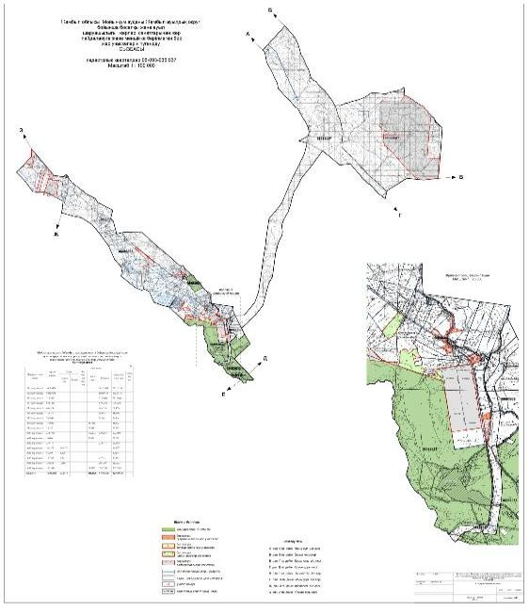

**Жамбыл ауылдық округі бойынша елді мекендер бөлінісіде ІҚМ аналық (сауын) мал басын орналастыру үшін жайылымдарды бөлу жөніндегі мәліметтер**

|  |  |  |  |  |  |  |  |  |
| --- | --- | --- | --- | --- | --- | --- | --- | --- |
| № | Елді мекені | Жайылымдар алаңы, (га) | Сауын сиырлардың болуы (бас) | Жайылымға қажеттілік нормасы 1бас, (га) | Жайылымдардың қажеттілігі (га) | Жайылымдармен қамтамасыз етілмеген (га) | Қажеттіліктің қамтамасыз етілуі, % | Артықшылық, (га) |
| 1 | Жамбыл | 3794,0 | 390 | 6 | 2340 |  | 100 | 1454 |
| 2 |  |  |  |  |  |  |  |  |
| 3 |  |  |  |  |  |  |  |  |

**Жамбыл ауылдық округі аумағындағы жер учаскелерінің меншік иелері тізімі**

|  |  |
| --- | --- |
|  | № 1 кесте |

|  |  |  |  |  |  |  |  |  |  |  |  |  |  |  |  |  |
| --- | --- | --- | --- | --- | --- | --- | --- | --- | --- | --- | --- | --- | --- | --- | --- | --- |
| № | Жер учаскелерін жер пайдаланушылардың атауы | Жайылым алаңы, (га) | Түрлері бойынша малдың болуы, (бас) | | | | Жайылымға қажеттілік нормасы 1 бас, (га) | | | | Жайылымдардың қажеттілігі, (га) | | | | | Артық жайылымдар, (га) |
| І Қ М | Ұ Қ М | Жы лқы | Тү йе | І Қ М | Ұ Қ М | Жы  лқы | Тү йе | І Қ М | Ұ Қ М | Жы лқы | тү йе | Жи ыны (га) |
| 1 | Абдраманов М | 539 | 2 0 |  |  |  | 6 | 6 | 6 | 6 | 96 |  |  |  | 96 | 443 |
| 2 | Амреева Ш | 100 | 9 |  |  |  | 6 | 6 | 6 | 6 | 43, 2 |  |  |  | 43 ,2 | 56, 8 |
| 3 | Аралбеков Б | 200 | 2 0 | 100 | 10 |  | 6 | 6 | 6 | 6 | 96 | 60 | 60 |  | 216 |  |
| 4 | Асқаров С | 450 | 8 0 | 750 | 50 |  | 6 | 6 | 6 | 6 | 384 | 450 | 300 |  | 1 134 |  |
| 5 | Бейсенбаев Б | 70 | 1 0 |  |  |  | 6 | 6 | 6 | 6 | 48 |  |  |  | 48 | 22 |
| 6 | Бекеев Е | 222 | 7 0 |  |  |  | 6 | 6 | 6 | 6 | 336 |  |  |  | 336 |  |
| 7 | Бердіғұлов А | 425 | 8 0 | 400 | 200 |  | 6 | 6 | 6 | 6 | 384 | 240 | 1 200 |  | 1 824 |  |
| 8 | Булбаев Е | 436 | 3 5 0 | 900 | 600 | 200 | 6 | 6 | 6 | 6 | 1680 | 540 | 3 600 | 1 200 | 7 020 |  |
| 9 | Даулетбақов Р | 234 | 2 0 |  | 10 |  | 6 | 6 | 6 | 6 | 96 |  | 60 |  | 156 | 78 |
| 10 | Ескермесов К | 184 | 3 0 | 450 | 15 |  | 6 | 6 | 6 | 6 | 144 | 270 | 90 |  | 504 |  |
| 11 | Жексенбаев П | 236 | 3 0 |  |  |  | 6 | 6 | 6 | 6 | 144 |  |  |  |  | 92 |
| 12 | Иманкулов И | 230 | 2 5 0 |  |  |  | 6 | 6 | 6 | 6 | 1 200 |  |  |  | 1 200 |  |
| 13 | Қалдарбеков Т | 545 | 1 5 |  |  |  | 6 | 6 | 6 | 6 | 72 |  |  |  | 72 | 473 |
| 14 | Кенжебеков А | 210 | 9 0 |  |  |  | 6 | 6 | 6 | 6 | 432 |  |  |  | 432 |  |
| 15 | Көпбаев А | 100 | 7 0 | 550 | 15 |  | 6 | 6 | 6 | 6 | 336 | 330 | 90 |  | 756 |  |
| 16 | Көпбосынов А | 140 | 2 0 |  |  |  | 6 | 6 | 6 | 6 | 96 |  |  |  |  | 44 |
| 17 | Малбағаров Т | 214 | 4 0 |  |  |  | 6 | 6 | 6 | 6 | 192 |  |  |  |  | 22 |
| 18 | Мешітбаева Н | 470 | 8 0 | 500 |  |  | 6 | 6 | 6 | 6 | 384 | 300 |  |  | 684 |  |
| 19 | Мұқтарханов Б | 70 | 1 0 |  |  |  | 6 | 6 | 6 | 6 | 48 |  |  |  |  | 22 |
| 20 | Нұрмаханов Е | 65 | 5 0 |  |  |  | 6 | 6 | 6 | 6 | 240 |  |  |  |  |  |
| 21 | Нұрмаханов С | 140 | 1 0 |  | 20 |  | 6 | 6 | 6 | 6 | 48 |  | 120 |  | 168 |  |
| 22 | Рысбеков Р | 177 | - | - | - | - | 6 | 6 | 6 | 6 |  |  |  |  |  | 177 |
| 23 | Сәлібеков Т | 73 | 5 5 |  |  |  | 6 | 6 | 6 | 6 | 264 |  |  |  | 264 |  |
| 24 | Сенгирбаев О | 1 223, 54 | 3 0 0 |  |  |  | 6 | 6 | 6 | 6 | 1 440 |  |  |  | 1 440 |  |
| 25 | Сұлтанов Ғ | 397 | 8 0 |  |  |  | 6 | 6 | 6 | 6 | 384 |  |  |  | 384 |  |
| 26 | Тілеубердиев С | 571 | - | - | - | - | 6 | 6 | 6 | 6 |  |  |  |  |  | 571 |
| 27 | Төреханов С | 1873 | 4 0 | 400 | 20 |  | 6 | 6 | 6 | 6 | 192 | 40 | 120 |  | 352 | 1 521 |
| 28 | Төреханов К | 207 |  |  |  |  | 6 | 6 | 6 | 6 |  |  |  |  |  | 207 |
| 29 | Өтешов А | 671 |  |  |  | 15 | 6 | 6 | 6 | 6 |  |  |  | 90 | 90 | 581 |
| 30 | Тұрсынбаев Е | 482 |  |  |  |  | 6 | 6 | 6 | 6 |  |  |  |  |  |  |

|  |  |
| --- | --- |
|  | Жамбыл ауылдық округінде  жайылымдарды басқару және  оларды пайдалану жөніндегі 2022-2023 жылдарға арналған  жоспарға 2-қосымша |

**Жайылым айналымдарының қолайлы схемалары**

**Жамбыл ауылдық округі үшін қолайлы жайылым айналымдарының схемасы**

|  |  |  |  |  |
| --- | --- | --- | --- | --- |
| Жылдар | Қоршау 1 | Қоршау 2 | Қоршау 3 | Қоршау 4 |
| 2022 | көктемгі-жазғымаусым1 | Жазғы маусым 2 | Күзгі маусым 3 | Демалушы қоршау |
| 2023 | Демалушы қоршау | көктемгі-жазғымаусым1 | Жазғы маусым 2 | Күзгі маусым 3 |

|  |  |
| --- | --- |
|  | Жамбыл ауылдық округінде  жайылымдарды басқару және  оларды пайдалану жөніндегі 2022-2023 жылдарға арналған  жоспарға 3-қосымша |

**Жайылымдардың сыртқы және ішкі шекаралары мен алаңдары көрсетілген Карта, оның ішінде маусымдық, жайылымдық инфрақұрылым объектілері**



|  |  |
| --- | --- |
|  | Жамбыл ауылдық округінде  жайылымдарды басқару және  оларды пайдалану жөніндегі 2022-2023 жылдарға арналған  жоспарға 4-қосымша |

**Жайылым пайдаланушылардың су тұтыну нормасына сәйкес жасалған су көздеріне (көлдерге, өзендерге, тоғандарға, апандарға, суару немесе суландыру арналарына, құбырлы немесе шахта құдықтарына) қол жеткізу схемасы**

      Бір ауыл шаруашылығы жануарына су тұтынудың орташа тәуліктік нормасы Қазақстан Республикасы Премьер-Министрінің Орынбасары – Қазақстан Республикасы Ауыл шаруашылығы министрінің 2017 жылғы 24 сәуірдегі № 173 бұйрығымен бекітілген жайылымдарды ұтымды пайдалану қағидаларының 9-тармағына сәйкес айқындалады.

      Жамбыл ауылдық округінің аумағында суару немесе суландыру каналдары бар.

|  |  |
| --- | --- |
|  | Жамбыл ауылдық округінде  жайылымдарды басқару және  оларды пайдалану жөніндегі 2022-2023 жылдарға арналған  жоспарға 5-қосымша |

**Жамбыл ауылдық округі – 176 085 га**



|  |  |
| --- | --- |
|  | Жамбыл ауылдық округінде жайылымдарды  жайылымдарды басқару және  оларды пайдалану жөніндегі 2022-2023 жылдарға арналған  жоспарға 6-қосымша |

**Ауыл шаруашылығы жануарларының мал басын шалғайдағы жайылымдарға орналастыру схемасы**



|  |  |
| --- | --- |
|  | Жамбыл ауылдық округінде жайылымдарды  жайылымдарды басқару және  оларды пайдалану жөніндегі 2022-2023 жылдарға арналған  жоспарға 7-қосымша |

**Ауыл шаруашылығы жануарларын жаю мен қозғалудың маусымдық бағыттарын белгілейтін жайылымдарды пайдалану жөніндегі күнтізбелік кесте**

|  |  |  |  |  |  |  |  |  |  |
| --- | --- | --- | --- | --- | --- | --- | --- | --- | --- |
| № | Ауылдық округ атауы | 2022 жылғы қоршаулар саны | | | | 2023 жылғы қоршаулар саны | | | |
| 1 | 2 | 3 | 4 | 1 | 2 | 3 | 4 |
| 1 | Жамбылауылдық округі | КЖМ | ЖМ | ДҚ | ЖКМ | КЖМ | ЖМ | ЖКМ | ДҚ |

      Ескерту: аббревиатуралардың толық жазылуы:

      КЖМ –көктемгі-жазғы маусым;

      ЖКМ – жазғы-күзгі маусым;

      ЖМ – жазғы маусым;

      ДҚ – демалушы қоршау

|  |  |
| --- | --- |
|  | Мойынқұм аудандық  мәслихатының 2022 жылғы 13 шілдедегі №18-3 шешіміне 7 қосымша |

**Мойынқұм ауылдық округінде жайылымдарды басқару және оларды пайдалану жөніндегі 2022-2023 жылдарға арналған жоспар**

      Осы Мойынқұм ауданында жайылымдарды басқару және оларды пайдалану жөніндегі 2022-2023 жылдарға арналған жоспар (бұданәрі - жоспар) Қазақстан Республикасының 2001 жылғы 23 қаңтардағы "Қазақстан Республикасындағы жергілікті мемлекеттік басқару және өзін-өзі басқару туралы", 2017 жылғы 20 ақпандағы "Жайылымдар туралы" Заңдарына, Қазақстан Республикасы Премьер-Министрінің Орынбасары-Қазақстан Республикасының Ауылшаруашылығы министрінің 2017 жылдың 24 сәуірдегі № 173 "Жайылымдарды ұтымды пайдалану қағидаларын бекіту туралы" бұйрығына (Нормативті құқықтық актілеоді мемлекеттік тіркеу тізілімінде № 15090 болып тіркелген), Қазақстан Республикасының Ауыл шаруашылығы министрінің 14 сәуірдегі № 3-3/332 "Жайлымдардың жалпы алаңына жүктеменің рұқсат етілген шекті нормасын бекіту туралы" бұйрығына (Нормативтік құқықтық актілерді мемлекеттік тіркеу тізілімінде № 11064 болып тіркелген) сәйкес әзірленді.

      Жоспар жайылымдарды ұтымды пайдалану, азыққа қажеттілікті тұрақты қамтамасыз ету және жайылымдардың тозуын болдырмау мақсатында қабылданады.

      Жоспар құрамында:

      1) Құқық белгілейтін құжаттар негізінде Мойынқұм ауылдық округі аумағында жер санаттары, жер учаскелерінің меншік иелері және жер пайдаланушылар бөлінісінде жайылымдардың орналасу схемасы (картасы) (1 қосымша);

      2) жайылым айналымдарының қолайлы схемалары (2-қосымша);

      3) жайылымдардың, оның ішінде маусымдық, жайылымдық инфрақұрылым объектілерінің сыртқы және ішкі шекаралары мен алаңдары белгіленген карта (3-қосымша);

      4) жайылым пайдаланушылардың су тұтыну нормасына сәйкес жасалған су көздеріне (көлдерге, өзендерге, тоғандарға, апандарға, суару немесе суландыру арналарына, құбырлы немесе шахта құдықтарына) қол жеткізу схемасы (4-қосымша);

      5) жайылымдары жоқ жеке және (немесе) заңды тұлғалардың ауыл шаруашылығы жануарларының мал басын орналастыру үшін жайылымдарды қайта бөлу және оны берілетін жайылымдарға ауыстыру схемасы (5-қосымша);

      6) кент, ауыл, ауылдық округте орналасқан жеке және (немесе) заңды тұлғалардың жайылымдармен қамтамасыз етілмеген ауыл шаруашылығы жануарларының мал басын шалғайдағы жайылымдарда орналастыру схемасы (6-қосымша);

      7) Ауыл шаруашылығы жануарларын жаю мен жүріп-тұрудың маусымдық бағыттарын белгілейтін жайылымдарды пайдалану жөніндегі күнтізбелік кесте (7 қосымша).

      Жоспар жайылымдарды геоботаникалық тексерудің жай-күйі туралы мәліметтерді, ветеринариялық-санитариялық объектілер туралы мәліметтерді, ауыл шаруашылығы жануарларының мал басының саны туралы деректерді, олардың иелерін көрсете отырып қабылданды - және (немесе) заңды тұлғалар ұсынған өзге де деректер туралы мәліметтерді, ауыл шаруашылығы жануарларының түрлері мен жыныстық-жас топтары бойынша қалыптастырылған табындардың, отарлардың, табындардың саны туралы деректерді, шалғайдағы жайылымдарда жаю үшін ауыл шаруашылығы жануарларының мал басын қалыптастыру туралы мәліметтерді, мәдени және аридті жайылымдарда ауыл шаруашылығы жануарларын жаю ерекшеліктері туралы мәліметтерді, малды айдауға арналған сервитуттар туралы мәліметтерді және мемлекеттік органдар, жеке және (немесе) заңды тұлғалар берген.

      Әкімшілік-аумақтық бөлініс бойынша Мойынқұм ауылдық округінде 1 ауылдық елді мекен бар.

      Мойынқұм ауылдық округі аумағының жалпы көлемі 183 380,0 гектар, оның ішінде егістік – 552,0 га, жайылым жерлері – 114 567,0 га.

      Жер санаттары бойынша:

      ауыл шаруашылығы мақсатындағы жерлер – 47 103,0 гектар;

      елді мекендердің жері- 6 541,0 гектар;

      өнеркәсіп, бөгде, су қоры, босалқы жері-12 003,0 гектар;

      орман қорының жерлер- 117 733,0 гектар.

      Табиғи жағдайлар бойынша Мойынқұм ауылдық округінің аумағы дала аймағының шегінде және агроклиматтық көрсеткіштер бойынша екі агроклиматтық ауданда: шамалы құрғақшылық орташа жылы (орталық және оңтүстік бөлігі) және құрғақ қалыпты жылы (солтүстік бөлігі), олар континенттіліктің барлық ерекшеліктерімен сипатталады: қатал ұзақ қыста, қысқа қалыпты ыстық жазда, қыстың және жаз температураларының күрт қарама-қайшылықтарымен, жылдық жауын-шашынның аз мөлшерімен сипатталады.

      2022 жылдың 1 наурызына Мойынқұм ауылдық округінде (халықтың жеке ауласы және ЖШС, ШҚ) ірі қара 10749 бас, оның ішінде 2740 бас аналық мал, 28 736 бас ұсақ мал, 1 882 бас жылқы, 131 бас түйе бар.

      Елді мекен жерлерінің жайылым көлемі 5 399 гектарды құрайды.

      Мойынқұм ауылдық округінің ЖШС, шаруа және фермерлік қожалықтарындағы мал басы: ірі қара 9 619 бас, ұсақ мал 23 012 бас, 1 667 бас жылқы, 110 бас түйе бар.

      ЖШС, шаруа және фермер қожалықтарының жайылым алаңы 42 574,0 гектарды құрайды.

      Мойынқұм ауылдық округі бойынша ауылшаруашылығы малдарын қамтамасыз ету үшін барлығы 47 973,0 гектар жайылымдық жерлер бар.

      Жоғарыда баяндалғанның негізінде, Қазақстан Республикасының "Жайылымдар туралы" Заңының 15 бабына сәйкес жергілікті халықтың мұқтаждығы үшін (Мойынқұм ауылы) ауылшаруашылығы жануарларының аналық (сауын) мал басын ұстау бойынша 5399 га көлемінде, округ аумағында мал ұстауға және оны бағуға жайылым жер жетткілікті.

      Мойынқұм ауылдық округінде (халықтың жеке ауласы) бойынша

      МІҚ үшін -10749 бас*0,8*6га/бас=51595,2

      ұсақ мал-28736бас*0,1*6га/бас=17241,6га

      Жылқы-1882бас*1*6га/бас=11292.0га

      Түйе-131бас*1*6га/бас=786.0га

      Мойынқұм ауылдық округінде шаруа қожалықтар бойынша

      МІҚ үшін-9619бас*0,8*6га/бас=46171, 2.0 га

      ұсақмалүшін-23012бас*0,1*6 га/бас=13807,2га

      Жылқы-1667бас*1*6га/бас=10002,0га

      Түйе-110бас*1*6га/бас=660.0га

      МІҚ басына жүктеме нормасы 0,8*6га/бас, Ұсақ мал-01,-6га/бас, жылқы-1*6га/бас,Түйе-1*6га/бас

|  |  |
| --- | --- |
|  | Мойынқұм ауылдық округінде жайылымдарды басқару және  оларды пайдалану жөніндегі 2022-2023 жылдарға арналған  жоспарға 1-қосымша |

**Мойынқұм ауылдық округінің аумағында жайылымдардың орналасу схемасы (картасы) жер санаттары, жер учаскелерінің меншік иелері және жер пайдаланушылар бөлінісінде құқық белгілейтін құжаттар негізінде**

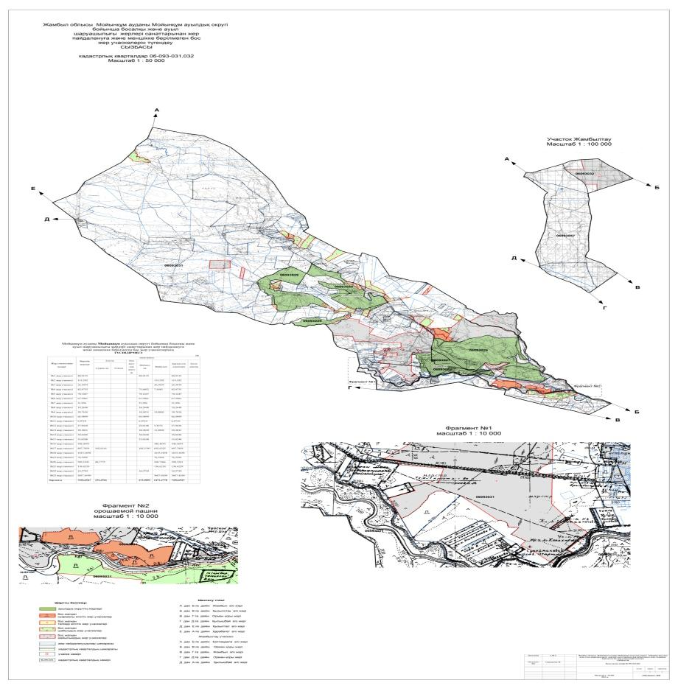

**Мойынқұм ауылдық округі аумағындағы жер учаскелерінің меншік иелері тізімі**

      № 1 кесте

|  |  |  |  |  |  |  |  |  |  |  |  |  |  |  |  |  |
| --- | --- | --- | --- | --- | --- | --- | --- | --- | --- | --- | --- | --- | --- | --- | --- | --- |
| № | Жер учаскелерін жер пайдаланушылардың атауы | Жайылым алаңы, (га) | Түрлері бойынша малдың болуы, (бас) | | |  | Жайылымға қажеттілік нормасы 1  бас, (га) | | |  | Жайылымдардың қажеттілігі, (га) | | | | | Артық жайылымдар, (га) |
| І Қ М | Ұ Қ М | Жы лқы | Тү йе | І Қ М | Ұ Қ М | Жы лқы | Тү йе | І Қ М | Ұ Қ М | Жы лқы | Т ү й е | Жи ыны (га) |  |
| 1 | Сагимбаев Сиязбай | 86 | 2 2 9 | 4 1 | 85 |  | 0,8* 6 | 0,1* 6 | 1*6 |  | 1 0 9 9, 2 | 2 4, 6 | 510 |  | 1 633, 8 | -1  547, 8 |
| 2 | Кожахметов Асат | 1,0 |  |  |  |  |  |  |  |  |  |  |  |  |  | 1,0 |
| 3 | Шуылдакова | 1 183 | 7 8 5 |  | 139 |  | 0,8* 6 |  | 1*6 |  | 3 7 6 8 |  | 8 3 4 |  | 4 6 0 2 | -3 419 |
| 4 | Төлегенов Сакен | 350 | 6 0 |  |  |  | 0,8* 6 |  |  |  | 2 8 8 |  |  |  | 2 8 8 | 62 |
|  | Алимбетов Зиядилда | 500 |  |  |  |  |  |  |  |  |  |  |  |  |  | 100 |
| 6 | Жиенкулов Айдар | 362 | 5 3 3 | 1 2 8 6 | 36 |  | 0,8* 6 | 0,1* 6 | 1*6 |  | 2558,4 | 771, 6 | 2 1 6 |  | 3 5 4 6 | -3 184 |
| 7 | Джугебаев Кенжетай | 374 | 1 5 0 |  | 21 |  | 0,8* 6 |  | 1*6 |  | 7 2 0 |  | 1 2 6 |  | 8 4 6 | -472 |
| 8 | Исабеков Бакир | 3 967, 4 | 5 5 4 | 3 6 5 8 | 91 |  | 0,8* 6 | 0,1* 6 | 1*6 |  | 2 6 5 9, 2 | 2 194, 8 | 5 4 6 |  | 5 4 0 0 | -1 432, 6 |

|  |  |  |  |  |  |  |  |  |  |  |  |  |  |  |  |  |
| --- | --- | --- | --- | --- | --- | --- | --- | --- | --- | --- | --- | --- | --- | --- | --- | --- |
| № | Жер учаскелерін жер пайдаланушылардың атауы | Жайылым алаңы, (га) | Түрлері бойынша малдың болуы, (бас) | | |  | Жайылымға қажеттілік нормасы 1  бас, (га) | | |  | Жайылымдардың қажеттілігі, (га) | | | | | Артық жайылымдар, (га) |
| І Қ М | Ұ Қ М | Жы лқы | Тү йе | І Қ М | Ұ Қ М | Жы лқы | Тү йе | І Қ М | Ұ Қ М | Жы лқы | Тү йе | Жи ыны (га) |  |
| 9 | Тлеужанов Абай | 6 |  |  |  |  |  |  |  |  |  |  |  |  |  | 6 |
| 10 | Сулейманов Бекен | 26 |  |  |  |  |  |  |  |  |  |  |  |  |  | 26 |
| 11 | Алменов Турдакул | 6 |  |  |  |  |  |  |  |  |  |  |  |  |  |  |
| 12 | Косыбаев Акжол | 10 |  |  |  |  |  |  |  |  |  |  |  |  |  | 10 |
| 13 | Досымбеков Алмухан | 84 |  |  |  |  |  |  |  |  |  |  |  |  |  | 84 |
| 14 | Амреева Асемкул | 100 |  |  |  |  |  |  |  |  |  |  |  |  |  | 100 |
| 15 | Садық Ермек | 69 |  |  |  |  |  |  |  |  |  |  |  |  |  | 69 |
| 16 | Досжан Асылхан | 30 |  |  |  |  |  |  |  |  |  |  |  |  |  | 30 |
| 17 | Тажибаев Турсынхан | 260 | 6 9 | 21 | 11 |  | 0,8*6 | 0,1*6 | 1*6 |  | 331,2 | 12,6 | 66 |  | 409,8 | -149,8 |

|  |  |  |  |  |  |  |  |  |  |  |  |  |  |  |  |  |
| --- | --- | --- | --- | --- | --- | --- | --- | --- | --- | --- | --- | --- | --- | --- | --- | --- |
| № | Жер учаскелерін жер пайдаланушылардың атауы | Жайылым алаңы, (г а) | Түрлері бойынша малдың болуы, (бас) |  | Жайылымға қажеттілік нормасы 1 бас, (га) | | | |  | | Жайылымдардың қажеттілігі, (га) | | | | | Артық жайылымдар, (га) |
| І Қ М | Ұ Қ М | Жы лқы | Тү йе | І Қ М | Ұ Қ М | Жы лқы | Тү йе | І Қ М | Ұ Қ М | Жы лқы | Тү йе | Жи ыны (га) |  |
| 18 | Абданбаев Нургали | 2 9 3 |  |  |  |  |  |  |  |  |  |  |  |  |  | 293 |
| 19 | Акбалаев Уалихан | 2 7 3 |  |  |  |  |  |  |  |  |  |  |  |  |  | 273 |
| 20 | Отарбаев Кырыкбай | 1 4 8 | 1 1 1 |  | 2 |  | 0,8* 6 |  | 1*6 |  | 7 1 0, 4 |  | 12 |  | 722, 4 | - 574, 4 |
| 21 | Мукашев Айдар | 1 6 0 | 1 4 | 3 5 9 |  |  | 0,8* 6 | 0,1* 6 |  |  | 6 7, 2 | 215, 4 |  |  | 282, 6 | -122, 6 |
| 22 | Кравченко Антон | 1 8 0 | 1 1 |  |  |  | 0,8* 6 |  |  |  | 5 2, 8 |  |  |  | 52,8 | 127, 2 |
| 23 | Жылкыбаев Нурлан | 4 7 0 | 2 0 3 | 4 |  |  | 0,8* 6 | 0,1* 6 |  |  | 9 7 4, 4 | 2,4 |  |  | 976,  8 | -506, 8 |
| 24 | Кожахметов Асат | 1 0 |  |  |  |  |  |  |  |  |  |  |  |  |  | 10 |
| 25 | Егембердиева | 1 0 |  |  |  |  |  |  |  |  |  |  |  |  |  |  |
| 26 | Байбосынова Лайла | 220 | 2 8 |  | 11 |  | 0,8* 6 | 0,1* 6 | 1*6 |  | 1 3 4, 4 |  | 66,0 |  | 200, 4 | 19,6 |

|  |  |  |  |  |  |  |  |  |  |  |  |  |  |  |  |  |  |  |  |  |  |  |  |
| --- | --- | --- | --- | --- | --- | --- | --- | --- | --- | --- | --- | --- | --- | --- | --- | --- | --- | --- | --- | --- | --- | --- | --- |
| № | Жер учаскелерін жер пайдаланушылардың атауы | | Жайылым алаңы, (га) | Түрлері бойынша малдың болуы, (бас) |  | Жайылымға қажеттілік нормасы 1  бас, (га) | | | | |  | | Жайылымдардың қажеттілігі, (га) | | | | | | А р т ы қ ж а й ы л ы м д а р, (г а) | | | | |
| І Қ М | Ұ Қ М | Жы лқы | Т ү й е | І Қ М | Ұ Қ М | Жы лқы | Тү йе | | І Қ М | Ұ Қ М | Жы лқы | | Тү йе | | | Жи ын ы (г а) | |  | |
| 27 | Отыншиев Дуйсен | | 86 |  |  |  |  |  |  |  |  | |  |  |  | |  | | |  | | 8 6 | |
| 28 | Нурбаев Амангали | | 52 | 3 | 3 0 |  |  | 0,8* 6 | 0,1* 6 |  |  | | 14, 4 | 18 |  | |  | | | 3 2, 4 | | 1 9, 6 | |
| 29 | Аскаров Жумагали | | 211 | 2 8 | 2 8 2 |  |  | 0,8* 6 | 0,1* 6 |  |  | | 134 ,4 | 169, 2 |  | |  | | | 3 0 3, 6 | | - 9 2, 6 | |
| 30 | Байжанов Сарсеке | | 20 |  |  |  |  |  |  |  |  | |  |  |  | |  | | |  | | 2 0 | |
| 31 | Мукашева Мадия | | 56 | 7 7 |  |  |  | 0,8* 6 |  |  |  | | 369, 6 |  |  | |  | | |  | | -3 1 3, 6 | |
| 32 | Бекболтаев Тлеубай | | 60 |  |  | 2 |  |  |  | 1*6 |  | |  |  | 12 | |  | | | 1 2 | | 4 8 | |
| 33 | Таубазаров Аскар | | 45 |  |  | 9 |  |  |  | 1*6 |  | |  |  | 54 | |  | | |  | | -9 | |
| 34 | | Байбосынов Торебек | 38 |  |  | 5 0 |  |  |  | 1*6 | |  |  |  | | 300 | |  | | | 3 0 0 | | -2 6 2 |
| 35 | | Джилкибаева Асемкул | 100 |  |  | 1 5 |  |  |  | 1*6 | |  |  |  | | 90 | |  | | | 9 0 | | 1 0 |

|  |  |  |  |  |  |  |  |  |  |  |  |  |  |  |  |  |
| --- | --- | --- | --- | --- | --- | --- | --- | --- | --- | --- | --- | --- | --- | --- | --- | --- |
| № | Жер учаскелерін жер пайдаланушылардың атауы | Жайылым алаңы, (га) | | | | Түрлері бойынша малдың болуы, (бас) | | Жайылымға қажеттілік нормасы 1 бас, (га) | | Жайылымдардың қажеттілігі, (га) | | | | А р т ы қ ж а й ы л ы м д а р, (г а) | | |
|  |  |  | І Қ М | Ұ Қ М | Ж ы лқ ы | Тү йе | І Қ М | Ұ Қ М | Жы лқы | Тү йе | І Қ М | Ұ Қ М | Жы лқы | Тү йе | Жи ыны (га) |  |
| 36 | Джылкыбаева Катира | 210 |  |  |  |  |  |  |  |  |  |  |  |  |  | 2 1 0 |
| 37 | Жаксымбетов Алпысбай | 120 |  |  |  |  |  |  |  |  |  |  |  |  |  | 1 2 0 |
| 38 | Омаров Алимбек | 130 |  |  |  |  |  |  |  |  |  |  |  |  |  | 1 3 0 |
| 39 | Терликбаев Уйсинбай | 30 |  |  |  |  |  |  |  |  |  |  |  |  |  | 3 0 |
| 40 | Исаев Шекерхан | 62 | 4 5 | 3 2 2 | 2 |  | 0,8*6 | 0,1* 6 | 1*6 |  | 216 | 193 ,2 | 12 |  | 420, 2 | -3 5 8, 5 |
| 41 | Мейрманов Саттаркул | 54 |  |  |  |  |  |  |  |  |  |  |  |  |  | 5 4 |
| 42 | Калымбетова Рая | 260 | 1 6 8 |  | 2 |  | 0,8*6 |  | 1*6 |  | 806, 4 |  | 12 |  | 818, 4 | -5 5 8, 4 |
| 43 | Уркинбаев Ерген | 517 | 1 4 4 |  | 2 5 | 37 | 0,8*6 | 0,1* 6 | 1*6 | 1*6 | 691 ,2 |  | 150 | 222 | 1 063, 2 | -5 4 6, 2 |
| 44 | Жетибаева Сыргаш | 500 |  |  |  |  |  |  |  |  |  |  |  |  |  | 5 0 0 |

|  |  |  |  |  |  |  |  |  |  |  |  |  |  |  |  |  |  |
| --- | --- | --- | --- | --- | --- | --- | --- | --- | --- | --- | --- | --- | --- | --- | --- | --- | --- |
| № | Жер учаскелерін жер пайдаланушылардың атауы | Жайылым алаңы, (га) | Түрлері бойынша малдың болуы, (бас) | | | | Жайылымға қажеттілік нормасы 1 бас, (га) | | | | Жайылымдардың қажеттілігі, (га) | | | | | | Артық жайылымдар, (га) |
|  |  | І Қ М | Ұ Қ М | Жы лқы | Тү йе | | І Қ М | Ұ Қ М | Жы лқы | Тү  йе | І Қ М | Ұ Қ М | Жы лқы | Тү йе | Жи ыны (га) |  |
| 45 | Калкаманов Танатар | 112 |  |  |  |  | |  |  |  |  |  |  |  |  |  | 112 |
| 46 | Оразбаева Акмарал ШҚ "Аяулым" | 470 |  |  |  |  | |  |  |  |  |  |  |  |  |  | 470  Мал тіркелмеген |
| 47 | Токбергенов Саяжан | 150 |  |  |  |  | |  |  |  |  |  |  |  |  |  | 150 |
| 48 | Тлекова Эльмира | 260 |  |  |  |  | |  |  |  |  |  |  |  |  |  | 260 |
| 49 | Отарбаев Ерманат | 450 | 123 |  | 39 |  | | 0,8* 6 | 0,1* 6 | 1*6 |  | 590, 4 |  | 234 |  | 824,4 | -374, 4 |
| 50 | Шиналиева Задагуль | 200 | 6 |  | 6 |  | | 0,8* 6 |  | 1*6 |  | 28, 8 |  |  | 36 | 64,8 | 135, 2 |
| 51 | Рысбеков Максат | 160 | 11 | 2 |  |  | | 0,8* 6 | 0,1* 6 |  |  | 52, 8 | 1,2 |  |  | 54 | 106 |
| 52 | Икеев Асылхан | 140 | 5 | 365 |  |  | | 0,8* 6 | 0,1* 6 |  |  | 24 | 219 |  |  | 243 | -103 |
| 53 | Хасенова Ахан | 200 |  |  |  |  | |  |  |  |  |  |  |  |  |  | 200 |

|  |  |  |  |  |  |  |  |  |  |  |  |  |  |  |  |  |
| --- | --- | --- | --- | --- | --- | --- | --- | --- | --- | --- | --- | --- | --- | --- | --- | --- |
| № | Жер учаскелерін жер пайдаланушылардың атауы | Жа йылы м алаңы, (га) | Түрлері бойынша малдың болуы, (бас) | |  | | Жайылымға қажеттілік нормасы 1  бас, (га) | | |  | Жайылымдардың қажеттілігі, (га) | | | | | Артық жайылымдар, (га) |
|  |  |  | І Қ М | Ұ Қ М | Жы лқы | Тү йе | І Қ М | Ұ Қ М | Жы лқы | Тү йе | І Қ М | Ұ Қ М | Ж ы л қ ы | Тү йе | Жи ыны (га) |  |
| 54 | Нуртаев Максат | 1 000 | 5 1 8 |  | 11 |  | 0,8* 6 |  | 1*6 |  | 2 486, 4 |  | 6 6 |  | 2 552, 4 | -1 552, 4 |
| 55 | Закирова Умит | 252 |  |  |  |  |  |  |  |  |  |  |  |  |  | 252 |
| 56 | Аралбеков Болат | 230 |  |  |  |  |  |  |  |  |  |  |  |  |  | 230 |
| 57 | Асанбаев Алибек | 65 |  |  |  |  |  |  |  |  |  |  |  |  |  | 65 |
| 58 | Нурманбаев Бакыт | 124 | 6 8 |  | 2 |  | 0,8* 6 |  | 1*6 |  | 326, 4 |  | 1 2 |  | 338,4 | -214, 4 |
| 59 | Оспанов Есенгали | 50 | 1 1 7 | 15 | 1 |  | 0,8* 6 | 0,1* 6 | 1*6 |  | 561, 6 | 9 | 6 |  | 576, 6 | -526, 6 |
| 60 | Мамасейтов Кенжебек | 250 | 2 1 | 56 | 4 |  | 0,8* 6 | 0,1* 6 | 1*6 |  | 100, 8 | 33, 6 | 2 4 |  | 158, 4 | 91, 6 |

|  |  |  |  |  |  |  |  |  |  |  |  |  |  |  |  |  |
| --- | --- | --- | --- | --- | --- | --- | --- | --- | --- | --- | --- | --- | --- | --- | --- | --- |
| 61 | Акбалаев Сейлхан | 1 378 | 1 3 6 |  | 5 |  | 0,8* 6 |  | 1*6 |  | 652, 8 |  | 3 0 |  | 682, 8 | 695, 2 |
| 62 | Беймбетов Казбек | 266 |  |  | 11 |  |  |  | 1*6 |  |  |  | 6 6 |  | 66 | 200 |

|  |  |  |  |  |  |  |  |  |  |  |  |  |  |  |  |  |
| --- | --- | --- | --- | --- | --- | --- | --- | --- | --- | --- | --- | --- | --- | --- | --- | --- |
| № | Жер учаскелерін жер пайдаланушылардың атауы | Жайылым алаңы, (га) | Түрлері бойынша малдың болуы, (бас) | | |  | Жайылымға қажеттілік нормасы 1  бас, (га) | | |  | Жайылымдардың қажеттілігі, (га) | | | | | А р т ы қ ж а й ы л ы м д а р, (г а) |
|  |  |  | І Қ М | Ұ Қ М | Ж ы лқ ы | Тү йе | І Қ М | Ұ Қ М | Ж ы лқ ы | Тү йе | І Қ М | Ұ Қ М | Жы лқы | Тү йе | Жи ыны (га) |  |
| 63 | Мухатаева Кайрат | 330 | 2 5 0 | 7 6 7 | 86 |  | 0,8* 6 | 0,1* 6 | 1*6 |  | 1 2 0 0 | 460, 0 | 516 |  | 217, 6 | -1 846, 0 |
| 64 | Омаров Ерик | 300 | 1 6 | 4 6 4 |  |  | 0,8* 6 | 0,1* 6 |  |  | 7 6, 8 | 278, 4 |  |  | 355, 2 | -55,2 |
| 65 | Сабирбаева Гульзира | 26 |  |  |  |  |  |  |  |  |  |  |  |  |  | 26 |
| 66 | Кулпыбаев Жадырабай | 100 |  | 4 |  |  |  | 0,1* 6 |  |  |  | 2,4 |  |  | 2,4 | 97, 6 |
| 67 | Нургазиев Алмас | 300 | 4 |  |  |  | 0,8* 6 |  |  |  | 1 9 ,2 |  |  |  | 19,2 | 280, 8 |
| 68 | Курманалиев Талгат | 235 | 1 7 1 | 5 5 9 | 53 |  | 0,8* 6 | 0,1* 6 | 1*6 |  | 8 2 0, 8 | 335, 4 | 318 |  | 1 474, 2 | -1 239, 2 |
| 69 | Курабеков Муса | 117 | 1 3 |  | 2 |  | 0,8* 6 |  | 1*6 |  | 6 2, 4 |  | 12 |  | 74, 4 | 42, 6 |
| 70 | Асылов Тлеукул | 252 | 1 3 | 3 9 |  |  | 0,8* 6 | 0,1* 6 | 1*6 |  | 6 2, 4 | 23,4 |  |  | 85, 8 | 166, 2 |
| 71 | Айбасов Алимкул | 145 |  |  |  |  |  |  |  |  |  |  |  |  |  |  |

|  |  |  |  |  |  |  |  |  |  |  |  |  |  |  |  |  |
| --- | --- | --- | --- | --- | --- | --- | --- | --- | --- | --- | --- | --- | --- | --- | --- | --- |
| № | Жер учаскелерін жер пайдаланушылардың атауы | Жайылым алаңы, (га) | Түрлері бойынша малдың болуы, (бас) |  | | | Жайылымға қажеттілік нормасы 1бас, (га) | Жайылымдардың қажеттілігі, (га) | | | | | | | Артық жайылымдар, (га) | |
|  |  | ІҚМ | ҰҚ М | Жылқы | Түйе | ІҚМ | ҰҚМ | Жылқы | Түйе | ІҚМ | ҰҚМ | Жылқы | Түйе | Жи ыны (га) |  |
| 72 | Адилова Айгерим | 28 |  |  |  |  |  |  |  |  |  |  |  |  |  | 28 |
| 73 | Копбергенов Нурлан | 36 | 2 0 | 6 1 |  |  | 0,8* 6 | 0,1* 6 |  |  | 9 6 | 3 6, 6 |  |  | 132, 6 | -96, 6 |
| 74 | Акылбеков Айтбек | 490 |  |  |  |  |  |  |  |  |  |  |  |  |  | 490 |
| 75 | Мукашев Мухтар | 2 239 | 5 0 |  | 3 0 9 |  | 0,8* 6 |  | 1* 6 |  | 2 4 0 |  | 1 854 |  | 2 094 | 145 |
| 76 | Копесбаев Бактияр | 42 |  |  |  |  |  |  |  |  |  |  |  |  |  | 42 |
| 77 | Акбалаев Темирхан | 4 063 | 4 4 |  | 2 8 |  | 0,8* 6 |  | 1*6 |  | 2 1 1, 2 |  | 168 |  | 379, 2 | 3 683, 8 |
| 78 | Отарбаев Ержанат | 250 | 9 8 | 1 1 3 | 5 |  | 0,8* 6 | 0,1* 6 | 1*6 |  | 4 7 0, 4 | 6 7, 8 | 30 |  | 568, 2 | - 318, 2 |
| 79 | Медешов Мухтар | 5 | 2 2 |  | 1 |  | 0,8* 6 |  | 1*6 |  | 1 0 5, 6 |  | 6 |  | 111, 6 | -106, 6 |
| 80 | Бекболтаев Серик | 344, 0 |  |  |  |  |  |  |  |  |  |  |  |  |  | 344, 0 |

|  |  |  |  |  |  |  |  |  |  |  |  |  |  |  |  |  |
| --- | --- | --- | --- | --- | --- | --- | --- | --- | --- | --- | --- | --- | --- | --- | --- | --- |
| № | Жер учаскелерін жер пайдаланушылардың атауы | Жайылым алаңы, (га) | | Түрлері бойынша малдың болуы, (бас) | | |  | | | Жайылымға қажеттілік нормасы 1  бас, (га) | |  | | Жайылымдардың қажеттілігі, (га) | | Артық жайылымдар, (га) |
|  |  |  | І Қ М | Ұ Қ М | Жы лқы | Тү йе | І Қ М | Ұ Қ М | Жы лқы | Тү йе | І Қ М | Ұ  Қ М | Жылқы | Тү йе | Жи ыны (га) |  |
| 81 | Молдабаев Оразбек | 150 |  |  |  |  |  |  |  |  |  |  |  |  |  | 150 |
| 82 | Мумеев Мурат | 180, 2 |  |  |  |  |  |  |  |  |  |  |  |  |  | 180, 2 |
| 83 | Маштаева Турганай | 27, 0 |  |  |  |  |  |  |  |  |  |  |  |  |  | 27, 0 |
| 84 | Әбдрасілов Орманбай | 30 | 9 |  |  |  | 0,8* 6 |  |  |  | 43, 2 |  |  |  | 43, 2 | -13, 2 |

**Мойынқұм ауылдық округі бойынша елді мекендер бөлінісінде**

**ІҚМ аналық (сауын)мал басын орналастыру үшін жайылымдарды бөлу жөніндегі мәліметтер**

|  |  |
| --- | --- |
|  | № 2 кесте |

|  |  |  |  |  |  |  |  |  |
| --- | --- | --- | --- | --- | --- | --- | --- | --- |
| № | Елді мекені | Жайылым алаңы, (га) | Сауын сиырлардың болуы (бас) | Жайылымға қажеттілік нормасы 1 бас, (га) | Жайылымдардың қажеттілігі, (га) | Жайылымдармен қамтамасыз етілмеген (га) | Қажеттіліктің қамтамасыз етілуі, % | Артықшылық, (га) |
| 1 | Мойынқұм | 6541 | 2740 | 0,8*6 | 13152 | 6611 | 49,7 | - |
|  | Барлығы | 6541 | 2740 | 0,8*6 | 13152 | 6611 | 49,7 | - |

      Ескертпе: сауын сиырларға арналған жайылымдық жерлердің жетіспейтін саны 6611 га жер кодексінің 84-бабы 2-тармағының 4-1) тармақшасына сәйкес мемлекет мұқтажы үшін сатып алу есебінен қамтамасыз етіледі.

|  |  |
| --- | --- |
|  | Мойынқұм ауылдық округінде жайылымдарды басқару және  оларды пайдалану жөніндегі 2022-2023 жылдарға арналған  жоспарға 2-қосымша |

**Жайылым айналымдарының қолайлы схемалары**

**Мойынқұм ауылдық округі үшін қолайлы жайылым айналымдарының схемасы**

|  |  |  |  |  |
| --- | --- | --- | --- | --- |
| Жылдар | Қоршау 1 | Қоршау 2 | Қоршау 3 | Қоршау 4 |
| 2022 | көктемгі-жазғымаусым1 | Жазғы маусым 2 | Күзгі маусым 3 | Демалушы қоршау |
| 2023 | демалушы  қоршау | көктемгі-жазғымаусым1 | Жазғы маусым 2 | Күзгі маусым 3 |

|  |  |
| --- | --- |
|  | Мойынқұм ауылдық округінде  жайылымдарды басқару және  оларды пайдалану жөніндегі 2022-2023 жылдарға арналған  жоспарға 3-қосымша |

**Жайылымдардың сыртқы және ішкі шекаралары мен алаңдары көрсетілген Карта, оның ішінде маусымдық, жайылымдық инфрақұрылым объектілері**



|  |  |
| --- | --- |
|  | Мойынқұм ауылдық  жайылымдарды басқару және  оларды пайдалану жөніндегі 2022-2023 жылдарға арналған  жоспарға 4-қосымша |

**Жайылым пайдаланушылардың су тұтыну нормасына сәйкес жасалған су көздеріне (көлдерге, өзендерге, тоғандарға, апандарға, суару немесе суландыру арналарына, құбырлы немесе шахта құдықтарына) қол жеткізу схемасы**

      Бір ауыл шаруашылығы жануарына су тұтынудың орташа тәуліктік нормасы Қазақстан Республикасы Премьер-Министрінің орынбасары - Қазақстан Республикасының Ауыл шаруашылығы министрінің 2016 жылғы 30 желтоқсандағы № 545 бұйрығымен (Қазақстан Республикасының Әділет министрлігінде 2017 жылғы 24 ақпанда № 14827 болып тіркелді) бекітілген.

      Бір басқа суды тұтынудың тәуліктік нормасының деректері:

|  |  |  |  |
| --- | --- | --- | --- |
| Малдардың топтары | Су тұтыну* | | |
| Жыл маусымдары | | |
| жаз | көктем және күз | қыс |
| Сүтті сиырлар | 7 | 5 | 3 |
| Суалған сиырлар | 7 | 5 | 3 |
| 2 жасқа дейінгі қысырлар | 10 | 8 | 6 |
| 6 айға дейінгі бұзаулар | 6 | 5 | 5 |
| Жұмыс жылқылары, еміздірмейтін ұрғашылар | 40 | 37 | 35 |
| Асыл тұқымды жылқылар, еміздіретін ұрғашылар | - | - | - |
| 1,5 жасқа дейінгі құлындар | 50 | 40 | 30 |
| 7 айға дейінгі құлындар | 10 | 8 | - |

|  |  |
| --- | --- |
|  | Мойынқұм ауылдық округінде  жайылымдарды басқару және  оларды пайдалану жөніндегі 2022-2023 жылдарға арналған  жоспарға 5-қосымша |

**Мойынқұм ауылдық округі-183380 гектар**



|  |  |
| --- | --- |
|  | Мойынқұм ауылдық округінде  жайылымдарды басқару және  оларды пайдалану жөніндегі 2022-2023 жылдарға арналған  жоспарға 6- қосымша |

**Ауыл шаруашылығы жануарларының мал басын шалғайдағы жайылымдарға орналастыру схемасы**



|  |  |
| --- | --- |
|  | Мойынқұм ауылдық округінде  жайылымдарды басқару және  оларды пайдалану жөніндегі 2022-2023 жылдарға арналған  жоспарға 7- қосымша |

**Ауыл шаруашылығы жануарларын жаю мен қозғалудың маусымдық бағыттарын белгілейтін жайымымдарды пайдалану жөніндегі күнтізбелік кестесі**

|  |  |  |  |  |  |  |  |  |  |
| --- | --- | --- | --- | --- | --- | --- | --- | --- | --- |
| № | Ауылдық округ атауы | 2022 жылғы қоршаулар саны | | | | 2023 жылғы қоршаулар саны | | | |
| 1 | 2 | 3 | 4 | 1 | 2 | 3 | 4 |
| 1 | Мойынқұм ауылдық округі | КЖМ | ЖМ | ДҚ | ЖКМ | КЖМ | ЖМ | ЖКМ | ДҚ |

      Ескерту: аббревиатуралардың толық жазылуы:

      КЖМ – көктемгі-жазғы маусым;

      ЖКМ – жазғы-күзгі маусым;

      ЖМ – жазғы маусым;

      ДҚ – демалушы қоршау

|  |  |
| --- | --- |
|  | Мойынқұм аудандық  мәслихатының 2022 жылғы 13 шілдедегі №18-3 шешіміне 8 қосымша |

**Қылышбай ауылдық округінде жайылымдарды басқару және оларды пайдалану жөніндегі 2022-2023 жылдарға арналған жоспар**

      Осы Қылышбай ауылында жайылымдарды басқару және оларды пайдалану жөніндегі 2022-2023 жылдарға арналған жоспар (бұдан әрі - жоспар) Қазақстан Республикасының 2001 жылғы 23 қаңтардағы "Қазақстан Республикасындағы жергілікті мемлекеттік басқару және өзін-өзі басқару туралы", 2017 жылғы 20 ақпандағы "Жайылымдар туралы" Заңдарына, ауыл шаруашылығы мақсатындағы жерлерді ұтымды пайдалану қағидаларын бекіту және Қазақстан Республикасы Ауыл шаруашылығы министірінің кейбір бұйрықтарына өзгерістер мен толықтыру енгізу туралы.

      Қазақстан Республикасы Ауыл шаруашылығы министрінің 2020 жылдың 17 қаңтардағы №7 бұйрығы (Қазақстан Ресмпубликасының Әділет министірлігінде 2020 жылғы 20 қаңтарда №19893 болып тіркелді) Қазақстан Республикасының Ауыл шаруашылығы министрінің 2015 жылғы 14 сәуірдегі № 3-3/332 бұйрығы (Қазақстан Республикасының Әділет министірлігінде 2015 жылы 15 мамырда № 11064 тіркелді) сәйкес әзірленген.

      Жоспар жайылымдарды ұтымды пайдалану, азыққа қажеттілікті тұрақты қамтамасыз ету және жайылымдардың тозуын болдырмау мақсатында қабылданады.

      Жоспар құрамында:

      1) Құқық белгілейтін құжаттар негізінде Қылышбай ауылдық округі аумағында жер санаттары, жер учаскелерінің меншік иелері және жер пайдаланушылар бөлінісінде жайылымдардың орналасу схемасы (картасы) (1 қосымша);

      2) жайылым айналымдарының қолайлы схемалары (2-қосымша);

      3) жайылымдардың, оның ішінде маусымдық, жайылымдық инфрақұрылым объектілерінің сыртқы және ішкі шекаралары мен алаңдары белгіленген карта (3-қосымша);

      4) жайылым пайдаланушылардың су тұтыну нормасына сәйкес жасалған су көздеріне (көлдерге, өзендерге, тоғандарға, апандарға, суару немесе суландыру арналарына, құбырлы немесе шахта құдықтарына) қол жеткізу схемасы (4-қосымша);

      5) жайылымдары жоқ жеке және (немесе) заңды тұлғалардың ауыл шаруашылығы жануарларының мал басын орналастыру үшін жайылымдарды қайта бөлу және оны берілетін жайылымдарға ауыстыру схемасы (5-қосымша);

      6) кент, ауыл, ауылдық округте орналасқан жеке және (немесе) заңды тұлғалардың жайылымдармен қамтамасыз етілмеген ауыл шаруашылығы жануарларының мал басын шалғайдағы жайылымдарда орналастыру схемасы (6-қосымша);

      7) Ауыл шаруашылығы жануарларын жаю мен жүріп-тұрудың маусымдық бағыттарын белгілейтін жайылымдарды пайдалану жөніндегі күнтізбелік кесте (7 қосымша).

      Жоспар жайылымдарды геоботаникалық тексерудің жай-күйі туралы мәліметтерді, ветеринариялық-санитариялық объектілер туралы мәліметтерді, ауыл шаруашылығы жануарларының мал басының саны туралы деректерді, олардың иелерін көрсете отырып қабылданды - және (немесе) заңды тұлғалар ұсынған өзге де деректер туралы мәліметтерді, ауыл шаруашылығы жануарларының түрлері мен жыныстық-жас топтары бойынша қалыптастырылған табындардың, отарлардың, табындардың саны туралы деректерді, шалғайдағы жайылымдарда жаю үшін ауыл шаруашылығы жануарларының мал басын қалыптастыру туралы мәліметтерді, мәдени және аридті жайылымдарда ауыл шаруашылығы жануарларын жаю ерекшеліктері туралы мәліметтерді, малды айдауға арналған сервитуттар туралы мәліметтерді және мемлекеттік органдар, жеке және (немесе) заңды тұлғалар берген.

      Әкімшілік-аумақтық бөлініс бойынша Қылышбай ауылдық округінде 1 ауылдық елді мекен бар.

      Қылышбай ауылдық округі аумағының жалпы көлемі 341751,17 гектар, оның ішінде жайылым жерлері жалпы көлемі – 194910,171 гектар

      Жер санаттары бойынша:

      ауыл шаруашылығы мақсатындағы жерлер – 52660,3237 гектар;

      елді мекендердің жері- 2040,00 гектар;

      өнеркәсіп, көлік, байланыс, ғарыш қызметі, қорғаныс, ұлттық қауіпсіздік мұқтажына арналған және ауыл шаруашылығына арналмаған өзге де жер – 3956 гектар

      қордағы жерлер- 106364 гектар.

      Табиғи жағдайлар бойынша Қылышбай ауылдық округінің аумағы дала аймағының шегінде және агроклиматтық көрсеткіштер бойынша екі агроклиматтық округте шамалы құрғақшылық орташа жылы (орталық және оңтүстік бөлігі) және құрғақ қалыпты жылы (солтүстік бөлігі), олар континенттіліктің барлық ерекшеліктерімен сипатталады: қатал ұзақ қыста, қысқа қалыпты ыстық жазда, қыстың және жаз температураларының күрт қарама-қайшылықтарымен, жылдық жауын-шашынның аз мөлшерімен сипатталады. Топырағы солтүстігінде құмақ, құмайтты, тақыр және тақыр тәрізді топырақ, орталық бөлігінде құмақ.

      2022 жылдың 1 қаңтарынан Қылышбай ауылдық округінде (халықтың жеке ауласы). Ірі қара 1432 бас, оның ішінде 420 бас аналық мал, 4651бас ұсақ мал, Түйе - 32 бас. жылқы – 192 бас Жайылым жері - 194910,171 га

      Қылышбай ауылдық округінің шаруа және фермерлік қожалықтарындағы мал басы: Ірі қара 1168 бас, ұсақ мал - 1218 бас, 265 бас жылқы.

      Шаруа және фермер қожалықтарының жайылым алаңы 40141,12 гектарды құрайды.

      Қылышбай ауылдық округі бойынша ауыл шаруашылығы малдарын қамтамасыз ету үшін барлығы 40141,12 гектар жайылымдық жерлер бар. Елді мекен шегінде 1848,2 гектар жайылым бар.

      Қылышбай ауылдық округінде мал айдауға арналған сервитуттар орнатылмаған.

      Жайылымдық жерлердің қалыптасқан қажеттілігін Мемлекет мұқтажы үшін жерлерді сатып алу есебінен толықтыру қажет.

      ІҚМ басына жүктеме нормасы 0,8*6 га/бас, Ұсақ мал- 0,1*6 га/бас, жылқы – 1*6 га/бас, Түйе - 1*6 га/бас

      Қажеттілік:

      ІҚМ үшін -2600 бас*0,8*6 га/бас= 12480 га

      ҰҚМ- 5869*0,1*6 га= 3521,4 га

      Жылқы үшін – 457*1*6 га/бас= 2742 га

      12480+3521,4+2742= 18743,3 га

|  |  |
| --- | --- |
|  | Қылышбай ауылдық  жайылымдарды басқару және  оларды пайдалану жөніндегі 2022-2023 жылдарға арналған  жоспарға 1-қосымша |

**Қылышбай ауылдық округінің аумағында жайылымдардың орналасу схемасы (картасы)**

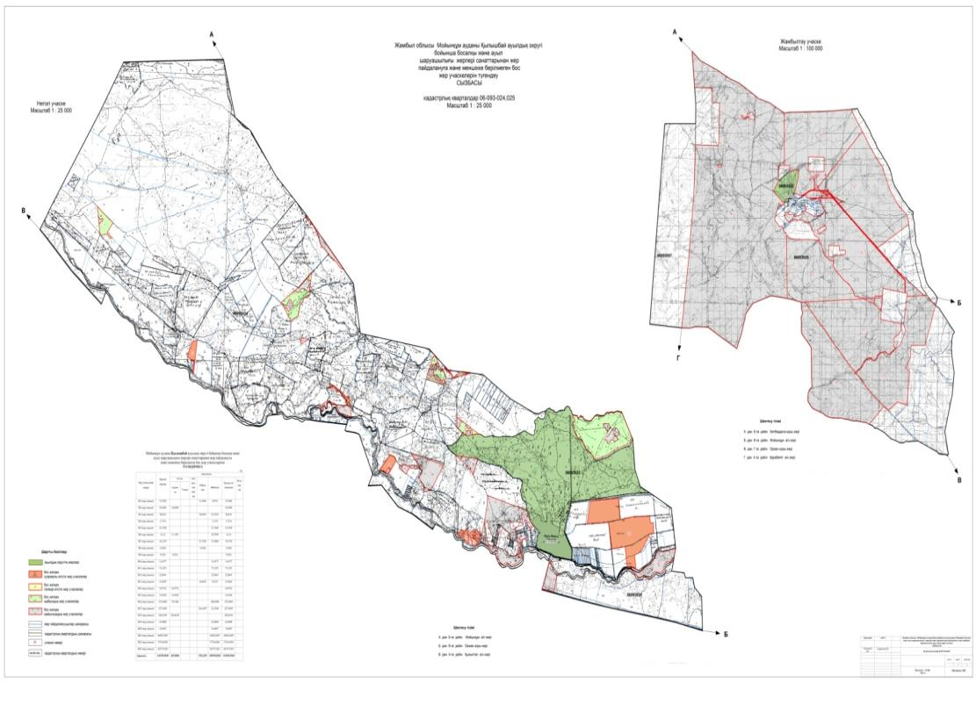

**Қылышбай ауылдық округі бойынша елді мекендер бөлінісіде ІҚМ аналық (сауын) мал басын орналастыру үшін жайылымдарды бөлу жөніндегі мәліметтер**

|  |  |  |  |  |  |  |  |  |
| --- | --- | --- | --- | --- | --- | --- | --- | --- |
| № | Елді мекені | Жайылымдар алаңы, (га) | Сауын сиырлардың болуы (бас) | Жайылымға қажеттілік нормасы 1бас, (га) | Жайылымдардың қажеттілігі (га) | Жайылымдармен қамтамасыз етілмеген (га) | Қажеттіліктің қамтамасыз етілуі, % | Артықшылық, (га) |
| 1 | Қылышбай | 1848,2 | 420 | 0,8*6 | 2016 | 167,8 | 92 | - |
| 2 |  |  |  |  |  |  |  |  |
| 3 |  |  |  |  |  |  |  |  |

      Ескертпе: сауын сиырларға арналған жайылымдық жерлердің жетіспейтін саны 167,8 га жер кодексінің 84-бабы 2-тармағының 4-1) тармақшасына сәйкес мемлекет мұқтажы үшін сатып алу есебінен қамтамасыз етіледі.

**Қылышбай ауылдық округі аумағындағы жер учаскелерінің меншік иелері тізімі**

|  |  |
| --- | --- |
|  | № 1 кесте |

|  |  |  |  |  |  |  |  |  |  |  |  |  |  |  |
| --- | --- | --- | --- | --- | --- | --- | --- | --- | --- | --- | --- | --- | --- | --- |
| № | Жер учаскелерін жер пайдаланушылардың атауы | Жайылым алаңы, (га) | Түрлері бойынша малдың болуы, (бас) | | | | Жайылымға қажеттілік нормасы 1 бас, (га) | | | Жайылымдардың қажеттілігі, (га) | | | Артық жайылымдар, (га) | |
| І Қ М | Ұ Қ М | Жы лқы | І Қ М | Ұ Қ М | Жы лқы | Тү йе | І Қ М | Ұ Қ М | Жы лқы | Жиыны (га) |  |
| 1 | Ержигитов Сабыралы | 1470 | 143 |  | 156 | 0,8*6 | 0,1*6 | 1*6 | 1*6 | 686, 4 |  | 936 | 1 622, 4 |  |
| 2 | Акбергенов Бейсен | 200 | 79 | 844 | 13 | 0,8*6 | 0,1*6 | 1*6 | 1*6 | 379 | 506, 4 | 78 | 963, 4 |  |
| 3 | Жазықбаев Айдар | 250 | 88 |  |  | 0,8*6 | 0,1*6 | 1*6 | 1*6 | 422, 4 |  |  | 422, 4 |  |
| 4 | Молдабаев Кайрат | 622 | 129 |  |  | 0,8*6 | 0,1*6 | 1*6 | 1*6 | 619, 2 |  |  | 619, 2 |  |
| 5 | Исабеков Бакир | 4 386 | 580 | 2 000 | 260 | 0,8*6 | 0,1*6 | 1*6 | 1*6 | 2 784 | 1 200 | 1 560 | 5 494 |  |
| 6 | Кариев Маулен | 100 | 38 |  | 12 | 0,8*6 | 0,1*6 | 1*6 | 1*6 | 182, 4 |  | 72 | 254, 4 |  |
| 7 | Нурланов Күмісбек | 440 | 154 |  |  | 0,8*6 | 0,1*6 | 1*6 | 1*6 | 739, 2 |  |  | 739, 2 |  |
| 8 | Исабеков Ардақ | 200 | 70 | 100 |  | 0,8*6 | 0,1*6 | 1*6 | 1*6 | 336 | 600 |  | 936 |  |
| 9 | Маштаева Турганай | 50 | 155 | 477 |  | 0,8*6 | 0,1*6 | 1*6 | 1*6 | 744 | 286, 2 |  | 1 030 |  |
| 10 | Абитаев Мақсат | 203,6 | 74 |  | 57 | 0,8*6 | 0,1*6 | 1*6 | 1*6 | 355, 2 |  | 342 | 697, 2 |  |
| 11 | Кошкинбаев Калибек | 270 | 58 |  |  | 0,8*6 | 0,1*6 | 1*6 | 1*6 | 278, 4 |  |  | 278, 4 |  |
| 12 | Канаев Жангелді | 200 | 55 |  |  | 0,8*6 | 0,1*6 | 1*6 | 1*6 | 264 |  |  | 264 |  |
| 13 | Акбергенов Жұман | 90 | 36 |  | 1 | 0,8*6 | 0,1*6 | 1*6 | 1*6 | 172, 8 |  | 6 | 178, 8 |  |
| 14 | Изтелеуов Ануарбек | 850 | 20 |  | 10 | 0,8*6 | 0,1*6 | 1*6 | 1*6 | 96 |  | 60 | 156 |  |
| 15 | Ұзақов Болат | 100 | 23 | 19 |  | 0,8*6 | 0,1*6 | 1*6 | 1*6 | 110, 4 | 11,4 |  | 121, 8 |  |
| 16 | Тажигулов Алимхан | 100 |  | 44 | 13 | 0,8*6 | 0,1*6 | 1*6 | 1*6 |  | 26,4 | 78 | 104, 4 |  |
| 17 | Нургазиев Жалгас | 113 |  |  | 20 | 0,8*6 | 0,1*6 | 1*6 | 1*6 |  |  | 120 | 120 |  |
| 18 | Сарыбаев Пазил | 250 | 3 | 22 |  | 0,8*6 | 0,1*6 | 1*6 | 1*6 | 14, 4 | 13,2 |  | 27,6 |  |
| 19 | Жаркынбеков Куанбек | 75 | 15 | 701 | 1 | 0,8*6 | 0,1*6 | 1*6 | 1*6 | 72 | 420, 6 | 6 | 498, 6 |  |
| 20 | Шікетаев Манарбек | 30 |  | 47 |  | 0,8*6 | 0,1*6 | 1*6 | 1*6 |  | 28, 2 |  | 28, 2 |  |
| 21 | Сенгирбаев Сабыр | 57 | - | - | - | 0,8*6 | 0,1*6 | 1*6 | 1*6 | - | - | - | - |  |
| 22 | Несипбаев Кызыралы | 120 | - | - | - | 0,8*6 | 0,1*6 | 1*6 | 1*6 | - | - | - | - |  |
| 23 | Азнабаев Толеген | 60 | 6 |  |  | 0,8*6 | 0,1*6 | 1*6 | 1*6 | 28, 8 |  |  | 28, 8 |  |
| 24 | Дуйсебаева Венера | 50 | - | - | - | 0,8*6 | 0,1*6 | 1*6 | 1*6 | - | - | - | - |  |
| 25 | Касенова Зада | 160 | 10 |  |  | 0,8*6 | 0,1*6 | 1*6 | 1*6 | 48 |  |  | 48 |  |
| 26 | Жайлаубеков Алихан | 289 | 15 |  | 50 | 0,8*6 | 0,1*6 | 1*6 | 1*6 | 72 |  | 300 | 372 |  |
| 27 | Нургазиев Алмас | 88 | 15 |  |  | 0,8*6 | 0,1*6 | 1*6 | 1*6 | 72 |  |  | 72 |  |
| 28 | Скаков Жолбасар | 25,03 | 10 | 25 | 5 | 0,8*6 | 0,1*6 | 1*6 | 1*6 | 48 | 15 | 30 | 93 |  |
| 29 | Кенжегулов Дилдахан | 100 | 3 | 20 |  | 0,8*6 | 0,1*6 | 1*6 | 1*6 | 14, 4 | 12 |  | 26, 4 |  |
| 30 | Қалымбетова Рая | 2625 | - | - | - | 0,8*6 | 0,1*6 | 1*6 | 1*6 | - | - | - | - |  |
| 31 | Акбалаев Расылхан | 1000 | - | - | - | 0,8*6 | 0,1*6 | 1*6 | 1*6 | - | - | - | - |  |
| 32 | Диданбеков Куат | 26 | 30 |  |  | 0,8*6 | 0,1*6 | 1*6 | 1*6 | 144 |  |  | 144 |  |
| 33 | Нурбаев Аркабай | 200 | - | - | - | 0,8*6 | 0,1*6 | 1*6 | 1*6 | - | - | - | - |  |
| 34 | Тумакбаева Надия | 113 | - | - | - | 0,8*6 | 0,1*6 | 1*6 | 1*6 | - | - | - | - |  |
| 35 | Махметов Мұхтар | 1491,6 | - | - | - | 0,8*6 | 0,1*6 | 1*6 | 1*6 | - | - | - | - |  |
| 37 | Жылыбаев Аманкуль | 1115,0 | - | - | - | 0,8*6 | 0,1*6 | 1*6 | 1*6 | - | - | - | - |  |
| 38 | Сырымбетов Калдекул | 120 | - | - | - | 0,8*6 | 0,1*6 | 1*6 | 1*6 | - | - | - | - |  |
| 39 | Копбергенов Нурлан | 357,022 | - | - | - | 0,8*6 | 0,1*6 | 1*6 | 1*6 | - | - | - | - |  |
| 40 | Таткеев Мыңжасар | 500 | - | - | - | 0,8*6 | 0,1*6 | 1*6 | 1*6 | - | - | - | - |  |
| 41 | Амрекулов Олжас | 663,3 | - | - | - | 0,8*6 | 0,1*6 | 1*6 | 1*6 | - | - | - | - |  |
| 42 | Канаев Жангельды | 129 | - | - | - | 0,8*6 | 0,1*6 | 1*6 | 1*6 | - | - | - | - |  |
| 43 | Танкыбаева Күмүскүл | 100 | - | - | - | 0,8*6 | 0,1*6 | 1*6 | 1*6 | - | - | - | - |  |
| 44 | Кемелькулов Жиенкул | 250 | - | - | - | 0,8*6 | 0,1*6 | 1*6 | 1*6 | - | - | - | - |  |
| 45 | Исабаев Исагали | 10 | - | - | - | 0,8*6 | 0,1*6 | 1*6 | 1*6 | - | - | - | - |  |
| 46 | Шуылдаков Жанузак | 96,80 | - | - | - | 0,8*6 | 0,1*6 | 1*6 | 1*6 | - | - | - | - |  |
| 47 | Таткеев Мыңжасар | 500 | - | - | - | 0,8*6 | 0,1*6 | 1*6 | 1*6 | - | - | - | - |  |
| 48 | Махметов Мухтар | 1491,60 | - | - | - | 0,8*6 | 0,1*6 | 1*6 | 1*6 | - | - | - | - |  |
|  |  |  |  |  |  |  |  |  |  |  |  |  |  |  |

|  |  |
| --- | --- |
|  | Қылышбай ауылдық  жайылымдарды басқару және  оларды пайдалану жөніндегі 2022-2023 жылдарға арналған  жоспарға  2-қосымша |

**Жайылым айналымдарының қолайлы схемалары**

**Қылышбай ауылдық округі үшін қолайлы жайылым айналымдарының схемасы**

|  |  |  |  |  |
| --- | --- | --- | --- | --- |
| Жылдар | Қоршау 1 | Қоршау 2 | Қоршау 3 | Қоршау 4 |
| 2022 | көктемгі-жазғы маусым 1 | Жазғы маусым 2 | Күзгі маусым 3 | Демалушы қоршау |
| 2023 | Демалушы қоршау | көктемгі-жазғы маусым 1 | Жазғы маусым 2 | Күзгі маусым 3 |

|  |  |
| --- | --- |
|  | Қылышбай ауылдық округінде  жайылымдарды басқару және  оларды пайдалану жөніндегі 2022-2023 жылдарға арналған  жоспарға 3-қосымша |

**Жайылымдардың сыртқы және ішкі шекаралары мен алаңдары көрсетілген Карта, оның ішінде маусымдық, жайылымдық инфрақұрылым объектілері**



|  |  |
| --- | --- |
|  | Қылышбай ауылдық округінде жайылымдарды басқару және оларды пайдалану жөніндегі 2022-2023 жылдарға арналған жоспарға 4-қосымша |

**Жайылым пайдаланушылардың су тұтыну нормасына сәйкес жасалған су көздеріне (көлдерге, өзендерге, тоғандарға, апандарға, суару немесе суландыру арналарына, құбырлы немесе шахта құдықтарына) қол жеткізу схемасы**

      Бір ауыл шаруашылығы жануарына су тұтынудың орташа тәуліктік нормасы Қазақстан Республикасы Премьер-Министрінің Орынбасары – Қазақстан Республикасы Ауыл шаруашылығы министрінің 2017 жылғы 24 сәуірдегі №173 бұйрығымен бекітілген жайылымдарды ұтымды пайдалану қағидаларының 9-тармағына сәйкес айқындалады.

      Қылышбай ауылдық округінің аумағында суару немесе суландыру каналдары бар.

|  |  |
| --- | --- |
|  | Қылышбай ауылдық округінде  жайылымдарды басқару және  оларды пайдалану жөніндегі  2022-2023 жылдарға арналған  жоспарға 5-қосымша |

**Қылышбай ауылдық округі – 341751 гектар**



|  |  |
| --- | --- |
|  | Қылышбай ауылдық округінде  жайылымдарды басқару және  оларды пайдалану жөніндегі  2022-2023 жылдарға арналған  жоспарға 6-қосымша |

**Ауыл шаруашылығы жануарларының мал басын шалғайдағы жайылымдарға орналастыру схемасы**



|  |  |
| --- | --- |
|  | Қылышбай ауылдық округінде  жайылымдарды басқару және  оларды пайдалану жөніндегі  2022-2023 жылдарға арналған  жоспарға 7-қосымша |

**Ауыл шаруашылығы жануарларын жаю мен қозғалудың маусымдық бағыттарын белгілейтін жайылымдарды пайдалану жөніндегі күнтізбелік кесте**

|  |  |  |  |  |  |  |  |  |  |
| --- | --- | --- | --- | --- | --- | --- | --- | --- | --- |
| № | Ауылдық округ атауы | 2022 жылғы қоршаулар саны | | | | 2023 жылғы қоршаулар саны | | | |
| 1 | 2 | 3 | 4 | 1 | 2 | 3 | 4 |
| 1 | Қылышбай ауылдық округі | КЖМ | ЖМ | ДҚ | ЖКМ | КЖМ | ЖМ | ЖКМ | ДҚ |

      Ескерту: аббревиатуралардың толық жазылуы:

      КЖМ – көктемгі-жазғы маусым;

      ЖКМ – жазғы-күзгі маусым;

      ЖМ – жазғы маусым;

      ДҚ – демалушы қоршау

|  |  |
| --- | --- |
|  | Мойынқұм аудандық мәслихатының 2022 жылғы 13  шілдедегі №18-3 шешіміне  9 қосымша |

**Қарабөгет ауылдық округінде жайылымдарды басқару және оларды пайдалану жөніндегі 2022-2023 жылдарға арналған жоспар**

      Осы Қарабөгет ауылдық округінде жайылымдарды басқару және оларды пайдалану жөніндегі 2022-2023 жылдарға арналған жоспар (бұдан әрі - жоспар) Қазақстан Республикасының 2001 жылғы 23 қаңтардағы "Қазақстан Республикасындағы жергілікті мемлекеттік басқару және өзін-өзі басқару туралы", 2017 жылғы 20 ақпандағы "Жайылымдар туралы" Заңдарына, ауыл шаруашылығы мақсатындағы жерлерді ұтымды пайдалану қағидаларын бекіту және Қазақстан Республикасы Ауыл шаруашылығы министрінің кейбір бұйрықтарына өзгерістер мен толықтыру енгізу туралы.

      Қазақстан Республикасының Ауыл шаруашылығы министрінің 2020 жылдың 17 қаңтардағы № 7 бұйрығы (Қазақстан Республикасының Әділет министрлігінде 2020 жылғы 20 қаңтарда № 19893 болып тіркелді), Қазақстан Республикасының Ауыл шаруашылығы министрінің 2015 жылғы 14 сәуірдегі № 3-3/332 бұйрығы (Қазақстан Республикасының Әділет министрлігінде 2015 жылғы 15 мамырда № 11064 болып тіркелді) сәйкес әзірленді.

      Жоспар жайылымдарды ұтымды пайдалану, азыққа қажеттілікті тұрақты қамтамасыз ету және жайылымдардың тозуын болдырмау мақсатында қабылданады.

      Жоспар құрамында:

      1) Құқық белгілейтін құжаттар негізінде Қарабөгет ауылдық округі аумағында жер санаттары, жер учаскелерінің меншік иелері және жер пайдаланушылар бөлінісінде жайылымдардың орналасу схемасы (картасы) (1 қосымша);

      2) жайылым айналымдарының қолайлы схемалары (2-қосымша);

      3) жайылымдардың, оның ішінде маусымдық, жайылымдық инфрақұрылым объектілерінің сыртқы және ішкі шекаралары мен алаңдары белгіленген карта (3-қосымша);

      4) жайылым пайдаланушылардың су тұтыну нормасына сәйкес жасалған су көздеріне (көлдерге, өзендерге, тоғандарға, апандарға, суару немесе суландыру арналарына, құбырлы немесе шахта құдықтарына) қол жеткізу схемасы (4-қосымша);

      5) жайылымдары жоқ жеке және (немесе) заңды тұлғалардың ауыл шаруашылығы жануарларының мал басын орналастыру үшін жайылымдарды қайта бөлу және оны берілетін жайылымдарға ауыстыру схемасы (5-қосымша);

      6) кент, ауыл, ауылдық округте орналасқан жеке және (немесе) заңды тұлғалардың жайылымдармен қамтамасыз етілмеген ауыл шаруашылығы жануарларының мал басын шалғайдағы жайылымдарда орналастыру схемасы (6-қосымша);

      7) Ауыл шаруашылығы жануарларын жаю мен жүріп-тұрудың маусымдық бағыттарын белгілейтін жайылымдарды пайдалану жөніндегі күнтізбелік кесте (7 қосымша).

      Жоспар жайылымдарды геоботаникалық тексерудің жай-күйі туралы мәліметтерді, ветеринариялық-санитариялық объектілер туралы мәліметтерді, ауыл шаруашылығы жануарларының мал басының саны туралы деректерді, олардың иелерін көрсете отырып қабылданды - және (немесе) заңды тұлғалар ұсынған өзге де деректер туралы мәліметтерді, ауыл шаруашылығы жануарларының түрлері мен жыныстық-жас топтары бойынша қалыптастырылған табындардың, отарлардың, табындардың саны туралы деректерді, шалғайдағы жайылымдарда жаю үшін ауыл шаруашылығы жануарларының мал басын қалыптастыру туралы мәліметтерді, мәдени және аридті жайылымдарда ауыл шаруашылығы жануарларын жаю ерекшеліктері туралы мәліметтерді, малды айдауға арналған сервитуттар туралы мәліметтерді және мемлекеттік органдар, жеке және (немесе) заңды тұлғалар берген.

      Әкімшілік-аумақтық бөлініс бойынша Қарабөгет ауылдық округінде 3 ауылдық елді мекен бар.

      Қарабөгет ауылдық округі аумағының жалпы көлемі 965294,84 гектар, оның ішінде шабындық – 25252 га, жайылым жерлері – 505890 га.

      Жер санаттары бойынша:

      ауыл шаруашылығы мақсатындағы жерлер – 196119,45 гектар;

      елді мекендердің жері- 16526,15 гектар;

      өнеркәсіп, көлік, байланыс, ғарыш қызметі, қорғаныс, ұлттық қауіпсіздік мұқтажына арналған және ауыл шаруашылығына арналмаған өзге де жер- 81,04 гектар;

      қордағы жерлер- 208875,19 гектар.

      Табиғи жағдайлар бойынша Қарабөгет ауылдық округінің аумағы дала аймағының шегінде және агроклиматтық көрсеткіштер бойынша екі агроклиматтық ауданда: шамалы құрғақшылық орташа жылы (орталық және оңтүстік бөлігі) және құрғақ қалыпты жылы (солтүстік бөлігі), олар континенттіліктің барлық ерекшеліктерімен сипатталады: қатал ұзақ қыста, қысқа қалыпты ыстық жазда, қыстың және жаз температураларының күрт қарама-қайшылықтарымен, жылдық жауын-шашынның аз мөлшерімен сипатталады.

      Топырақ негізінен қара топырақ Оңтүстік азгумусты ауыр көмірлі.

      2022 жылдың 1 қаңтарынан Қарабөгет ауылдық округінде (халықтың жеке ауласы және ЖШС, ШҚ) ірі қара 4003 бас, оның ішінде 1621 бас аналық мал, 10288 бас ұсақ мал, 1159 бас жылқы және 39 бас түйе бар. Округ бойынша барлық жайылым көлемі 505890 гектарды құрайды.

      МІҚ басынажүктеме нормасы 0,8*6 га/бас, Ұсақ мал – 0,1*6 га/бас, жылқы-1*6 га/бас, Түйе – 1*6 га/бас

      Қажеттілік:

      ІҚМ үшін-4003 бас. * 0,8*6 га/бас = 19214,4 га

      ұсақ мал үшін-10288 бас. * 0,1,*6 га/бас.= 6172,8 га;

      жылқы үшін-1159 бас. *1* 6 га /бас = 6954 га.

      түйе үшін-39 бас. *1* 6 га / бас = 234 га.

      19214,4+6172,8+6954+234=32575,2 га.

      Қарабөгет ауылдық округінің шаруа қожалықтарындағы мал басы: ірі қара 2011 бас, ұсақ мал 6143 бас, 828 бас жылқы және 19 бас түйе бар.

      ЖСШ, шаруа және фермер қожалықтарының жайылым алаңы 178734,7101 гектарды құрайды.

      Қарабөгет ауылдық округі бойынша ауылшаруашылығы малдарын қамтамасыз ету үшін барлығы 178734,7101 гектар жайылымдық жерлер бар. Елді мекен шегінде 16526,15 гектар жайылым бар.

      Қарабөгет ауылдық округінде мал айдауға арналған сервитуттар орнатылмаған.

      Жайылымдық жерлердің қалыптасқан қажеттілігін Мемлекет мұқтажы үшін жерлерді сатып алу есебінен толықтыру қажет.

      Жергілікті халықтың басқа ауылшаруашылығы малдарын жаю бойынша жайылымдық жерлердің қажеттілігі жоқ.

|  |  |
| --- | --- |
|  | Қарабөгет ауылдық округінде  жайылымдарды басқару және  оларды пайдалану жөніндегі  2022-2023 жылдарға арналған  жоспарға 1 – қосымша |

**Қарабөгет ауылдық округінің аумағында жайылымдардың орналасу схемасы (картасы) жер санаттары, жер учаскелерінің меншік иелері және жер пайдаланушылар бөлінісінде құқық белгілейтін құжаттар негізінде**

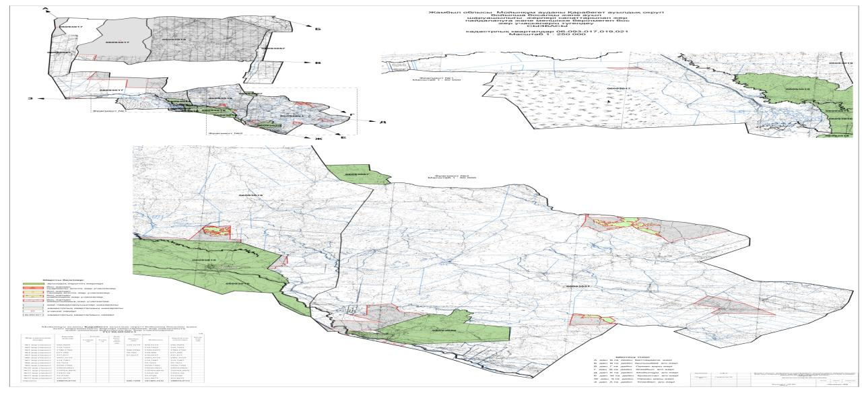

**Қарабөгет ауылдық округі аумағындағы жер учаскелерінің меншік иелері тізімі**

|  |  |
| --- | --- |
|  | № 1 кесте |

|  |  |  |  |  |  |  |  |  |  |  |  |  |  |  |  |  |
| --- | --- | --- | --- | --- | --- | --- | --- | --- | --- | --- | --- | --- | --- | --- | --- | --- |
| № | Жер учаскелерін жер пайдаланушылардың атауы | Жайылым алаңы, (га) | | | Түрлері бойынша малдың болуы, (бас) | | Жайылымға қажеттілік нормасы 1 бас, (га) | | | | Жайылымдардың қажеттілігі, (га) | | | | | Артық жайылымдар, (га) |
|  |  |  | І Қ М | Ұ Қ М | Жы лқы | Тү йе | І Қ М | Ұ Қ М | Жы лқы | Тү йе | І Қ М | Ұ Қ М | Ж ы л қ ы | Тү йе | Ж и ы н ы (г а) |  |
| 1 | "Абаш" ШҚ Адилбеков Г | 400 | 8 7 | 0 | 32 |  | 0,8* 6 | 0,1* 6 | 6 | 6 | 4 1 7, 6 | - | 1 9 2 | - | 6 0 9 ,6 | -209, 6 |
| 2 | "Дәурен" ШҚ Арыстанбеков Т | 224 | 6 | 6 | 6 |  | 0,8* 6 | 0,1* 6 | 6 | 6 | 2 8, 8 | 3,6 | 3 6 | - | 6 8, 4 | 155, 6 |
| 3 | "Мақпал" ШҚ Арыстанбекова К | 602 | 2 8 | 0 | 0 |  | 0,8* 6 | 0,1* 6 | 6 | 6 | 1 3 4, 4 | - | - | - | 1 3 4, 4 | 467, 6 |
| 4 | "Кісеке" ШҚ Байжанов М | 137 | 3 7 | 0 | 0 |  | 0,8* 6 | 0,1* 6 | 6 | 6 | 1 7 7, 6 | - | - | - | 177, 6 | -40, 6 |
| 5 | "Нұрхат" ШҚ Бекбаев Н | 762 | 6 6 | 0 | 15 |  | 0,8* 6 | 0,1* 6 | 6 | 6 | 3 1 6, 8 | - | 9 0 | - | 406, 8 | 355, 2 |
| 6 | "Данияр" ШҚ Данияров Ж | 183, 45 | 5 3 | 7 | 5 | 7 | 0,8* 6 | 0,1* 6 | 6 | 6 | 2 5 4, 4 | 4,2 | 30 | 42 | 330, 6 | -147, 15 |
| 7 | "Нұрлан" ШҚ Ердосов К | 305 | 1 6 | 68 | 1 |  | 0,8* 6 | 0,1* 6 | 6 | 6 | 7 6, 8 | 40, 8 | 6 | - | 123, 6 | 181,  4 |
| 8 | "Бүркіт" ШҚ Жанысбаев Х | 184 | 3 1 | 0 | 4 |  | 0,8* 6 | 0,1*  6 | 6 | 6 | 1 4 8, 8 | - | 24 | - | 172, 8 | 11, 2 |
| 9 | "Руслан" ШҚ Корпебаев С | 386 | 1 4 | 0 | 3 |  | 0,8* 6 | 0,1* 6 | 6 | 6 | 6 7, 2 | - | 18 | - | 25,2 | 300, 8 |
| 10 | "Айтжан" ШҚ Курмекбаева Д | 288 | 4 7 | 29 | 11 |  | 0,8* 6 | 0,1* 6 | 6 | 6 | 2 2 5, 6 | 17, 4 | 66 | - | 309 | -21 |
| 11 | "Ұлан" ШҚ Момынкулов Т | 940 | 1 6 0 | 0 | 22 |  | 0,8* 6 | 0,1*  6 | 6 | 6 | 7 6 8 | - | 132 | - | 900 | -40 |
| 12 | "Зере" ШҚ Мухатаев С | 169 | 4 | 538 | 0 |  | 0,8* 6 | 0,1*  6 | 6 | 6 | 1 9, 2 | 322, 8 | - | - | 342 | -173 |
| 13 | "Алғатарт" ШҚ Нурланова У | 391, 4 | 9 4 | 29 | 16 |  | 0,8* 6 | 0,1* 6 | 6 | 6 | 4 5 1, 2 | 17, 4 | 96 | - | 564, 6 | -173, 2 |
| 14 | "Сапар" ШҚ Оспанова Б | 200 | 7 5 | 0 | 1 |  | 0,8* 6 | 0,1* 6 | 6 | 6 | 3  6 0 | - | 6 | - | 366 | -166 |
| 15 | "Ерлан" ШҚ Рысов Бернекул | 246 | 3 5 | 39 | 0 |  | 0,8* 6 | 0,1* 6 | 6 | 6 | 1 6 8 | 23,4 | - | - | 191, 4 | 546 |
| 16 | "Сұлу" ШҚ Сатыпалдиева Ш | 250 | 5 0 | 0 | 25 |  | 0,8* 6 | 0,1* 6 | 6 | 6 | 2 4 0 | - | 150 | - | 390 | -140 |
| 17 | "Нұртас" ШҚ Саурыков Н | 125 | 0 | 0 | 30 |  | 0,8* 6 | 0,1* 6 | 6 | 6 | - | - | 180 | - | 180 | - |
| 18 | "Құлатай БВК" ШҚ Бидайбеков В | 500 | 2 | 152 | 1 |  | 0,8* 6 | 0,1* 6 | 6 | 6 | 9, 6 | 91,2 | 6 | - | 106, 8 | 393, 2 |
| 19 | "Дарын" ШҚ Коккозов К | 536, 75 | 9 9 | 1  126 | 1 |  | 0,8* 6 | 0,1* 6 | 6 | 6 | 4 7 5, 2 | 675, 6 | 6 | - | 1 156, 8 | -620, 05 |
| 20 | "Байсубай" ШҚ Кудайбергенов К | 957 | 9 6 | 56 | 443 |  | 0,8* 6 | 0,1*  6 | 6 | 6 | 4 6 0, 8 | 33,6 | 265, 8 | - | 3 152, 4 | -2 195, 4 |
| 21 | "Жамшид" ШҚ Майкотов Р | 353 | 5 9 | 0 | 4 |  | 0,8* 6 | 0,1* 6 | 6 | 6 | 2 8 3, 2 | - | 24 | - | 307, 2 | 45, 8 |
| 22 | "Береке" ШҚ Оразалиев А | 500 | 5 0 | 395 | 27 |  | 0,8* 6 | 0,1* 6 | 6 | 6 | 2 4 0 | 237 | 162 | - | 639 | -139 |
| 23 | "Мұрат" ШҚ Шиныбекова У | 500 | 1 2 | 23 | 0 |  | 0,8* 6 | 0,1* 6 | 6 | 6 | 576 | 138 | - | - | 714 | 428, 6 |
| 24 | "Мирас" ШҚ Жазылбеков М | 115 | 1 4 | 0 | 3 |  | 0,8* 6 | 0,1* 6 | 6 | 6 | 67,2 | 0 | 18 | - | 85,2 | 29, 8 |
| 25 | "Рысқұл" ШҚ Адашев Р | 739 | 1 1 8 | 0 | 20 |  | 0,8* 6 | 0,1* 6 | 6 | 6 | 566 | - | 120 | - | 686 | 53 |
| 26 | "Абылай" ШҚ Ауесбеков А | 537 | 2 4 1 | 0 | 116 |  | 0,8* 6 | 0,1* 6 | 6 | 6 | 1 156, 8 | - | 696 | - | 1 852, 8 | -1 315, 8 |
| 27 | "Еркебек" ШҚ Ахметжанов Т | 590 | 1 4 | 18 | 8 |  | 0,8* 6 | 0,1* 6 | 6 | 6 | 67, 2 | 10,8 | 48 | - | 126 | 464 |
| 28 | "Бернар" ШҚ Копекбаев К | 1 349, 4 | 2 8 | 0 | 23 |  | 0,8* 6 | 0,1* 6 | 6 | 6 | 134, 4 | - | 138 | - | 272, 4 | 1 077 |
| 29 | "Назерке" ШҚ Нуркыдырова Р | 1 122 | 2 2 | 0 | 20 |  | 0,8* 6 | 0,1* 6 | 6 | 6 | 105, 6 | - | 120 | - | 225, 6 | 896, 4 |
| 30 | "Әділет" ШҚ Парманкулов А | 1 400, 5 | 4 9 6 | 2 682 | 12 | 5 | 0,8* 6 | 0,1* 6 | 6 | 6 | 2 380, 8 | 1 609, 2 | 72 | 30 | 4 092 | 2 691, 5 |
| 31 | "Ермек" ШҚ Парманкулов А | 500 | 8 1 | 0 | 0 |  | 0,8* 6 | 0,1* 6 | 6 | 6 | 388, 8 | - | - | - | 388, 8 | 111, 2 |
| 32 | "Айбике" ШҚ Нуркыдыров С | 1 084 | 7 7 | 1 437 | 16 |  | 0,8* 6 | 0,1* 6 | 6 | 6 | 369, 6 | 862, 2 | 96 | - | 1 327, 8 | -243, 8 |
|  | Барлығы: | 16 576, 5 | 2 2 1 2 | 6 605 | 865 |  | 0,8* 6 | 0,1* 6 | 6 | 6 |  |  |  |  |  |  |

**Қарабөгет ауылдық округі бойынша елді мекендер бөлінісінде**

**ІҚМ аналық (сауын)мал басын орналастыру үшін жайылымдарды бөлу жөніндегі мәліметтер**

|  |  |
| --- | --- |
|  | № 2 кесте |

|  |  |  |  |  |  |  |  |  |
| --- | --- | --- | --- | --- | --- | --- | --- | --- |
| № | Елді мекені | Жайылым алаңы, (га) | Сауын сиырлардың болуы (бас) | Жайылымға қажеттілік нормасы 1 бас, (га) | Жайылымдардың қажеттілігі, (га) | Жайылымдармен қамтамасыз етілмеген (га) | Қажеттіліктің қамтамасыз етілуі, % | Артықшылық, (га) |
| 1 | Қарабөгет ауылдық округі | 16526,15 | 1621 | 0,8*6 | 7780,8 |  | 100 | 8745,35 |
| 2 |  |  |  |  |  |  |  | - |
|  |  |  |  |  |  |  |  | - |

      Ескертпе:

|  |  |
| --- | --- |
|  | Қарабөгет ауылдық округінде  жайылымдарды басқару және  оларды пайдалану жөніндегі 2022-2023 жылдарға арналған  жоспарға 2-қосымша |

**Жайылым айналымдарының қолайлы схемалары**

**Қарабөгет ауылдық округі үшін қолайлы жайылым айналымдарының схемасы**

|  |  |  |  |  |
| --- | --- | --- | --- | --- |
| Жылдар | Қоршау 1 | Қоршау 2 | Қоршау 3 | Қоршау 4 |
| 2022 | көктемгі-жазғы маусым 1 | Жазғы маусым 2 | Күзгі маусым 3 | Демалушы қоршау |
| 2023 | демалушықоршау | көктемгі-жазғы маусым 1 | Жазғы маусым 2 | Күзгі маусым 3 |

|  |  |
| --- | --- |
|  | Қарабөгет ауылдық округінде жайылымдарды басқару және оларды пайдалану жөніндегі 2022-2023 жылдарға арналған жоспарға 3-қосымша |

**Жайылымдардың сыртқы және ішкі шекаралары мен алаңдары көрсетілген Карта, оның ішінде маусымдық, жайылымдық инфрақұрылым объектілері**



|  |  |
| --- | --- |
|  | Қарабөгет ауылдық округінде жайылымдарды басқару және оларды пайдалану жөніндегі 2022-2023 жылдарға арналған жоспарға 4-қосымша |

**Жайылым пайдаланушылардың су тұтыну нормасына сәйкес жасалған су көздеріне (көлдерге, өзендерге, тоғандарға, апандарға, суару немесе суландыру арналарына, құбырлы немесе шахта құдықтарына) қол жеткізу схемасы**

      Бір ауыл шаруашылығы жануарына су тұтынудың орташа тәуліктік нормасы Қазақстан Республикасы Премьер-Министрінің Орынбасары – Қазақстан Республикасы Ауыл шаруашылығы министрінің 2017 жылғы 24 сәуірдегі №173 бұйрығымен бекітілген жайылымдарды ұтымды пайдалану қағидаларының 9-тармағына сәйкес айқындалады.

      Қарабөгет ауылдық округінің аумағында суару немесе суландыру каналдары бар.

|  |  |
| --- | --- |
|  | Қарабөгет ауылдық округінде  жайылымдарды басқару және  оларды пайдалану жөніндегі 2022-2023 жылдарға арналған  5-қосымша |

**Қарабөгет ауылдық округі - 965294,84 гектар**

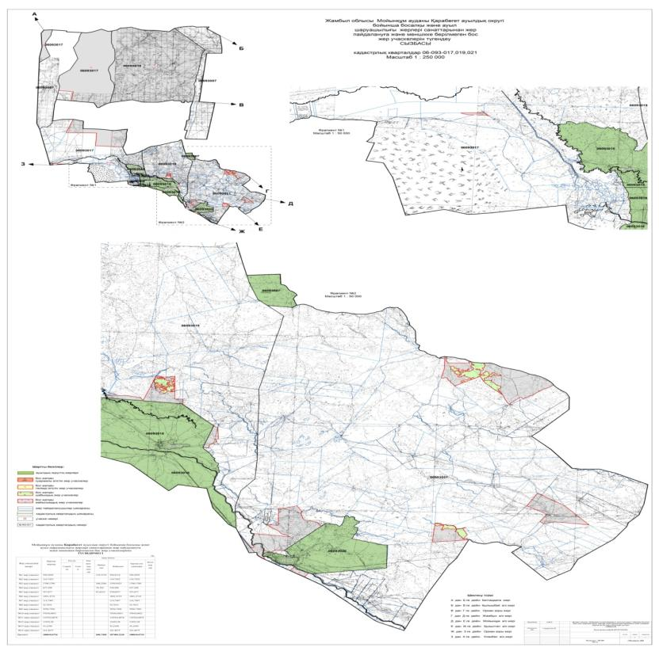

|  |  |
| --- | --- |
|  | Қарабөгет ауылдық округінде  жайылымдарды басқару және  оларды пайдалану жөніндегі 2022-2023 жылдарға арналған  6-қосымша |

**Ауыл шаруашылығы жануарларының мал басын шалғайдағы жайылымдарға орналастыру схемасы**



|  |  |
| --- | --- |
|  | Қарабөгет ауылдық округінде жайылымдарды басқару және  оларды пайдалану жөніндегі 2022-2023 жылдарға арналған  7-қосымша |

**Ауыл шаруашылығы жануарларын жаю мен қозғалудың маусымдық бағыттарын белгілейтін жайылымдарды пайдалану жөніндегі күнтізбелік кесте**

|  |  |  |  |  |  |  |  |  |  |
| --- | --- | --- | --- | --- | --- | --- | --- | --- | --- |
| № | Ауылдық округ атауы | 2022 жылғы қоршаулар саны | | | | 2023 жылғы қоршаулар саны | | | |
| 1 | 2 | 3 | 4 | 1 | 2 | 3 | 4 |
| 1 | Қарабөгет ауылдық округі | КЖМ | ЖМ | ДҚ | ЖКМ | КЖМ | ЖМ | ЖКМ | ДҚ |

      Ескерту: аббревиатуралардың толық жазылуы:

      КЖМ –көктемгі-жазғы маусым;

      ЖКМ – жазғы-күзгі маусым;

      ЖМ – жазғы маусым;

      ДҚ – демалушы қоршау

|  |  |
| --- | --- |
|  | Мойынқұм аудандық мәслихатының 2022 жылғы 13 шілдедегі №18-3 шешіміне 10 қосымша |

**Ұланбел ауылдық округінде жайылымдарды басқару және оларды пайдалану жөніндегі 2022-2023 жылдарға арналған жоспар**

      Осы Ұланбел ауылында жайылымдарды басқару және оларды пайдалану жөніндегі 2022-2023 жылдарға арналған жоспар (бұдан әрі - жоспар) Қазақстан Республикасының 2001 жылғы 23 қаңтардағы "Қазақстан Республикасындағы жергілікті мемлекеттік басқару және өзін-өзі басқару туралы", 2017 жылғы 20 ақпандағы "Жайылымдар туралы" Заңдарына, ауыл шаруашылығы мақсатындағы жерлерді ұтымды пайдалану қағидаларын бекіту және Қазақстан Республикасы Ауыл шаруашылығы министірінің кейбір бұйрықтарына өзгерістер мен толықтыру енгізу туралы.

      Қазақстан Республикасы Ауыл шаруашылығы министрінің 2020 жылдың 17 қаңтардағы №7 бұйрығы (Қазақстан Ресмпубликасының Әділет министірлігінде 2020 жылғы 20 қаңтарда №19893 болып тіркелді) Қазақстан Республикасының Ауыл шаруашылығы министрінің 2015 жылғы 14 сәуірдегі № 3-3/332 бұйрығы (Қазақстан Республикасының Әділет министірлігінде 2015 жылы 15 мамырда № 11064 тіркелді) сәйкес әзірленген.

      Жоспар жайылымдарды ұтымды пайдалану, азыққа қажеттілікті тұрақты қамтамасыз ету және жайылымдардың тозуын болдырмау мақсатында қабылданады.

      Жоспар құрамында:

      1) Құқық белгілейтін құжаттар негізінде Ұланбел ауылдық округі аумағында жер санаттары, жер учаскелерінің меншік иелері және жер пайдаланушылар бөлінісінде жайылымдардың орналасу схемасы (картасы) (1 қосымша);

      2) жайылым айналымдарының қолайлы схемалары (2-қосымша);

      3) жайылымдардың, оның ішінде маусымдық, жайылымдық инфрақұрылым объектілерінің сыртқы және ішкі шекаралары мен алаңдары белгіленген карта (3-қосымша);

      4) жайылым пайдаланушылардың су тұтыну нормасына сәйкес жасалған су көздеріне (көлдерге, өзендерге, тоғандарға, апандарға, суару немесе суландыру арналарына, құбырлы немесе шахта құдықтарына) қол жеткізу схемасы (4-қосымша);

      5) жайылымдары жоқ жеке және (немесе) заңды тұлғалардың ауыл шаруашылығы жануарларының мал басын орналастыру үшін жайылымдарды қайта бөлу және оны берілетін жайылымдарға ауыстыру схемасы (5-қосымша);

      6) кент, ауыл, ауылдық округте орналасқан жеке және (немесе) заңды тұлғалардың жайылымдармен қамтамасыз етілмеген ауыл шаруашылығы жануарларының мал басын шалғайдағы жайылымдарда орналастыру схемасы (6-қосымша);

      7) Ауыл шаруашылығы жануарларын жаю мен жүріп-тұрудың маусымдық бағыттарын белгілейтін жайылымдарды пайдалану жөніндегі күнтізбелік кесте (7 қосымша).

      Жоспар жайылымдарды геоботаникалық тексерудің жай-күйі туралы мәліметтерді, ветеринариялық-санитариялық объектілер туралы мәліметтерді, ауыл шаруашылығы жануарларының мал басының саны туралы деректерді, олардың иелерін көрсете отырып қабылданды - және (немесе) заңды тұлғалар ұсынған өзге де деректер туралы мәліметтерді, ауыл шаруашылығы жануарларының түрлері мен жыныстық-жас топтары бойынша қалыптастырылған табындардың, отарлардың, табындардың саны туралы деректерді, шалғайдағы жайылымдарда жаю үшін ауыл шаруашылығы жануарларының мал басын қалыптастыру туралы мәліметтерді, мәдени және аридті жайылымдарда ауыл шаруашылығы жануарларын жаю ерекшеліктері туралы мәліметтерді, малды айдауға арналған сервитуттар туралы мәліметтерді және мемлекеттік органдар, жеке және (немесе) заңды тұлғалар берген.

      Әкімшілік-аумақтық бөлініс бойынша Ұланбел ауылдық округінде 1 ауылдық елді мекен бар.

      Ұланбел ауылдық округі аумағының жалпы көлемі 554306,2396 гектар, оның ішінде жайылым жерлері – 323629,4996 га.

      Жер санаттары бойынша:

      ауыл шаруашылығы мақсатындағы жерлер – 97666,8988 гектар;

      елді мекендердің жері- 3110 гектар;

      өнеркәсіп, көлік, байланыс, ғарыш қызметі, қорғаныс, ұлттық қауіпсіздік мұқтажына арналған және ауыл шаруашылығына арналмаған өзге де жер – 360,8 гектар.

      Орман қоры жері- 384654 гектар.

      қордағы жерлер- 67714,5408 гектар.

      Табиғи жағдайлар бойынша Ұланбел ауылдық округінің аумағы дала аймағының шегінде және агроклиматтық көрсеткіштер бойынша екі агроклиматтық округте шамалы құрғақшылық орташа жылы (орталық және оңтүстік бөлігі) және құрғақ қалыпты жылы (солтүстік бөлігі), олар континенттіліктің барлық ерекшеліктерімен сипатталады: қатал ұзақ қыста, қысқа қалыпты ыстық жазда, қыстың және жаз температураларының күрт қарама-қайшылықтарымен, жылдық жауын-шашынның аз мөлшерімен сипатталады.

      Топырақ негізінен қара топырақ Оңтүстік азгумусты ауыр көмірлі.

      2022 жылдың 1 қаңтарынан Ұланбел ауылдық округінде (халықтың жеке ауласы және ЖШС, ШҚ) ірі қара 1135 бас, оның ішінде 706 бас аналық мал, 5800 бас ұсақ мал, Түйе – 108бас. Жайылым жері - 10351 га Жылқы - 150 бас. ІҚМ басына жүктеме нормасы 0,8*6 га/бас, Ұсақ мал- 0,1*6 га/бас, жылқы – 1*6 га/бас, Түйе - 1*6 га/бас.

      Қажеттілік:

      ІҚМ үшін -1135 бас*0,8*6 га/бас=5448 га

      ҰҚМ- 5800*0,1*6 га=3480 га

      Жылқы үшін –150*1*6 га/бас=900 га

      Түйе -108* 1*6 га/бас = 648 га

      5448+3480+900+648= 10476 га

      Ұланбел ауылдық округінің ЖШС, шаруа және фермерлік қожалықтарындағы мал басы: ірі қара 814 бас, ұсақ 4966 бас.

      ЖШС, шаруа және фермер қожалықтарының жайылым алаңы 83981,8435 га гектарды құрайды.

      Ұланбел ауылдық округі бойынша ауыл шаруашылығы малдарын қамтамасыз ету үшін барлығы 83981,8435 гектар жайылымдық жерлер бар. Елді мекен шегінде 2839 га гектар жайылым бар.

      Ұланбел ауылдық округінде мал айдауға арналған сервитуттар орнатылмаған.

      Жайылымдық жерлердің қалыптасқан қажеттілігін Мемлекет мұқтажы үшін жерлерді сатып алу есебінен толықтыру қажет.

      Жергілікті халықтың басқа ауыл шаруашылығы малдарын жаю бойынша жайылымдық жерлердің қажеттілігі жоқ.

|  |  |
| --- | --- |
|  | Ұланбел ауылдық округінде  жайылымдарды басқару және оларды пайдалану жөніндегі  2022-2023 жылдарға арналған жоспарға 1-қосымша |

**Ұланбел ауылдық округінің аумағында жайылымдардың орналасу схемасы (картасы)**

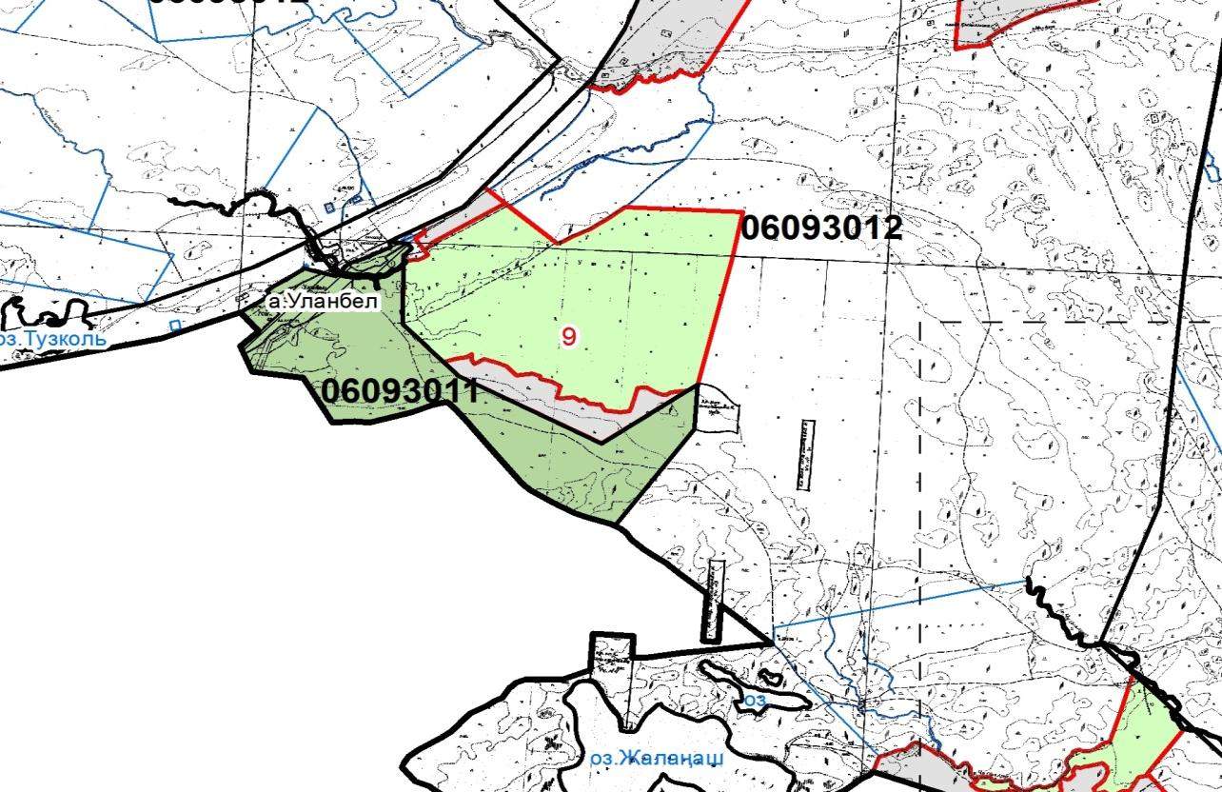

**Ұланбел ауылдық округі бойынша елді мекендер бөлінісіде ІҚМ аналық (сауын) мал басын орналастыру үшін жайылымдарды бөлу жөніндегі мәліметтер**

|  |  |  |  |  |  |  |  |  |
| --- | --- | --- | --- | --- | --- | --- | --- | --- |
| № | Елді мекені | Жайылымдар алаңы, (га) | Сауын сиырлардың болуы (бас) | Жайылымға қажеттілік нормасы 1бас, (га) | Жайылымдардың қажеттілігі (га) | Жайылымдармен қамтамасыз етілмеген (га) | Қажеттіліктің қамтамасыз етілуі, % | Артықшылық, (га) |
| 1 | Ұланбел | 2839 га | 20 | 0,8*6 | 96 |  | 100 | 2743 |
| 2 |  |  |  |  |  |  |  |  |
| 3 |  |  |  |  |  |  |  |  |

      Ескертпе:

**Ұланбел ауылдық округі аумағындағы жер учаскелерінің меншік иелері тізімі**

|  |  |
| --- | --- |
|  | № 1 кесте |

|  |  |  |  |  |  |  |  |  |  |  |  |  |  |  |  |
| --- | --- | --- | --- | --- | --- | --- | --- | --- | --- | --- | --- | --- | --- | --- | --- |
| № | Жер учаскелерін жер пайдаланушылардың атауы | Жайыл ым алаңы, (га) | Түрлері бойынша малдың болуы, (бас) | | | | Жайылымға қажеттілік нормасы 1 бас, (га) | | | | Жайылымдардың қажеттілігі, (га) | | | | Артық жайылымдар, (га) |
| І Қ М | Ұ Қ М | Жы лқы | Тү йе | І Қ М | Ұ Қ М | Жы лқы | Тү йе | І Қ М | Ұ Қ М | Жы лқы | Жиыны(га) |
| 1 | Ќарамергенов Серикбек | 1 800, 00 | 15 |  |  |  | 0,8* 6 | 0,1* 6 | 6 | 6 | 72 |  |  | 72 |  |
| 2 | Ќарамергенов Серикбек | 200, 00 |  | 500 |  |  | 0,8* 6 | 0,1* 6 | 6 | 6 |  | 300 |  | 300 |  |
| 3 | Махметов Мухтар Айтуганович | 1 038, 50 | - | - | - | - | 0,8* 6 | 0,1* 6 | 6 | 6 |  |  |  |  |  |
| 4 | Аяпов Алмасбек Дуйсебаевич | 270, 00 | 40 | 400 | 5 | - | 0,8* 6 | 0,1* 6 | 6 | 6 | 192 | 240 | 30 | 462 |  |
| 5 | Шахабаев Абдрахман Бабаевич | 100, 00 | - | - | - | -- | 0,8* 6 | 0,1* 6 | 6 | 6 |  |  |  |  |  |
| 6 | Токонов Алимхан Алимович | 1 000, 00 | - | - | - | - | 0,8* 6 | 0,1* 6 | 6 | 6 |  |  |  |  |  |
| 7 | Кадримбет Сержан Ордалиулы | 500, 00 |  |  | 150 |  | 0,8* 6 | 0,1* 6 | 6 | 6 |  |  | 900 | 900 |  |
|  | Габдуллин Нурлан | 13, 00 | 100 | 800 | 5 | - | 0,8*6 | 0,1* 6 | 6 | 6 | 480 | 480 | 30 | 990 |  |
|  | Сабденов Ержан Мухамеджанович | 1 000, 00 | - | - | - | - | 0,8*6 | 0,1* 6 | 6 | 6 |  |  |  |  |  |
|  | Балабеков Ерболат Заутбекович | 140, 00 | 130 |  |  |  | 0,8*6 | 0,1* 6 | 6 | 6 | 624 |  |  | 624 |  |
|  | Ахметбеков Улан Ермекбаевич | 900, 00 | 150 | 700 | 5 | - | 0,8*6 | 0,1* 6 | 6 | 6 | 720 | 420 | 30 | 1 170 |  |
|  | Сагинтаев Ерболат Молшылыкулы | 367, 62 | 150 | 1000 | - | - | 0,8*6 | 0,1* 6 | 6 | 6 | 720 | 600 |  | 1 320 |  |
|  | Усенов Малшылык Сагынтаевич | 355 | - | - | 250 | - | 0,8*6 | 0,1* 6 | 6 | 6 |  |  | 1500 | 1 500 |  |
|  | Адукадыров Серик | 600 | - | - | - | - | 0,8*6 | 0,1* 6 | 6 | 6 |  |  |  |  |  |
|  | Шалкарбеков Ербол Женисович | 300 | - | - | - | - | 0,8*6 | 0,1* 6 | 6 | 6 |  |  |  |  |  |
|  | Бекпенбетова Шакизада Нигметильдаевна | 200 | - | -- | - | - | 0,8*6 | 0,1* 6 | 6 | 6 |  |  |  |  |  |
|  | Елубаев Жолшыбек Сагинбаевич | 58, 000 | 120 | - | 3 | - | 0,8*6 | 0,1* 6 | 6 | 6 | 576 |  | 18 | 594 |  |
|  | Токонов Бейсенбек Алимович | 211, 000 | 30 | 800 | 5 | - | 0,8*6 | 0,1* 6 | 6 | 6 | 144 | 480 | 30 | 654 |  |
|  | Жұман Әбілқасым Кенжеұлы | 160, 000 | 200 | 1000 | 5 | - | 0,8*6 | 0,1* 6 | 6 | 6 | 960 | 600 | 30 | 1 590 |  |
|  | Кармакбаев Абилкасым Утелбаевич | 57, 000 | 50 | 600 | 2 | - | 0,8*6 | 0,1* 6 | 6 | 6 | 240 | 360 | 12 | 612 |  |
|  | Пірімжан Асхат Қанатұлы | 42, 000 | 150 | - | - | - | 0,8*6 | 0,1* 6 | 6 | 6 | 720 |  |  | 720 |  |
|  | Абдукадыров Серик | 1 039,0 | - | - | - | - | 0,8*6 | 0,1* 6 | 6 | 6 |  |  |  |  |  |
|  | Барлығы | 10 351, 12 |  |  |  |  |  |  |  |  |  |  |  | 10674 |  |

|  |  |
| --- | --- |
|  | Ұланбел ауылдық округінде жайылымдарды басқару және оларды пайдалану жөніндегі  2022-2023 жылдарға арналған жоспарға 2-қосымша |

**Жайылым айналымдарының қолайлы схемалары**

**Ұланбел ауылдық округі үшін қолайлы жайылым айналымдарының схемасы**

|  |  |  |  |  |
| --- | --- | --- | --- | --- |
| Жылдар | Қоршау 1 | Қоршау 2 | Қоршау 3 | Қоршау 4 |
| 2022 | көктемгі-жазғы маусым 1 | Жазғы маусым 2 | Күзгі маусым 3 | Демалушы қоршау |
| 2023 | Демалушы қоршау | көктемгі-жазғы маусым 1 | Жазғы маусым 2 | Күзгі маусым 3 |

|  |  |
| --- | --- |
|  | Ұланбел ауылдық округінде  жайылымдарды басқару және оларды пайдалану  жөніндегі  2022-2023 жылдарға арналған  жоспарға 3-қосымша |

**Жайылымдардың сыртқы және ішкі шекаралары мен алаңдары көрсетілген Карта, оның ішінде маусымдық, жайылымдық инфрақұрылым объектілері**



|  |  |
| --- | --- |
|  | Ұланбел ауылдық округінде жайылымдарды басқару және оларды пайдалану жөніндегі 2022-2023 жылдарға арналған  жоспарға 4-қосымша |

**Жайылым пайдаланушылардың су тұтыну нормасына сәйкес жасалған су көздеріне (көлдерге, өзендерге, тоғандарға, апандарға, суару немесе суландыру арналарына, құбырлы немесе шахта құдықтарына) қол жеткізу схемасы**

      Бір ауыл шаруашылығы жануарына су тұтынудың орташа тәуліктік нормасы Қазақстан Республикасы Премьер-Министрінің Орынбасары – Қазақстан Республикасы Ауыл шаруашылығы министрінің 2017 жылғы 24 сәуірдегі №173 бұйрығымен бекітілген жайылымдарды ұтымды пайдалану қағидаларының 9-тармағына сәйкес айқындалады.

      Ұланбел ауылдық округінің аумағында суару немесе суландыру каналдары бар.

|  |  |
| --- | --- |
|  | Ұланбел ауылдық округінде  жайылымдарды басқару және оларды пайдалану  жөніндегі 2022-2023 жылдарға  арналған жоспарға 5-қосымша |

**Ұланбел ауылдық округі - 554306 гектар**



|  |  |
| --- | --- |
|  | Ұланбел ауылдық округінде жайылымдарды басқару және оларды пайдалану жөніндегі 2022-2023 жылдарға арналған  жоспарға 6-қосымша |

**Ауыл шаруашылығы жануарларының мал басын шалғайдағы жайылымдарға орналастыру схемасы**



|  |  |
| --- | --- |
|  | Ұланбел ауылдық округінде  жайылымдарды басқару және оларды пайдалану жөніндегі  2022-2023 жылдарға арналған  жоспарға 7-қосымша |

**Ауыл шаруашылығы жануарларын жаю мен қозғалудың маусымдық бағыттарын белгілейтін жайылымдарды пайдалану жөніндегі күнтізбелік кесте**

|  |  |  |  |  |  |  |  |  |  |
| --- | --- | --- | --- | --- | --- | --- | --- | --- | --- |
| № | Ауылдық округ атауы | 2022 жылғы қоршаулар саны | | | | 2023 жылғы қоршаулар саны | | | |
| 1 | 2 | 3 | 4 | 1 | 2 | 3 | 4 |
| 1 | Ұланбел ауылдық округі | КЖМ | ЖМ | ДҚ | ЖКМ | КЖМ | ЖМ | ЖКМ | ДҚ |

      Ескерту: аббревиатуралардың толық жазылуы:

      КЖМ –көктемгі-жазғы маусым;

      ЖКМ – жазғы-күзгі маусым;

      ЖМ – жазғы маусым

      ДҚ – демалушы қоршау

|  |  |
| --- | --- |
|  | Мойынқұм аудандық  мәслихатының 2022 жылғы 13  шілдедегі №18-3 шешіміне  11 қосымша |

**Хантау ауылдық округінде жайылымдарды басқару және оларды пайдалану жөніндегі 2022-2023 жылдарға арналған жоспар**

      Мойынқұм ауданында жайылымдарды басқару және оларды пайдалану жөніндегі 2022-2023 жылдарға арналған жоспар Қазақстан Республикасының 2001 жылғы 23 қаңтардағы "Қазақстан Республикасындағы жергілікті мемлекеттік басқару және өзін-өзі басқару туралы", 2017жылғы 20 ақпандағы "Жайылымдар туралы" Заңдарына , Қазақстан Республикасы Ауыл шаруашылығы министрінің 2020 жылғы 17 қаңтардағы № 7 бұйрығы ( Қазақстан Республикасының Әділет министрлігінде 2020 жылғы 20 қаңтарда № 19893 болып тіркелді), Қазақстан Республикасы Ауыл шаруашылығы министрінің 2015 жылғы 14 сәуірдегі № 3-3/332 бұйрығы (Қазақстан Республикасының Әділет министрлігінде 2015 жылы 15 мамырда № 11064 тіркелді) сәйкес әзірленген.

      Жоспар жайылымдарды ұтымды пайдалану және жайылымдардың тозуын болдырмау мақсатында қабылданады.

      Жоспар құрамында:

      1) құқық белгілейтін құжаттар негізінде жер санаттары, жер учаскелерінің меншік иелері және жер пайдаланушылар бөлінісінде әкімшілік-аумақтық бірлік аумағында жайылымдардың орналасу схемасын (картасын);

      2) жайылым айналымдарының қолайлы схемаларын;

      3) жайылымдардың, оның ішінде маусымдық жайылымдардың сыртқы және ішкі шекаралары мен алаңдары, жайылымдық инфрақұрылым объектілері белгіленген картаны;

      4) жайылым пайдаланушылардың су тұтыну нормасына сәйкес жасалған су көздерiне (көлдерге, өзендерге, тоғандарға, апандарға, суару немесе суландыру каналдарына, құбырлы немесе шахталы құдықтарға) қол жеткізу схемасын;

      5) жайылымы жоқ жеке және (немесе) заңды тұлғалардың ауыл шаруашылығы жануарларының мал басын орналастыру үшін жайылымдарды қайта бөлу және оны берілетін жайылымдарға ауыстыру схемасын;

      6) аудандық маңызы бар қала, кент, ауыл, ауылдық округ маңында орналасқан жайылымдармен қамтамасыз етілмеген жеке және (немесе) заңды тұлғалардың ауыл шаруашылығы жануарларының мал басын шалғайдағы жайылымдарға орналастыру схемасын;

      7) ауыл шаруашылығы жануарларын жаюдың және айдаудың маусымдық маршруттарын белгілейтін жайылымдарды пайдалану жөніндегі күнтізбелік кесте;

      Жоспардағы жайылымдарды геоботаникалық тексеруден жай-күйі туралы мәліметтерді, ветеринариялық-санитариялық объектілер туралы мәліметтерді ,ауыл шаруашылығы жануарлардың мал басының саны туралы деректерді , олардың иелерін көрсете отырып қабылданды және заңды тұлғалар ұсынған өзге де деректер туралы мәліметтерді, ауыл шаруашылығы жануарларының түрлері мен жыныстық-жас топтары бойынша қалыптастырылған табындардың саны туралы деректерді, шалғайдағы жайылымдарды жаю үшін ауыл шаруашылығы жануарларының мал басын қалыптастыру туралы мәліметтерді, мәдени және аридті жайылымдарда ауыл шаруашылығы жануарларын жаю ерекшеліктері туралы мәліметтерді және мемлекеттік органдар, жеке және(немесе) заңды тұлғалар берген.

      Әкімшілік-аумақтық бөлініс бойынша Хантау ауылдық округінде 2 ауылдық елді мекен бар.

      •елді мекендердің жері- 2240,10га,

      •жайылымдар – 2004,10 га

      Табиғи жағдайлар бойынша Хантау ауылдық округінің аумағы дала аймағының шегінде және агроклиматтық көрсеткіштер бойынша құрғақ ауыспалы, климаттық жағдайы қатаң-континенталды. Қыста ауа температурасы -30 градусқа дейін, жазда +35 градусқа дейін жетеді, 25 м/с асатын дауылды желдер тән.

      Топырақ негізінен жартылай шөл, сортаң және құмды шөл топырақтарының қоңыр топырақтары.

      2022 жылдың қаңтар айына Хантау ауылдық округінде (халықтың жеке ауласы) ірі қара 92бас, оның ішінде 45 аналық мал, 3051 бас ұсақ мал, 96 бас жылқы бар.

      Хантау ауылдық округінің елді мекен шегінде 2004,10 га жайлым бар.

      Хантау ауылдық округінде мал айдауға арналған сервитуттар орнатылмаған.

      ІҚМ басына жүктеме нормасы 0,8*6 га/бас, Ұсақ мал- 0,1*6 га/бас, жылқы – 1*6 га/бас,

      Қажеттілік:

      ІҚМ үшін -92бас*08*6га/бас=441,6га

      ҰҚМ- 6057*0,1*6га/бас=1836,6

      Жылқы үшін –96*1*6га/бас=576

      441,6+1836,6+576= 2854,2

      Ескертпе: Жайылымдықтарға 207,2га жер жетіспейді.

|  |  |
| --- | --- |
|  | Хантау ауылдық округінде жайылымдарды басқару және  оларды пайдалану жөніндегі  2022-2023 жылдарға арналған  жоспарға 1-қосымша |

**Хантау ауылдық округінің аумағында жайылымдардың орналасу схемасы (картасы)**

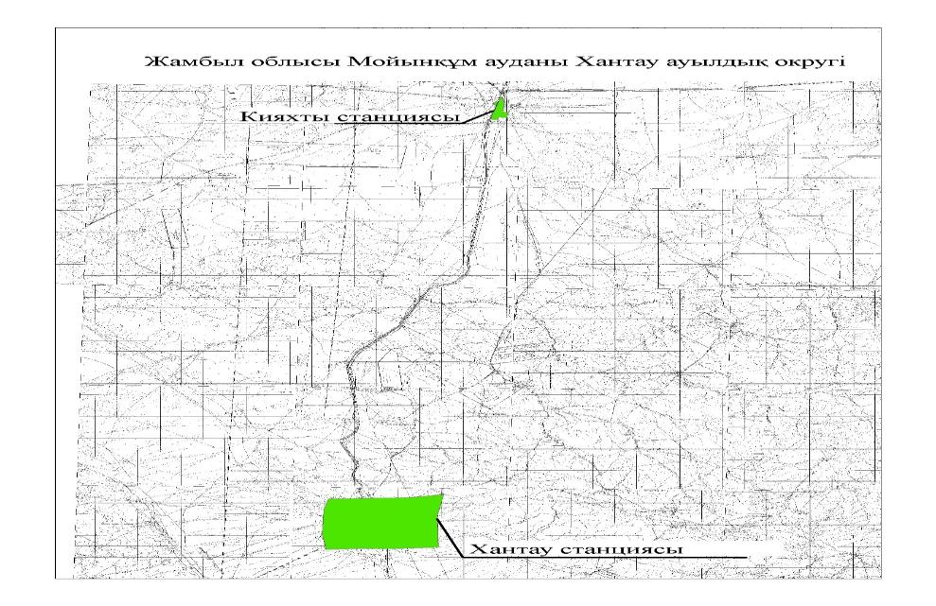

**Хантау ауылдық округі бойынша елді мекендер бөлінісіде ІҚМ аналық (сауын) мал басын орналастыру үшін жайылымдарды бөлу жөніндегі мәліметтер**

|  |  |  |  |  |  |  |  |  |
| --- | --- | --- | --- | --- | --- | --- | --- | --- |
| № | Елді мекені | Жайылымдар алаңы, (га) | Сауын сиырлардың болуы (бас) | Жайылымға қажеттілік нормасы 1бас, (га) | Жайылымдардың қажеттілігі (га) | Жайылымдармен қамтамасыз етілмеген (га) | Қажеттіліктің қамтамасыз етілуі, % | Артықшылық, (га) |
| 1 | Хантау | 2004,10 | 40 | 0,8*6 | 192 | - | 100 | 1812,9 |

      Ескертпе: ІҚМ аналықтарын жаю үшін Хантау ауылдық округі бойынша 1812,9 га артықшылық жерлер бар.

**Хантау ауылдық округі бойынша елді мекендердің бөлігінде мал басын орналыстыру үшін жайылымдардың қажеттілігі жөнінде мәлімет**

|  |  |  |  |  |  |  |  |  |  |  |  |  |
| --- | --- | --- | --- | --- | --- | --- | --- | --- | --- | --- | --- | --- |
| № | Елді мекен | Малдың болуы түрлері бойынша (бас) | | | Жайылымға қажеттілік нормасы 1 бас, (га) | | | Жайылымдардың қажеттілігі, (га) | | | | Қажеттіліктің қамтамасыз етілуі, % |
| ІҚМ | ҰҚМ | Жылқы | ІҚМ | ҰҚМ | Жылқы | ІҚМ | ҰҚМ | Жылқы | Қорытынды (га) |
| 1 | Хантау | 92 | 3061 | 96 | 4,8 | 0,6 | 6 | 441,6 | 1836,6 | 576 | 2854,2 | 39 |
| Жалпы | | 92 | 6057 | 96 |  | | |  | 1836,6 | 576 | 2854,2 | 39 |

|  |  |
| --- | --- |
|  | Хантау ауылдық округінде  жайылымдарды басқару және  оларды пайдалану жөніндегі 2022-2023 жылдарға арналған  жоспарға 2-қосымша |

**Жайылым айналымдарының қолайлы схемалары**

**Хантау ауылдық округі үшін қолайлы жайылым айналымдарының схемасы**

|  |  |  |  |  |
| --- | --- | --- | --- | --- |
| Жылдар | Қоршау-1 | Қоршау-2 | Қоршау-3 | Қоршау -4 |
| 2022 | Көктемгі- жазғы маусым 1 | Жазғы маусым 2 | Күзгі маусым 3 | Демалушы қоршау |
| 2023 | Демалушы қоршау | Көктемгі- жазғы маусым 1 | Жазғы маусым 2 | Күзгі маусым 3 |

|  |  |
| --- | --- |
|  | Хантау ауылдық округінде  жайылымдарды басқару және оларды пайдалану  жөніндегі  2022-2023 жылдарға арналған  жоспарға 3-қосымша |



|  |  |
| --- | --- |
|  | Хантау ауылдық округінде  жайылымдарды басқару және  оларды пайдалану жөніндегі  2022-2023 жылдарға арналған  жоспарға 4-қосымша |

**Жайылым пайдаланушылардың су тұтыну нормасына сәйкес жасалған су көздеріне (көлдерге, өзендерге, тоғандарға, апандарға, суару немесе суландыру арналарына, құбырлы немесе шахта құдықтарына) қол жеткізу схемасы**

      Бір ауыл шаруашылығы жануарына су тұтынудың орташа тәуліктік нормасы Қазақстан Республикасы Премьер-Министрінің Орынбасары – Қазақстан Республикасы Ауыл шаруашылығы министрінің 2017 жылғы 24 сәуірдегі №173 бұйрығымен бекітілген жайылымдарды ұтымды пайдалану қағидаларының 9-тармағына сәйкес айқындалады.

      Хантау ауылдық округінің аумағында суару немесе суландыру каналдары бар.

|  |  |  |  |
| --- | --- | --- | --- |
| Малдардың топтары | Су тұтыну* | | |
| Жыл маусымдары | | |
| жаз | көктем және күз | қыс |
| Сүтті сиырлар | 60 | 45 | 35 |
| Суалған сиырлар | 50 | 40 | 30 |
| 2 жасқа дейінгі қысырлар | 30 | 30 | 25 |
| 6 айға дейінгі бұзаулар | 20 | 15 | 15 |
| Жұмыс жылқылары, еміздірмейтін ұрғашылар | 50 | 40 | 30 |
| Асыл тұқымды жылқылар, еміздіретін ұрғашылар | 60 | 40 | 30 |
| 1,5 жасқа дейінгі құлындар | 40 | 30 | 20 |
| 7 айға дейінгі құлындар | 10 | 7 | - |
| Ересек қойлар | 8 | 6 | 3 |
| Қойлардың 1 жылға дейінгі төлі | 3 | 3 | - |

|  |  |
| --- | --- |
|  | Хантау ауылдық округінде  жайылымдарды басқару және  оларды пайдалану жөніндегі  2022-2023 жылдарға арналған  жоспарға 5-қосымша |



|  |  |
| --- | --- |
|  | Хантау ауылдық округінде  жайылымдарды басқару және  оларды пайдалану жөніндегі  2022-2023 жылдарға арналған  жоспарға 6-қосымша |

**Ауыл шаруашылығы жануарларының мал басын шалғайдағы жайылымдарға орналастыру схемасы**



|  |  |
| --- | --- |
|  | Хантау ауылдық округінде 2022-2023 жылдарға арналған жайылымдарды және оларды  пайдалану басқару жөніндегі  жоспарға 7-қосымша |

**Ауыл шаруашылығы жануарларын жаюдың және айдаудың маусымдық маршруттарын белгілейтін жайылымдарды пайдалану жөніндегі күнтізбелік кесте**

|  |  |  |  |  |  |  |  |  |  |
| --- | --- | --- | --- | --- | --- | --- | --- | --- | --- |
| № | Ауылдық округ атауы | 2022жылғы қоршаулар саны | | | | 2023жылғы қоршаулар саны | | | |
| 1 | 2 | 3 | 4 | 1 | 2 | 3 | 4 |
| 1 | Хантау | КЖМ | ЖМ | ДҚ | ЖКМ | КЖМ | ЖМ | ЖКМ | ДҚ |

      Ескерту: аббревиатуралардың толық жазылуы:

      КЖМ - көктемгі-жазғы маусым

      ЖКМ – жазғы –күзгі маусым

      ЖМ – жазға маусым

      ДҚ – демалушы қоршау

|  |  |
| --- | --- |
|  | Мойынқұм аудандық мәслихатының 2022 жылғы 13 шілдедегі №18-3 шешіміне 12 қосымша |

**Мирный ауылында жайылымдарды басқару және оларды пайдалану жөніндегі 2021-2023 жылдарға арналған жоспар**

      Мирный ауылында жайылымдарды басқару және оларды пайдалану жөніндегі 2022-2023 жылдарға арналған жоспар Қазақстан Республикасының 2001 жылғы 23 қаңтардағы "Қазақстан Республикасындағы жергілікті мемлекеттік басқару және өзін-өзі басқару туралы", 2017жылғы 20 ақпандағы "Жайылымдар туралы" Заңдарына , ауыл шаруашылығы мақсатындағы жерлерді ұтымды пайдалану қағидаларын бекіту және Қазақстан Республикасы Ауыл шаруашылығы министрінің кейбір бұйрықтарына өзгерістер мен толықтыру енгізу туралы Қазақстан Республикасы Ауыл шаруашылығы министрінің 2020 жылғы 17 қаңтардағы № 7 бұйрығы ( Қазақстан Республикасының Әділет министрлігінде 2020 жылғы 20 қаңтарда № 19893 болып тіркелді), Қазақстан Республикасы Ауыл шаруашылығы министрінің 2015 жылғы 14 сәуірдегі № 3-3/332 бұйрығы (Қазақстан Республикасының Әділет министрлігінде 2015 жылы 15 мамырда № 11064 тіркелді) сәйкес әзірленген.

      Жоспар жайылымдарды ұтымды пайдалану және жайылымдардың тозуын болдырмау мақсатында қабылданады.

      Жоспар құрамында:

      1) құқық белгілейтін құжаттар негізінде жер санаттары, жер учаскелерінің меншік иелері және жер пайдаланушылар бөлінісінде әкімшілік-аумақтық бірлік аумағында жайылымдардың орналасу схемасын (картасын);

      2) жайылым айналымдарының қолайлы схемаларын;

      3) жайылымдардың, оның ішінде маусымдық жайылымдардың сыртқы және ішкі шекаралары мен алаңдары, жайылымдық инфрақұрылым объектілері белгіленген картаны;

      4) жайылым пайдаланушылардың су тұтыну нормасына сәйкес жасалған су көздерiне (көлдерге, өзендерге, тоғандарға, апандарға, суару немесе суландыру каналдарына, құбырлы немесе шахталы құдықтарға) қол жеткізу схемасын;

      5) жайылымы жоқ жеке және (немесе) заңды тұлғалардың ауыл шаруашылығы жануарларының мал басын орналастыру үшін жайылымдарды қайта бөлу және оны берілетін жайылымдарға ауыстыру схемасын;

      6) аудандық маңызы бар қала, кент, ауыл, ауылдық округ маңында орналасқан жайылымдармен қамтамасыз етілмеген жеке және (немесе) заңды тұлғалардың ауыл шаруашылығы жануарларының мал басын шалғайдағы жайылымдарға орналастыру схемасын;

      7) ауыл шаруашылығы жануарларын жаюдың және айдаудың маусымдық маршруттарын белгілейтін жайылымдарды пайдалану жөніндегі күнтізбелік кесте;

      Жоспардағы жайылымдарды геоботаникалық тексеруден жай-күйі туралы мәліметтерді, ветеринариялық-санитариялық объектілер туралы мәліметтерді ,ауыл шаруашылығы жануарлардың мал басының саны туралы деректерді , олардың иелерін көрсете отырып қабылданды және заңды тұлғалар ұсынған өзге де деректер туралы мәліметтерді, ауыл шаруашылығы жануарларының түрлері мен жыныстық-жас топтары бойынша қалыптастырылған табындардың саны туралы деректерді, шалғайдағы жайылымдарда жаю үшін ауыл шаруашылығы жануарларының мал басын қалыптастыру туралы мәліметтерді, мәдени және аридті жайылымдарда ауыл шаруашылығы жануарларын жаю ерекшеліктері туралы мәліметтерді және мемлекеттік органдар, жеке және(немесе) заңды тұлғалар берген.

      Әкімшілік-аумақтық бөлініс бойынша Мирный ауылында 1 ауылдық елді мекен бар: Мирный.

      •елді мекендердің жері- 205 га

      Табиғи жағдайлар бойынша Мирный ауылы аумағы дала аймағының шегінде және агроклиматтық көрсеткіштер бойынша құрғақ ауыспалы, климаттық жағдайы қатаң-континенталды. Қыста ауа температурасы -30 градусқа дейін, жазда +35 градусқа дейін жетеді, 25 м/с асатын дауылды желдер тән.

      Топырақ негізінен жартылай шөл, сортаң және құмды шөл топырақтарының қоңыр топырақтары.

      2022 жылдың қаңтар айына Мирный ауылында (халықтың жеке ауласы) ірі қара 63 бас, оның ішінде 20 аналық мал, 105 бас ұсақ мал, 15 бас жылқы бар.

      Елді мекен шегінде 205 га жайылым бар.

      Мирный ауылында мал айдауға арналған сервитуттар орнатылмаған.

      ІҚМ басына жүктеме нормасы 0,8*6 га/бас, Ұсақ мал- 0,1*6 га/бас, жылқы – 1*6 га/бас

      Қажеттілік:

      ІҚМ үшін -63бас*0,8*6га/бас=302,4га

      ҰҚМ- 105*0,1*6=63 га

      Жылқы үшін –15*1*6га/бас=90 га

      302,4+63+90 = 455,4 га

      Ескертпе: Жайылымдық жерлердің жетіспейтін саны 250,4 га

|  |  |
| --- | --- |
|  | Мирный ауылында  жайылымдарды басқару және  оларды пайдалану жөніндегі  2022-2023 жылдарға арналған  жоспарға 1-қосымша |

**Мирный ауылы аумағында жайылымдардың орналасу схемасы (картасы)**

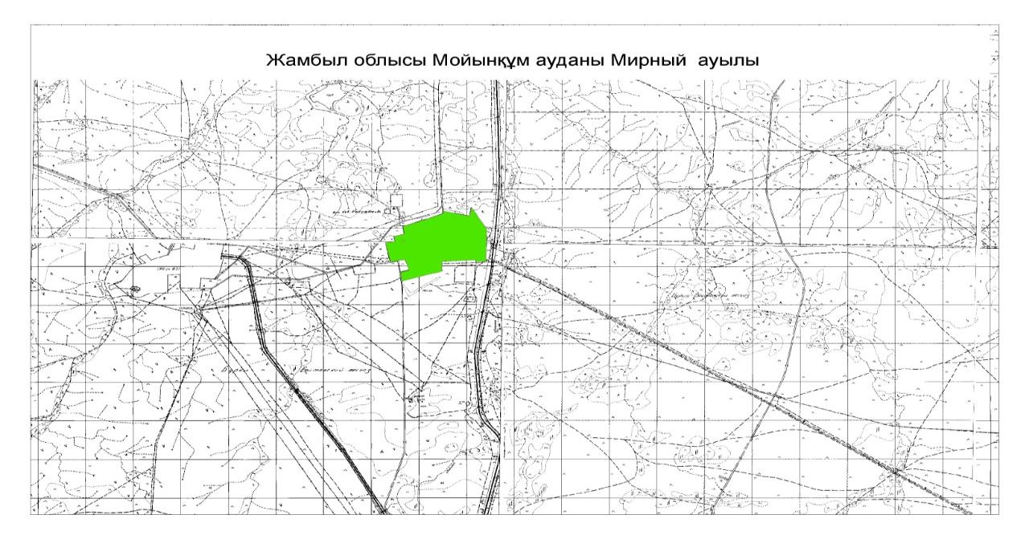

**Мирный ауылы бойынша елді мекендер бөлінісіде ІҚМ аналық (сауын) мал басын орналастыру үшін жайылымдарды бөлу жөніндегі мәліметтер**

|  |  |  |  |  |  |  |  |  |
| --- | --- | --- | --- | --- | --- | --- | --- | --- |
| № | Елді мекені | Жайылымдар алаңы, (га) | Сауын сиырлардың болуы (бас) | Жайылымға қажеттілік нормасы 1бас, (га) | Жайылымдардың қажеттілігі (га) | Жайылымдармен қамтамасыз етілмеген (га) | Қажеттіліктің қамтамасыз етілуі, % | Артықшылық, (га) |
| 1 | Мирный | 205 | 20 | 0,8*6 | 96 | - | 100 | 109 |

      Ескертпе: ІҚМ аналықтарын жаю үшін Мирный ауылында жайылымдық жерлер жеткілікті

**Мирный ауылы бойынша елді мекендердің бөлігінде мал басын орналыстыру үшін жайылымдардың қажеттілігі жөнінде мәлімет**

|  |  |  |  |  |  |  |  |  |  |  |  |  |
| --- | --- | --- | --- | --- | --- | --- | --- | --- | --- | --- | --- | --- |
| № | Елді мекен | Малдың болуы түрлері бойынша (бас) | | | Жайылымға қажеттілік нормасы 1 бас, (га) | | | Жайылымдардың қажеттілігі, (га) | | | | Қажеттіліктің қамтамасыз етілуі, % |
| ІҚМ | ҰҚМ | Жылқы | ІҚМ | ҰҚМ | Жылқы | ІҚМ | ҰҚМ | Жылқы | Қорытынды (га) |
| 1 | Мирный | 63 | 105 | 15 | 0,8*6 | 0,1*6 | 1*6 | 302,4 | 63 | 90 | 455,4 | 45 |

|  |  |
| --- | --- |
|  | Мирный ауылында  жайылымдарды басқару және  оларды пайдалану жөніндегі  2022-2023 жылдарға арналған  жоспарға 2-қосымша |

**Жайылым айналымдарының қолайлы схемалары**

**Мирный ауылы үшін қолайлы жайылым айналымдарының схемасы**

|  |  |  |  |  |
| --- | --- | --- | --- | --- |
| Жылдар | Қоршау-1 | Қоршау-2 | Қоршау-3 | Қоршау -4 |
| 2022 | Көктемгі- жазғы маусым 1 | Жазғы маусым 2 | Күзгі маусым 3 | Демалушы қоршау |
| 2023 | Демалушы қоршау | Көктемгі- жазғы маусым 1 | Жазғы маусым 2 | Күзгі маусым 3 |

|  |  |
| --- | --- |
|  | Мирный ауылында  жайылымдарды басқару және  оларды пайдалану жөніндегі  2022-2023 жылдарға арналған  жоспарға 3-қосымша |



|  |  |
| --- | --- |
|  | Мирный ауылында  жайылымдарды басқару және  оларды пайдалану жөніндегі  2022-2023 жылдарға арналған  жоспарға 4-қосымша |

**Жайылым пайдаланушылардың су тұтыну нормасына сәйкес жасалған су көздеріне (көлдерге, өзендерге, тоғандарға, апандарға, суару немесе суландыру арналарына, құбырлы немесе шахта құдықтарына) қол жеткізу схемасы**

      Бір ауыл шаруашылығы жануарына су тұтынудың орташа тәуліктік нормасы Қазақстан Республикасы Премьер-Министрінің орынбасары - Қазақстан Республикасының Ауыл шаруашылығы министрінің 2016 жылғы 30 желтоқсандағы № 545 бұйрығымен (Қазақстан Республикасының Әділет министрлігінде 2017 жылғы 24 ақпанда № 14827 болып тіркелді) бекітілген.

      Мирный ауылының аумағы шығыс жақ беті Балқаш көлімен, батыс жақ бөлігі Хантау тауымен іргелес.

      Бір басқа суды тұтынудың тәуліктік нормасының деректері:

|  |  |  |  |
| --- | --- | --- | --- |
| Малдардың топтары | Су тұтыну* | | |
| Жыл маусымдары | | |
| жаз | көктем және күз | қыс |
| Сүтті сиырлар | 60 | 45 | 35 |
| Суалған сиырлар | 50 | 40 | 30 |
| 2 жасқа дейінгі қысырлар | 30 | 30 | 25 |
| 6 айға дейінгі бұзаулар | 20 | 15 | 15 |
| Жұмыс жылқылары, еміздірмейтін ұрғашылар | 50 | 40 | 30 |
| Асыл тұқымды жылқылар, еміздіретін ұрғашылар | 60 | 40 | 30 |
| 1,5 жасқа дейінгі құлындар | 40 | 30 | 20 |
| 7 айға дейінгі құлындар | 10 | 7 | - |
| Ересек қойлар | 8 | 6 | 3 |
| Қойлардың 1 жылға дейінгі төлі | 3 | 3 | - |

|  |  |
| --- | --- |
|  | Мирный ауылында  жайылымдарды басқару және  оларды пайдалану жөніндегі  2022-2023 жылдарға арналған  жоспарға 5-қосымша |



|  |  |
| --- | --- |
|  | Мирный ауылында  жайылымдарды басқару және  оларды пайдалану жөніндегі  2022-2023 жылдарға арналған  жоспарға 6-қосымша |

**Ауыл шаруашылығы жануарларының мал басын шалғайдағы жайылымдарға орналастыру схемасы**



|  |  |
| --- | --- |
|  | Мирный ауылында 2022-2023 жылдарға арналған жайылымдарды және оларды  пайдалану басқару жөніндегі  жоспарға 7-қосымша |

**Ауыл шаруашылығы жануарларын жаюдың және айдаудың маусымдық маршруттарын белгілейтін жайылымдарды пайдалану жөніндегі күнтізбелік кесте**

|  |  |  |  |  |  |  |  |  |  |
| --- | --- | --- | --- | --- | --- | --- | --- | --- | --- |
| № | Ауылдық округ атауы | 2022жылғы қоршаулар саны | | | | 2023жылғы қоршаулар саны | | | |
| 1 | 2 | 3 | 4 | 1 | 2 | 3 | 4 |
| 1 | Мирный | КЖМ | ЖМ | ДҚ | ЖКМ | КЖМ | ЖМ | ЖКМ | ДҚ |

      Ескерту: аббревиатуралардың толық жазылуы:

      КЖМ - көктемгі-жазғы маусым

      ЖКМ – жазғы –күзгі маусым

      ЖМ – жазға маусым

      ДҚ – демалушы қоршау

|  |  |
| --- | --- |
|  | Мойынқұм аудандық  мәслихатының 2022 жылғы 13 шілдедегі №18-3 шешіміне 13 қосымша |

**Ақбақай ауылының жайылымдарды басқару және оларды пайдалану жөніндегі 2021-2023 жылдарға арналған жоспар**

      Мойынқұм ауданында жайылымдарды басқару және оларды пайдалану жөніндегі 2022-2023 жылдарға арналған жоспар Қазақстан Республикасының 2001 жылғы 23 қаңтардағы "Қазақстан Республикасындағы жергілікті мемлекеттік басқару және өзін-өзі басқару туралы", 2017жылғы 20 ақпандағы "Жайылымдар туралы" Заңдарына, ауыл шаруашылығы мақсатындағы жерлерді ұтымды пайдалану қағидаларын бекіту және Қазақстан Республикасы Ауыл шаруашылығы министрінің кейбір бұйрықтарына өзгерістер мен толықтыру енгізу туралы

      Қазақстан Республикасы Ауыл шаруашылығы министрінің 2020 жылғы 17 қаңтардағы № 7 бұйрығы (Қазақстан Республикасының Әділет министрлігінде 2020 жылғы 20 қаңтарда № 19893 болып тіркелді), Қазақстан Республикасы Ауыл шаруашылығы министрінің 2015 жылғы 14 сәуірдегі № 3-3/332 бұйрығы (Қазақстан Республикасының Әділет министрлігінде 2015 жылы 15 мамырда № 11064 тіркелді) сәйкес әзірленген.

      Жоспар жайылымдарды ұтымды пайдалану және жайылымдардың тозуын болдырмау мақсатында қабылданады.

      Жоспар құрамында:

      1) құқық белгілейтін құжаттар негізінде жер санаттары, жер учаскелерінің меншік иелері және жер пайдаланушылар бөлінісінде әкімшілік-аумақтық бірлік аумағында жайылымдардың орналасу схемасын (картасын);

      2) жайылым айналымдарының қолайлы схемаларын;

      3) жайылымдардың, оның ішінде маусымдық жайылымдардың сыртқы және ішкі шекаралары мен алаңдары, жайылымдық инфрақұрылым объектілері белгіленген картаны;

      4) жайылым пайдаланушылардың су тұтыну нормасына сәйкес жасалған су көздерiне (көлдерге, өзендерге, тоғандарға, апандарға, суару немесе суландыру каналдарына, құбырлы немесе шахталы құдықтарға) қол жеткізу схемасын;

      5) жайылымы жоқ жеке және (немесе) заңды тұлғалардың ауыл шаруашылығы жануарларының мал басын орналастыру үшін жайылымдарды қайта бөлу және оны берілетін жайылымдарға ауыстыру схемасын;

      6) аудандық маңызы бар қала, кент, ауыл, ауылдық округ маңында орналасқан жайылымдармен қамтамасыз етілмеген жеке және (немесе) заңды тұлғалардың ауыл шаруашылығы жануарларының мал басын шалғайдағы жайылымдарға орналастыру схемасын;

      7) ауыл шаруашылығы жануарларын жаюдың және айдаудың маусымдық маршруттарын белгілейтін жайылымдарды пайдалану жөніндегі күнтізбелік кесте;

      Жоспардағы жайылымдарды геоботаникалық тексеруден жай-күйі туралы мәліметтерді, ветеринариялық-санитариялық объектілер туралы мәліметтерді ,ауыл шаруашылығы жануарлардың мал басының саны туралы деректерді , олардың иелерін көрсете отырып қабылданды және заңды тұлғалар ұсынған өзге де деректер туралы мәліметтерді, ауыл шаруашылығы жануарларының түрлері мен жыныстық-жас топтары бойынша қалыптастырылған табындардың саны туралы деректерді, шалғайдағы жайылымдарда жаю үшін ауыл шаруашылығы жануарларының мал басын қалыптастыру туралы мәліметтерді, мәдени және аридті жайылымдарда ауыл шаруашылығы жануарларын жаю ерекшеліктері туралы мәліметтерді және мемлекеттік органдар, жеке және(немесе) заңды тұлғалар берген.

      Әкімшілік-аумақтық бөлініс бойынша Ақбақай ауылы 1 елді мекен бар:

      •елді мекендердің жері- 1201,02га,

      •жайылымдар – 1004 га

      •бөгде жерлер -192,02

      Табиғи жағдайлар бойынша Ақбақай ауылы аумағы дала аймағының шегінде және агроклиматтық көрсеткіштер бойынша құрғақ ауыспалы, климаттық жағдайы қатаң-континенталды. Қыста ауа температурасы -40 градусқа дейін, жазда +42 градусқа дейін жетеді, 28 м/с асатын дауылды желдер тән.

      Топырақ негізінен жартылай шөл, сортаң және құмды шөл топырақтарының қоңыр топырақтары.

      2022 жылдың қаңтар айына Ақбақай ауылы (халықтың жеке ауласы) ірі қара 28 бас, оның ішінде 7 аналық мал,160 бас жылқы оның ішінде аналық 30 бас бар.

      Ақбақай ауылында:

      ірі қара мал -28 бас, оның ішінде аналық мал -7 бас, жылқы – 160 оның ішінде аналық 30 бас.

      жайылым көлемі -1004га

      Ақбақай ауылында мал айдауға арналған сервитуттар орнатылмаған.

      ІҚМ басына жүктеме нормасы 0,8*6 га/бас, жылқы – 1*6 га/бас

      Қажеттілік:

      ІҚМ үшін -28 бас*0,8*6 га/бас=134,4 га

      Жылқы үшін –160*1*6 га/бас=960

      134,4+960 = 1094,4га

      Ескертпе: Жайылымдық жерлердің жетіспейтін саны 90,4 га

|  |  |
| --- | --- |
|  | Ақбақай ауылының  жайылымдарды басқару және  оларды пайдалану жөніндегі  2022-2023 жылдарға арналған  жоспарға 1-қосымша |

**Ақбақай ауылы аумағында жайылымдардың орналасу схемасы (картасы)**

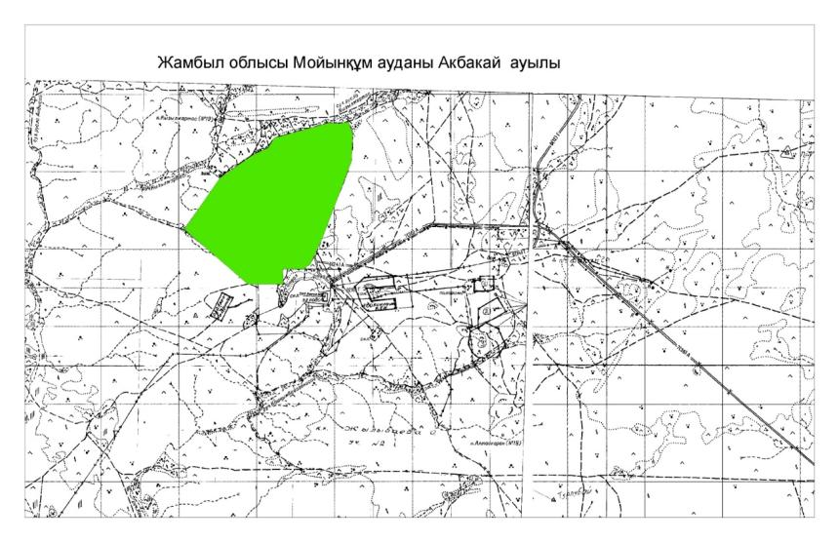

**Ақбақай ауылы бойынша елді мекендер бөлінісіде ІҚМ аналық (сауын) мал басын орналастыру үшін жайылымдарды бөлу жөніндегі мәліметтер**

|  |  |  |  |  |  |  |  |  |
| --- | --- | --- | --- | --- | --- | --- | --- | --- |
| № | Елді мекені | Жайылымдар алаңы, (га) | Сауын сиырлардың болуы (бас) | Жайылымға қажеттілік нормасы 1бас, (га) | Жайылымдардың қажеттілігі (га) | Жайылымдармен қамтамасыз етілмеген (га) | Қажеттіліктің қамтамасыз етілуі, % | Артықшылық, (га) |
| 1 | Ақбақай | 1004 | 7 | 0,8*6 | 33,6 | - | 100, | 970,4 |

**Ақбақай ауылы бойынша елді мекендердің бөлігінде мал басын орналыстыру үшін жайылымдардың қажеттілігі жөнінде мәлімет**

|  |  |  |  |  |  |  |  |  |  |  |  |  |
| --- | --- | --- | --- | --- | --- | --- | --- | --- | --- | --- | --- | --- |
| № | Елді мекен | Малдың болуы түрлері бойынша (бас) | | | Жайылымға қажеттілік нормасы 1 бас, (га) | | | Жайылымдардың қажеттілігі, (га) | | | | Қажеттіліктің қамтамасыз етілуі, % |
| ІҚМ | ҰҚМ | Жылқы | ІҚМ | ҰҚМ | Жылқы | ІҚМ | ҰҚМ | Жылқы | Қорытынды (га) |
| 1 | Ақбақай | 28 | - | 160 | 0,8*6 | 0,1*6 | 1*6 | 134,4 | - | 960 | 1094,4 |  |
| Жалпы | | 28 | - | 160 |  | | | 134,4 | - | 960 | 1094,4 |  |

|  |  |
| --- | --- |
|  | Ақбақай ауылының  жайылымдарды басқару және  оларды пайдалану жөніндегі  2022-2023 жылдарға арналған  жоспарға 2-қосымша |

**Жайылым айналымдарының қолайлы схемалары**

**Ақбақай ауылы үшін қолайлы жайылым айналымдарының схемасы**

|  |  |  |  |  |
| --- | --- | --- | --- | --- |
| Жылдар | Қоршау-1 | Қоршау-2 | Қоршау-3 | Қоршау -4 |
| 2022 | Көктемгі- жазғы маусым 1 | Жазғы маусым 2 | Күзгі маусым 3 | Демалушы қоршау |
| 2023 | Демалушы қоршау | Көктемгі- жазғы маусым 1 | Жазғы маусым 2 | Күзгі маусым 3 |

|  |  |
| --- | --- |
|  | Ақбақай ауылының  жайылымдарды басқару және  оларды пайдалану жөніндегі  2022-2023 жылдарға арналған  жоспарға 3-қосымша |

**Жайылымдардың сыртқы және ішкі шекаралары мен алаңдары көрсетілген Карта, оның ішінде маусымдық, жайылымдық инфрақұрылым объектілері**



|  |  |
| --- | --- |
|  | Ақбақай ауылы жайылымдарды басқару және оларды пайдалану  жөніндегі 2022-2023 жылдарға  арналған жоспарға  4-қосымша |

**Жайылым пайдаланушылардың су тұтыну нормасына сәйкес жасалған су көздеріне (көлдерге, өзендерге, тоғандарға, апандарға, суару немесе суландыру арналарына, құбырлы немесе шахта құдықтарына) қол жеткізу схемасы**

      Бір ауыл шаруашылығы жануарына су тұтынудың орташа тәуліктік нормасы Қазақстан Республикасы Премьер-Министрінің орынбасары - Қазақстан Республикасының Ауыл шаруашылығы министрінің 2016 жылғы 30 желтоқсандағы № 545 бұйрығымен (Қазақстан Республикасының Әділет министрлігінде 2017 жылғы 24 ақпанда № 14827 болып тіркелді) бекітілген.

      Шығанақ ауылдық округінің аумағы Балқаш көлімен іргелес.

      Бір басқа суды тұтынудың тәуліктік нормасының деректері:

|  |  |  |  |
| --- | --- | --- | --- |
| Малдардың топтары | Су тұтыну* | | |
| Жыл маусымдары | | |
| жаз | көктем және күз | қыс |
| Сүтті сиырлар | 7 | 5 | 3 |
| Суалған сиырлар | 7 | 5 | 3 |
| 2 жасқа дейінгі қысырлар | 10 | 8 | 6 |
| 6 айға дейінгі бұзаулар | 6 | 5 | 5 |
| Жұмыс жылқылары, еміздірмейтін ұрғашылар | 40 | 37 | 35 |
| Асыл тұқымды жылқылар, еміздіретін ұрғашылар | - | - | - |
| 1,5 жасқа дейінгі құлындар | 50 | 40 | 30 |
| 7 айға дейінгі құлындар | 10 | 8 | - |

|  |  |
| --- | --- |
|  | Ақбақай ауылының  жайылымдарды басқару және  оларды пайдалану жөніндегі  2022-2023 жылдарға арналған  жоспарға 5-қосымша |

**Ақбақай ауылы-1201,02 гектар**



|  |  |
| --- | --- |
|  | Ақбақай ауылының жайылымдарды басқару және  оларды пайдалану жөніндегі  2022-2023 жылдарға арналған  жоспарға 6-қосымша |

**Ауыл шаруашылығы жануарларының мал басын шалғайдағы жайылымдарға орналастыру схемасы**



|  |  |
| --- | --- |
|  | Ақбақай ауылында 2022-2023 жылдарға арналған жайылымдарды және оларды  пайдалану басқару жөніндегі  жоспарға 7-қосымша |

**Ауыл шаруашылығы жануарларын жаюдың және айдаудың маусымдық маршруттарын белгілейтін жайылымдарды пайдалану жөніндегі күнтізбелік кесте**

|  |  |  |  |  |  |  |  |  |  |
| --- | --- | --- | --- | --- | --- | --- | --- | --- | --- |
| № | Ауылдық округ атауы | 2022жылғы қоршаулар саны | | | | 2023жылғы қоршаулар саны | | | |
| 1 | 2 | 3 | 4 | 1 | 2 | 3 | 4 |
| 1 | Ақбақай | КЖМ | ЖМ | ДҚ | ЖКМ | КЖМ | ЖМ | ЖКМ | ДҚ |

      Ескерту: аббревиатуралардың толық жазылуы:

      КЖМ - көктемгі-жазғы маусым

      ЖКМ – жазғы –күзгі маусым

      ЖМ – жазға маусым

      ДҚ – демалушы қоршау

|  |  |
| --- | --- |
|  | Мойынқұм аудандық  мәслихатының 2022 жылғы 13 шілдедегі №18-3 шешіміне 14 қосымша |

**Ақсүйек ауылындағы жайылымдарды басқару және оларды пайдалану жөніндегі 2022-2023 жылдарға арналған жоспар**

      Осы Ақсүйек ауылында жайылымдарды басқару және оларды пайдалану жөніндегі 2022-2023 жылдарға арналған жоспар (бұдан әрі - жоспар) Қазақстан Республикасының 2001 жылғы 23 қаңтардағы "Қазақстан Республикасындағы жергілікті мемлекеттік басқару және өзін-өзі басқару туралы, 2017 жылғы 20 ақпандағы "Жайылымдар туралы" Заңдарына, ауыл шаруашылығы мақсатындағы жерлерді ұтымды пайдалану қағидаларын бекіту және Қазақстан Республикасы Ауыл шаруашылығы министірінің кейбір бұйрықтарына өзгерістер мен толықтыру енгізу туралы.

      Қазақстан Республикасы Ауыл шаруашылығы министрінің 2020 жылдың 17 қаңтардағы №7 бұйрығы (Қазақстан Ресмпубликасының Әділет министірлігінде 2020 жылғы 20 қаңтарда №19893 болып тіркелді) Қазақстан Республикасының Ауыл шаруашылығы министрінің 2015 жылғы 14 сәуірдегі № 3-3/332 бұйрығы (Қазақстан Республикасының Әділет министірлігінде 2015 жылы 15 мамырда № 11064 тіркелді) сәйкес әзірленген.

      Жоспар жайылымдарды ұтымды пайдалану, азыққа қажеттілікті тұрақты қамтамасыз ету және жайылымдардың тозуын болдырмау мақсатында қабылданады.

      Жоспар құрамында:

      1) Құқық белгілейтін құжаттар негізінде Ақсүйек ауылы аумағында жер санаттары, жер учаскелерінің меншік иелері және жер пайдаланушылар бөлінісінде жайылымдардың орналасу схемасы (картасы) (1 қосымша);

      2) жайылым айналымдарының қолайлы схемалары (2-қосымша);

      3) жайылымдардың, оның ішінде маусымдық, жайылымдық инфрақұрылым объектілерінің сыртқы және ішкі шекаралары мен алаңдары белгіленген карта (3-қосымша);

      4) жайылым пайдаланушылардың су тұтыну нормасына сәйкес жасалған су көздеріне (көлдерге, өзендерге, тоғандарға, апандарға, суару немесе суландыру арналарына, құбырлы немесе шахта құдықтарына) қол жеткізу схемасы (4-қосымша);

      5) жайылымдары жоқ жеке және (немесе) заңды тұлғалардың ауыл шаруашылығы жануарларының мал басын орналастыру үшін жайылымдарды қайта бөлу және оны берілетін жайылымдарға ауыстыру схемасы (5-қосымша);

      6) кент, ауыл, ауылдық округте орналасқан жеке және (немесе) заңды тұлғалардың жайылымдармен қамтамасыз етілмеген ауыл шаруашылығы жануарларының мал басын шалғайдағы жайылымдарда орналастыру схемасы (6-қосымша);

      7) Ауыл шаруашылығы жануарларын жаю мен жүріп-тұрудың маусымдық бағыттарын белгілейтін жайылымдарды пайдалану жөніндегі күнтізбелік кесте (7 қосымша).

      Жоспар жайылымдарды геоботаникалық тексерудің жай-күйі туралы мәліметтерді, ветеринариялық-санитариялық объектілер туралы мәліметтерді, ауыл шаруашылығы жануарларының мал басының саны туралы деректерді, олардың иелерін көрсете отырып қабылданды - және (немесе) заңды тұлғалар ұсынған өзге де деректер туралы мәліметтерді, ауыл шаруашылығы жануарларының түрлері мен жыныстық-жас топтары бойынша қалыптастырылған табындардың, отарлардың, табындардың саны туралы деректерді, шалғайдағы жайылымдарда жаю үшін ауыл шаруашылығы жануарларының мал басын қалыптастыру туралы мәліметтерді, мәдени және аридті жайылымдарда ауыл шаруашылығы жануарларын жаю ерекшеліктері туралы мәліметтерді, малды айдауға арналған сервитуттар туралы мәліметтерді және мемлекеттік органдар, жеке және (немесе) заңды тұлғалар берген.

      Әкімшілік-аумақтық бөлініс бойынша Ақсүйек ауылында 1 ауылдық елді мекен бар.

      Ақсүйек ауылы аумағының жалпы көлемі 2182 гектар, оның ішінде жайылым жерлері – 1884 га.

      Табиғи жағдайлар бойынша Ақсүйек ауылының аумағы дала аймағының шегінде және агроклиматтық көрсеткіштер бойынша екі агроклиматтық округте шамалы құрғақшылық орташа жылы (орталық және оңтүстік бөлігі) және құрғақ қалыпты жылы (солтүстік бөлігі), олар континенттіліктің барлық ерекшеліктерімен сипатталады: қатал ұзақ қыста, қысқа қалыпты ыстық жазда, қыстың және жаз температураларының күрт қарама-қайшылықтарымен, жылдық жауын-шашынның аз мөлшерімен сипатталады.

      Топырақ негізінен қара топырақ Оңтүстік азгумусты ауыр көмірлі.

      2022 жылдың 1 қаңтарынан Ақсүйек ауылында (халықтың жеке ауласы және ЖШС, ШҚ) ірі қара 90 бас, оның ішінде 40 бас аналық мал, 937 бас ұсақ мал. Жылқы - 3 бас. Жайылым жері - 1884 га

      ІҚМ басына жүктеме нормасы 0,8*6 га/бас, Ұсақ мал- 0,1*6 га/бас, жылқы – 1*6 га/бас, Түйе - 1*6 га/бас

      Қажеттілік:

      ІҚМ үшін -90 бас*0,8*6 га/бас=432 га

      ҰҚМ- 937*0,1*6 га=562,2 га

      Жылқы үшін –3*1*6 га/бас=18 га

      432+562,2+648=1642,0 га

      Ақсүйек ауылында 2 шаруа қожалығы тіркелген, осы шаруақожалқтарындағы мал басы: ірі қара 455 бас, оның ішінде 209 аналық бас, 4012 бас ұсақ мал, жылқы -14 бас. Аталған шаруа қожалықтары жеке келісім шарт негізінде орман қоры жерлерін уақытша жалға алып мал бағып отыр.

      Сонымен қатар, ауылдағы жайылымдық жердің жетіспеуіне байланысты мал иелері ұсақ малдарын ауылға шекаралас орман шаруашылықтарымен / Көктерек, Шу, Қордай, Алматы облысы / уақытша келісімге отырып, малдарын сонда ұстауда.

      Ақсүйек ауылы бойынша ауыл шаруашылығы малдарын қамтамасыз ету үшін барлығы 1884 гектар жайылымдық жерлер бар. Ақсүйек ауылында мал айдауға арналған сервитуттар орнатылмаған.

      Жергілікті халықтың басқа ауыл шаруашылығы малдарын жаю бойынша жайылымдық жерлердің қажеттілігі бар.

|  |  |
| --- | --- |
|  | Ақсүйек ауылында  жайылымдарды басқару және  оларды пайдалану жөніндегі  2022-2023 жылдарға арналған  жоспарға 1-қосымша |

**Ақсүйек ауылының аумағында жайылымдардың орналасу схемасы (картасы)**

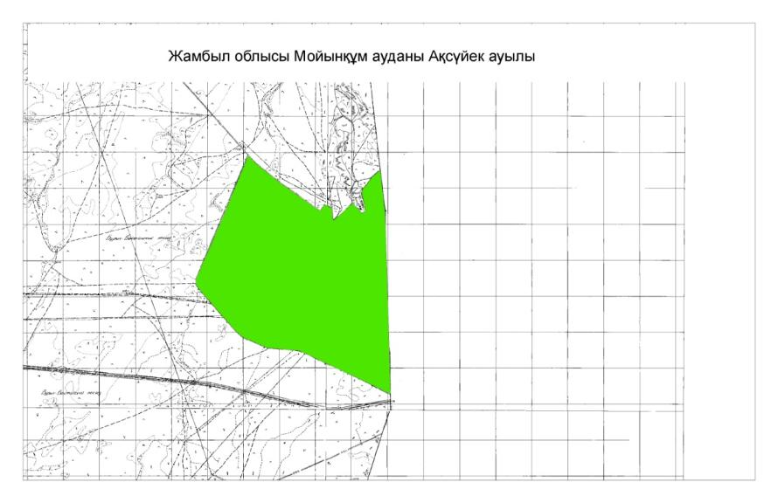

**Ақсүйек ауылы бойынша елді мекендер бөлінісіде ІҚМ аналық (сауын) мал басын орналастыру үшін жайылымдарды бөлу жөніндегі мәліметтер**

|  |  |  |  |  |  |  |  |  |
| --- | --- | --- | --- | --- | --- | --- | --- | --- |
| № | Елді мекені | Жайылымдар алаңы, (га) | Сауын сиырлардың болуы (бас) | Жайылымға қажеттілік нормасы 1бас, (га) | Жайылымдардың қажеттілігі (га) | Жайылымдармен қамтамасыз етілмеген (га) | Қажеттіліктің қамтамасыз етілуі, % | Артықшылық, (га) |
| 1 | Ақсүйек | 1884 | 90 | 6 | 432 |  | 100 | 1452 |
| 2 |  |  |  |  |  |  |  |  |
| 3 |  |  |  |  |  |  |  |  |

      Ескертпе:

|  |  |
| --- | --- |
|  | Ақүйек ауылында  жайылымдарды басқару және оларды пайдалану  жөніндегі 2022-2023 жылдарға  арналған жоспарға 2-қосымша |

**Жайылым айналымдарының қолайлы схемалары**

**Ақсүйек ауылы үшін қолайлы жайылым айналымдарының схемасы**

|  |  |  |  |  |
| --- | --- | --- | --- | --- |
| Жылдар | Қоршау 1 | Қоршау 2 | Қоршау 3 | Қоршау 4 |
| 2022 | көктемгі-жазғы маусым 1 | Жазғы маусым 2 | Күзгі маусым 3 | Демалушы қоршау |
| 2023 | демалушы  қоршау | көктемгі-жазғы маусым 1 | Жазғы маусым 2 | Күзгі маусым 3 |

|  |  |
| --- | --- |
|  | Ақсүйек ауылында  жайылымдарды басқару және  оларды пайдалану жөніндегі  2022-2023 жылдарға арналған  жоспарға 3-қосымша |

**Жайылымдардың сыртқы және ішкі шекаралары мен алаңдары көрсетілген Карта, оның ішінде маусымдық, жайылымдық инфрақұрылым объектілері**



|  |  |
| --- | --- |
|  | Ақсүйек ауылында  жайылымдарды басқару және  оларды пайдалану жөніндегі  2022-2023 жылдарға арналған  жоспарға 4-қосымша |

**Жайылым пайдаланушылардың су тұтыну нормасына сәйкес жасалған су көздеріне (көлдерге, өзендерге, тоғандарға, апандарға, суару немесе суландыру арналарына, құбырлы немесе шахта құдықтарына) қол жеткізу схемасы**

      Бір ауыл шаруашылығы жануарына су тұтынудың орташа тәуліктік нормасы Қазақстан Республикасы Премьер-Министрінің Орынбасары – Қазақстан Республикасы Ауыл шаруашылығы министрінің 2017 жылғы 24 сәуірдегі №173 бұйрығымен бекітілген жайылымдарды ұтымды пайдалану қағидаларының 9-тармағына сәйкес айқындалады.

      Ақсүйек ауылының аумағында суару немесе суландыру каналдары жоқ.

|  |  |
| --- | --- |
|  | Ақсүйек ауылының  жайылымдарды басқару және  оларды пайдалану жөніндегі  2022-2023 жылдарға арналған  жоспарға 5-қосымша |

**Ақсүйек ауылы-2182 гектар**



|  |  |
| --- | --- |
|  | Ақсүйек ауылының  жайылымдарды басқару және оларды пайдалану  жөніндегі 2022-2023 жылдарға  арналған жоспарға 6-қосымша |

**Ауыл шаруашылығы жануарларының мал басын шалғайдағы жайылымдарға орналастыру схемасы**



|  |  |
| --- | --- |
|  | Ақсүйек ауылының  жайылымдарды басқару және  оларды пайдалану жөніндегі  2022-2023 жылдарға арналған  жоспарға 7-қосымша |

**Ауыл шаруашылығы жануарларын жаю мен қозғалудың маусымдық бағыттарын белгілейтін жайылымдарды пайдалану жөніндегі күнтізбелік кесте**

|  |  |  |  |  |  |  |  |  |  |
| --- | --- | --- | --- | --- | --- | --- | --- | --- | --- |
| № | Ауылдық округ атауы | 2022 жылғы қоршаулар саны | | | | 2023 жылғы қоршаулар саны | | | |
| 1 | 2 | 3 | 4 | 1 | 2 | 3 | 4 |
| 1 | Ақүйек ауылы | КЖМ | ЖМ | ДҚ | ЖКМ | КЖМ | ЖМ | ЖКМ | ДҚ |

      Ескерту: аббревиатуралардың толық жазылуы:

      КЖМ –көктемгі-жазғы маусым;

      ЖКМ – жазғы-күзгі маусым;

      ЖМ – жазғы маусым;

      ДҚ – демалушы қоршау

      Мойынқұм аудандық мәслихатының 2022 жылғы 13 шілдедегі №18-3 шешіміне 15 қосымша

      Шығанақ ауылдық округінде жайылымдарды басқару және оларды пайдалану жөніндегі 2022-2023 жылдарға арналған жоспар

      Мойынқұм ауданында жайылымдарды басқару және оларды пайдалану жөніндегі 2022-2023 жылдарға арналған жоспар Қазақстан Республикасының 2001 жылғы 23 қаңтардағы "Қазақстан Республикасындағы жергілікті мемлекеттік басқару және өзін-өзі басқару туралы", 2017жылғы 20 ақпандағы "Жайылымдар туралы" Заңдарына , Қазақстан Республикасы Ауыл шаруашылығы министрінің 2020 жылғы 17 қаңтардағы № 7 бұйрығы ( Қазақстан Республикасының Әділет министрлігінде 2020 жылғы 20 қаңтарда № 19893 болып тіркелді), Қазақстан Республикасы Ауыл шаруашылығы министрінің 2015 жылғы 14 сәуірдегі № 3-3/332 бұйрығы (Қазақстан Республикасының Әділет министрлігінде 2015 жылы 15 мамырда № 11064 тіркелді) сәйкес әзірленген.

      Жоспар жайылымдарды ұтымды пайдалану және жайылымдардың тозуын болдырмау мақсатында қабылданады.

      Жоспар құрамында:

      1) құқық белгілейтін құжаттар негізінде жер санаттары, жер учаскелерінің меншік иелері және жер пайдаланушылар бөлінісінде әкімшілік-аумақтық бірлік аумағында жайылымдардың орналасу схемасын (картасын);

      2) жайылым айналымдарының қолайлы схемаларын;

      3) жайылымдардың, оның ішінде маусымдық жайылымдардың сыртқы және ішкі шекаралары мен алаңдары, жайылымдық инфрақұрылым объектілері белгіленген картаны;

      4) жайылым пайдаланушылардың су тұтыну нормасына сәйкес жасалған су көздерiне (көлдерге, өзендерге, тоғандарға, апандарға, суару немесе суландыру каналдарына, құбырлы немесе шахталы құдықтарға) қол жеткізу схемасын;

      5) жайылымы жоқ жеке және (немесе) заңды тұлғалардың ауыл шаруашылығы жануарларының мал басын орналастыру үшін жайылымдарды қайта бөлу және оны берілетін жайылымдарға ауыстыру схемасын;

      6) аудандық маңызы бар қала, кент, ауыл, ауылдық округ маңында орналасқан жайылымдармен қамтамасыз етілмеген жеке және (немесе) заңды тұлғалардың ауыл шаруашылығы жануарларының мал басын шалғайдағы жайылымдарға орналастыру схемасын;

      7) ауыл шаруашылығы жануарларын жаюдың және айдаудың маусымдық маршруттарын белгілейтін жайылымдарды пайдалану жөніндегі күнтізбелік кесте;

      Жоспардағы жайылымдарды геоботаникалық тексеруден жай-күйі туралы мәліметтерді, ветеринариялық-санитариялық объектілер туралы мәліметтерді ,ауыл шаруашылығы жануарлардың мал басының саны туралы деректерді , олардың иелерін көрсете отырып қабылданды және заңды тұлғалар ұсынған өзге де деректер туралы мәліметтерді, ауыл шаруашылығы жануарларының түрлері мен жыныстық-жас топтары бойынша қалыптастырылған табындардың саны туралы деректерді, шалғайдағы жайылымдарды жаю үшін ауыл шаруашылығы жануарларының мал басын қалыптастыру туралы мәліметтерді, мәдени және аридті жайылымдарда ауыл шаруашылығы жануарларын жаю ерекшеліктері туралы мәліметтерді және мемлекеттік органдар, жеке және(немесе) заңды тұлғалар берген.

      Әкімшілік-аумақтық бөлініс бойынша Шығанақ ауылдық округінде 3 ауылдық елді мекен бар: Шығанақ, Байтал, Бұрыл –Байтал.

      •елді мекендердің жері- 1832,56га,

      •жайылымдар – 1488,26 га

      •босалқы "Бетпақдала" жерлері -47359,4

      Табиғи жағдайлар бойынша Шығанақ ауылдық округінің аумағы дала аймағының шегінде және агроклиматтық көрсеткіштер бойынша құрғақ ауыспалы, климаттық жағдайы қатаң-континенталды. Қыста ауа температурасы -30 градусқа дейін, жазда +35 градусқа дейін жетеді, 25 м/с асатын дауылды желдер тән.

      Топырақ негізінен жартылай шөл, сортаң және құмды шөл топырақтарының қоңыр топырақтары.

      2022 жылдың қаңтар айына Шығанақ ауылдық округінде (халықтың жеке ауласы) ірі қара 336 бас, оның ішінде 125 аналық мал, 723 бас ұсақ мал, 166 бас жылқы бар.

      Шығанақ ауылында:

      ірі қара мал -238 бас, оның ішінде аналық мал -95 бас, ұсақ мал-545 бас, жылқы – 115 бас.

      жайылым көлемі -1253 га

      Байтал ауылында:

      ірі қара мал -33 бас, оның ішінде аналық мал -9 бас, ұсақ мал-75 бас, жылқы – 6 бас.

      жайылым көлемі-155,20 га

      Бұрыл-Байтал станциясында:

      ірі қара мал -65 бас, оның ішінде аналық мал -21 бас, ұсақ мал-103 бас, жылқы – 45 бас.

      жайылым көлемі- 80,06 га

      Шығанақ ауылдық округінің елді мекен шегінде 1488,26 га жайлым бар.

      Шығанақ ауылдық округінде мал айдауға арналған сервитуттар орнатылмаған.

      ІҚМ басына жүктеме нормасы 0,8*6 га/бас, Ұсақ мал- 0,1*6 га/бас, жылқы – 1*6 га/бас,

      Қажеттілік:

      ІҚМ үшін -336бас*08*6га/бас=1612,8га

      ҰҚМ- 723*0,1*6га/бас=433,8

      Жылқы үшін –166*1*6га/бас=996

      1612,8+433,8+996= 3042,6

      Ескертпе: Жайылымдықтарға 1554,34га жер жетіспейді.

|  |  |
| --- | --- |
|  | Шығанақ ауылдық округінде жайылымдарды басқару және оларды пайдалану  жөніндегі 2022-2023 жылдарға  арналған жоспарға  1-қосымша |

**Шығанақ ауылдық округінің аумағында жайылымдардың орналасу схемасы (картасы)**

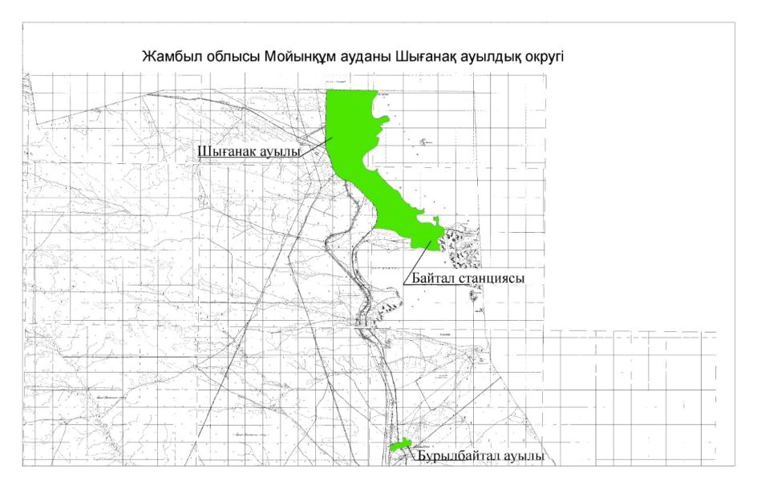

**Шығанақ ауылдық округі бойынша елді мекендер бөлінісіде ІҚМ аналық (сауын) мал басын орналастыру үшін жайылымдарды бөлу жөніндегі мәліметтер**

|  |  |  |  |  |  |  |  |  |
| --- | --- | --- | --- | --- | --- | --- | --- | --- |
| № | Елді мекені | Жайылымдар алаңы, (га) | Сауын сиырлардың болуы (бас) | Жайылымға қажеттілік нормасы 1бас, (га) | Жайылымдардың қажеттілігі (га) | Жайылымдармен қамтамасыз етілмеген (га) | Қажеттіліктің қамтамасыз етілуі, % | Артықшылық, (га) |
| 1 | Шығанақ | 1253 | 95 | 0,8*6 | 456 | - | 63,6 | 797 |
| 2 | Байтал | 155,20 | 18 | 0,8*6 | 86,4 | - | 44,3 | 68,8 |
| 3 | Бұрыл Байтал | 80,06 | 12 | 0,8*6 | 57,6 | - | 28,1 | 22,46 |

      Ескертпе: ІҚМ аналықтарын жаю үшін Шығанақ ауылдық округі бойынша 888,26 га артықшылық жерлер бар.

**Шығанақ ауылдық округі бойынша елді мекендердің бөлігінде мал басын орналыстыру үшін жайылымдардың қажеттілігі жөнінде мәлімет**

|  |  |  |  |  |  |  |  |  |  |  |  |  |  |
| --- | --- | --- | --- | --- | --- | --- | --- | --- | --- | --- | --- | --- | --- |
| № | Елді мекен | Малдың болуы түрлері бойынша (бас) | | | | Жайылымға қажеттілік нормасы 1 бас, (га) | | | Жайылымдардың қажеттілігі, (га) | | | | Қажеттіліктің қамтамасыз етілуі, % |
| ІҚМ | ҰҚМ | | Жылқы | ІҚМ | ҰҚМ | Жылқы | ІҚМ | ҰҚМ | Жылқы | Қорытынды (га) |
| 1 | Шығанақ | 238 | | 545 | 115 | 0,8*6 | 0,1*6 | 1*6 | 1142,4 | 327 | 690 | 2159,4 | 33,7 |
| 2 | Байтал | 33 | | 75 | 6 | 0,8*6 | 0,1*6 | 1*6 | 158,4 | 45 | 36 | 239,4 | 4,7 |
| 3 | Бұрыл-Байтал | 65 | | 103 | 45 | 0,8*6 | 0,1*6 | 1*6 | 312 | 64,8 | 270 | 646,8 | 10,6 |
| Жалпы | | 336 | | 723 | 166 |  | | | 1612,8 | 433,8 | 996 | 3042,6 | 49,0 |

|  |  |
| --- | --- |
|  | Шығанақ ауылдық округінде  жайылымдарды басқару және оларды пайдалану жөніндегі  2022-2023 жылдарға арналған  жоспарға 2-қосымша |

**Жайылым айналымдарының қолайлы схемалары**

**Шығанақ ауылдық округі үшін қолайлы жайылым айналымдарының схемасы**

|  |  |  |  |  |
| --- | --- | --- | --- | --- |
| Жылдар | Қоршау-1 | Қоршау-2 | Қоршау-3 | Қоршау -4 |
| 2022 | Көктемгі- жазғы маусым 1 | Жазғы маусым 2 | Күзгі маусым 3 | Демалушы қоршау |
| 2023 | Демалушы қоршау | Көктемгі- жазғы маусым 1 | Жазғы маусым 2 | Күзгі маусым 3 |

|  |  |
| --- | --- |
|  | Шығанақ ауылдық округінде  жайылымдарды басқару және оларды пайдалану  жөніндегі  2022-2023 жылдарға арналған  жоспарға 3-қосымша |



|  |  |
| --- | --- |
|  | Шығанақ ауылдық округінде  жайылымдарды басқару және  оларды пайдалану жөніндегі  2022-2023 жылдарға арналған  жоспарға 4-қосымша |

**Жайылым пайдаланушылардың су тұтыну нормасына сәйкес жасалған су көздеріне (көлдерге, өзендерге, тоғандарға, апандарға, суару немесе суландыру арналарына, құбырлы немесе шахта құдықтарына) қол жеткізу схемасы**

      Бір ауыл шаруашылығы жануарына су тұтынудың орташа тәуліктік нормасы Қазақстан Республикасы Премьер-Министрінің орынбасары - Қазақстан Республикасының Ауыл шаруашылығы министрінің 2016 жылғы 30 желтоқсандағы № 545 бұйрығымен (Қазақстан Республикасының Әділет министрлігінде 2017 жылғы 24 ақпанда № 14827 болып тіркелді) бекітілген.

      Шығанақ ауылдық округінің аумағы Балқаш көлімен іргелес.

      Бір басқа суды тұтынудың тәуліктік нормасының деректері:

|  |  |  |  |
| --- | --- | --- | --- |
| Малдардың топтары | Су тұтыну* | | |
| Жыл маусымдары | | |
| жаз | көктем және күз | қыс |
| Сүтті сиырлар | 60 | 45 | 35 |
| Суалған сиырлар | 50 | 40 | 30 |
| 2 жасқа дейінгі қысырлар | 30 | 30 | 25 |
| 6 айға дейінгі бұзаулар | 20 | 15 | 15 |
| Жұмыс жылқылары, еміздірмейтін ұрғашылар | 50 | 40 | 30 |
| Асыл тұқымды жылқылар, еміздіретін ұрғашылар | 60 | 40 | 30 |
| 1,5 жасқа дейінгі құлындар | 40 | 30 | 20 |
| 7 айға дейінгі құлындар | 10 | 7 | - |
| Ересек қойлар | 8 | 6 | 3 |
| Қойлардың 1 жылға дейінгі төлі | 3 | 3 | - |

|  |  |
| --- | --- |
|  | Шығанақ ауылдық округінде жайылымдарды басқару және  оларды пайдалану жөніндегі  2022-2023 жылдарға арналған  жоспарға 5-қосымша |



|  |  |
| --- | --- |
|  | Шығанақ ауылдық округінде жайылымдарды басқару және  оларды пайдалану жөніндегі  2022-2023 жылдарға арналған  жоспарға 6-қосымша |

**Ауыл шаруашылығы жануарларының мал басын шалғайдағы жайылымдарға орналастыру схемасы**



|  |  |
| --- | --- |
|  | Шығанақ ауылдық округінде 2022-2023 жылдарға арналған жайылымдарды және оларды  пайдалану басқару жөніндегі  жоспарға 7-қосымша |

**Ауыл шаруашылығы жануарларын жаюдың және айдаудың маусымдық маршруттарын белгілейтін жайылымдарды пайдалану жөніндегі күнтізбелік кесте**

|  |  |  |  |  |  |  |  |  |  |
| --- | --- | --- | --- | --- | --- | --- | --- | --- | --- |
| № | Ауылдық округ атауы | 2022жылғы қоршаулар саны | | | | 2023жылғы қоршаулар саны | | | |
| 1 | 2 | 3 | 4 | 1 | 2 | 3 | 4 |
| 1 | Шығанақ | КЖМ | ЖМ | ДҚ | ЖКМ | КЖМ | ЖМ | ЖКМ | ДҚ |

      Ескерту: аббревиатуралардың толық жазылуы:

      КЖМ - көктемгі-жазғы маусым

      ЖКМ – жазғы –күзгі маусым

      ЖМ – жазға маусым

      ДҚ – демалушы қоршау

|  |  |
| --- | --- |
|  | Мойынқұм аудандық  мәслихатының 2022 жылғы  13 шілдедегі №18-3 шешіміне  16 қосымша |

**Мыңарал ауылдық округінде жайылымдарды басқару және оларды пайдалану жөніндегі 2022-2023 жылдарға арналған жоспар**

      Мойынқұм ауданында 2021-2022 жылдарға арналған жайылымдарды басқару және оларды пайдалану жөніндегі Осы жоспар (бұдан әрі - жоспар) Қазақстан Республикасының 2001 жылғы 23 қаңтардағы "Қазақстан Республикасындағы жергілікті мемлекеттік басқару және өзін-өзі басқару туралы", 2017 жылғы 20 ақпандағы "Жайылымдар туралы" Заңдарына, Қазақстан Республикасы Премьер-Министрі орынбасарының бұйрығына сәйкес әзірленді. - Жайылымдарды ұтымды пайдалану қағидаларын бекіту туралы "Қазақстан Республикасы Ауыл шаруашылығы министрінің міндетін атқарушының 2017 жылғы 24 сәуірдегі № 173 бұйрығына (нормативтік құқықтық актілерді мемлекеттік тіркеу тізілімінде № 15090 болып тіркелген)," Жайылымдардың жалпы алаңына түсетін жүктеменің шекті жол берілетін нормасын бекіту туралы "Қазақстан Республикасы Ауыл шаруашылығы министрінің 2015 жылғы 14 сәуірдегі № 3-3/332 бұйрығына (нормативтік құқықтық актілерді мемлекеттік тіркеу тізілімінде № 11064 болып тіркелген) сәйкес жүзеге асырылады.

      Жоспар жайылымдарды ұтымды пайдалану, азыққа қажеттілікті тұрақты қамтамасыз ету және жайылымдардың тозу процестерін болғызбау мақсатында қабылданады.

      Жоспар құрамында:

      1) Құқық белгілейтін құжаттар негізінде жер санаттары, жер учаскелерінің меншік иелері және жер пайдаланушылар бөлінісінде Мыңарал ауылдық округі аумағында жайылымдардың орналасу схемасы (картасы) (1-қосымша);

      2) Жайылым айналымдарының қолайлы схемалары (2-қосымша);

      3) Жайылымдардың, оның ішінде маусымдық жайылымдардың сыртқы және ішкі шекаралары мен алаңдары, жайылымдық инфрақұрылым объектілері белгіленген карта (3-қосымша);

      4) жайылым пайдаланушылардың су тұтыну нормасына сәйкес жасалған су көздеріне (көлдерге, өзендерге, тоғандарға, копандарға, суару немесе суландыру каналдарына, құбырлы немесе шахталы құдықтарға) қол жеткізу схемасы (4-қосымша);

      5) жайылымы жоқ жеке және (немесе)заңды тұлғалардың ауыл шаруашылығы жануарларының мал басын орналастыру үшін жайылымдарды қайта бөлу және оны берілетін жайылымдарға ауыстыру схемасы (5-қосымша);

      6) кент, ауыл, ауылдық округ жанында орналасқан жайылымдармен қамтамасыз етілмеген жеке және (немесе)заңды тұлғалардың ауыл шаруашылығы жануарларының мал басын шалғайдағы жайылымдарға орналастыру схемасы (6-қосымша);

      7) Ауыл шаруашылығы жануарларын жаю мен жылжытудың маусымдық маршруттарын белгілейтін жайылымдарды пайдалану жөніндегі күнтізбелік кесте (7-қосымша).

      Жоспардағы жайылымдарды геоботаникалық зерттеп-қараудың жай-күйі туралы мәліметтерді, ветеринариялық-санитариялық объектілер туралы мәліметтерді, ауыл шаруашылығы жануарлары бастарының саны туралы деректерді ескере отырып, олардың иелерін көрсете отырып қабылданды - түрлері мен жас топтары бойынша қалыптастырылған үйірлердің, отарлардың, табындардың саны туралы деректерді, шалғайдағы жайылымдарда жаю үшін ауыл шаруашылығы жануарларының мал басын қалыптастыру туралы мәліметтерді, ауыл шаруашылығы жануарларын мәдени және аридтік жайылымдарда жаю ерекшеліктерін, мал айдауға арналған сервитуттар туралы мәліметтерді және мемлекеттік органдар, жеке және (немесе) заңды тұлғалар ұсынған өзге де деректерді қамтитын болады.

      Әкімшілік-аумақтық бөлінісі бойынша Мыңарал ауылдық округінде 3 ауылдық елді мекен бар.

      •елді мекендердің жері- 1561га,

      •жайылымдар – 1161 га

      •босалқы "Бетпақдала" жерлері -47359,4

      Жер санаттары бойынша:

      Табиғи жағдайлар бойынша Мыңарал ауылдық округінің аумағы дала аймағының шегінде және агроклиматтық көрсеткіштер бойынша құрғақ ауыспалы, климаттық жағдайы қатаң-континенталды. Қыста ауа температурасы -30 градусқа дейін, жазда +35 градусқа дейін жетеді, 25 м/с асатын дауылды желдер тән.

      Топырақ негізінен жартылай шөл, сортаң және құмды шөл топырақтарының қоңыр топырақтары.

      2022 жылдың 1 қаңтары Мыңарал ауылдық округінде (халықтың жеке ауласы және ЖШС, ШҚ мал басы) 437 бас ірі қара мал есептеледі, ұсақ мал басы 811 бас, жылқы 52 бас.

      Ауыл шаруашылығы жануарларын қамтамасыз ету үшін Мыңарал ауылдық округі бойынша барлығы 1161 гектар жайылымдық жер бар, барлығы елді мекендер шегінде.

      ІҚМ басына жүктеме нормасы-0,8*6 га/бас., Ұсақ мал-0,1*6 га/бас., жылқы-1*6 га/бас, түйе 1*6-га/бас

      Қажеттілік:

      ІҚМ үшін-437 бас*0,8*6 га/бас.= 2097,6га;

      Ұсақ мал үшін - 811 бас. *0,1*6 га/бас.= 486,6га;

      Жылқылар үшін-52 бас. *1*6 га/бас.= 312га.

      Түйе үшін-379 бас.* 1*6 га/бас.=2247 га. 2097,6+486,6+312+2247 = 5143,2 га.

      Ескертпе: Жайылымдық жерлердің жетіспейтін саны 3982,2 га

|  |  |
| --- | --- |
|  | Мыңарал ауылдық округінде жайылымдарды басқару және  оларды пайдалану жөніндегі  2022-2023 жылдарға арналған  жоспарға 1 – қосымша |

**Мыңарал ауылдық округінің аумағында жайылымдардың орналасу схемасы (картасы) жер санаттары, жер учаскелерінің меншік иелері және жер пайдаланушылар бөлінісінде құқық белгілейтін құжаттар негізінде**

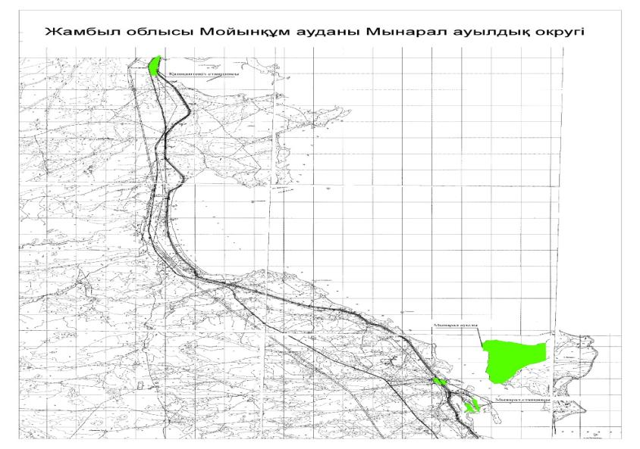

**Мыңарал ауылдық округі бойынша елді мекендер бөлінісінде**

**ІҚМ аналық (сауын)мал басын орналастыру үшін жайылымдарды бөлу жөніндегі мәліметтер**

|  |  |
| --- | --- |
|  | № 2 кесте |

|  |  |  |  |  |  |  |  |  |
| --- | --- | --- | --- | --- | --- | --- | --- | --- |
| № | Елді мекені | Жайылым алаңы, (га) | Сауын сиырлардың болуы (бас) | Жайылымға қажеттілік нормасы 1 бас, (га) | Жайылымдардың қажеттілігі, (га) | Жайылымдармен қамтамасыз етілмеген (га) | Қажеттіліктің қамтамасыз етілуі, % | Артықшылық, (га) |
| 1 | Мыңарал а/о | 1161 | 124 | 4,8 | 595,2 | - | 100% | 565,8 |
|  | Барлығы | 1161 | 124 | 4,8 | 595,2 | - | 100% | 565,8 |

**Мыңарал ауылдық округі бойынша елді мекендердің бөлігінде мал басын орналыстыру үшін жайылымдардың қажеттілігі жөнінде мәлімет**

|  |  |  |  |  |  |  |  |  |  |  |  |  |  |  |  |
| --- | --- | --- | --- | --- | --- | --- | --- | --- | --- | --- | --- | --- | --- | --- | --- |
| № | Елді мекен | Малдың болуы түрлері бойынша (бас) | | | | Жайылымға қажеттілік нормасы 1 бас, (га) | | | | Жайылымдардың қажеттілігі, (га) | | | | | Қажеттіліктің қамтамасыз етілуі, % |
| І Қ М | Ұ Қ М | Жы лқы | Тү йе | І Қ М | Ұ Қ М | Жы лқы | Тү йе | І Қ М | Ұ Қ М | Жы лқы | Түйе | Қо рытынды (га) |  |
| 1 | Мыңарал | 263 | 47 | 41 | - | 4,8 | 0,6 | 6 | 6 | 1 262, 4 | 28, 2 | 246 | - | 1 536, 6 | - |
| 2 | Мыңарал станция | 93 | 202 | 11 | - | 4,8 | 0,6 | 6 | 6 | 446, 4 | 121,  2 | 66 | - | 633, 6 | - |
| 3 | Қашқан-теніз | 81 | 567 | - | 379 | 4,8 | 0,6 | 6 | 6 | 388, 8 | 340, 2 | - | 2274 | 3 003 | - |
| Жалпы | | 437 | 816 | 52 | 379 |  | | | | 2 097, 6 | 489, 6 | 312 | 2274 | 5 173, 2 | - |

      Ескертпе: Мыңарал ауылдық округі бойынша елді мекендердің бөлігінде мал басын орналыстыру, жайылымдық жерлердің жетіспейтін саны 3982,2 га. Жетіспейтін жерлерді босалқы жер Бетпақдала мен қамту жоспарлануда.

|  |  |
| --- | --- |
|  | Мыңарал ауылдық округінде  жайылымдарды басқару және  оларды пайдалану жөніндегі  2022-2023 жылдарға арналған  жоспарға 2-қосымша |

**Жайылым айналымдарының қолайлы схемалары**

**Мыңарал ауылдық округі үшін қолайлы жайылым айналымдарының схемасы**

|  |  |  |  |  |
| --- | --- | --- | --- | --- |
| Жылдар | Қоршау 1 | Қоршау 2 | Қоршау 3 | Қоршау 4 |
| 2022 | көктемгі-жазғымаусым1 | Жазғы маусым 2 | Күзгі маусым 3 | Демалушы қоршау |
| 2023 | Демалушы қоршау | көктемгі-жазғымаусым1 | Жазғы маусым 2 | Күзгі маусым 3 |

|  |  |
| --- | --- |
|  | Мыңарал ауылдық округінде  жайылымдарды басқару және  оларды пайдалану жөніндегі  2022-2023 жылдарға арналған  жоспарға 3-қосымша |

**Жайылымдардың сыртқы және ішкі шекаралары мен алаңдары көрсетілген Карта, оның ішінде маусымдық, жайылымдық инфрақұрылым объектілері**



|  |  |
| --- | --- |
|  | Мыңарал ауылдық округінде  жайылымдарды басқару және  оларды пайдалану жөніндегі  2022-2023 жылдарға арналған  жоспарға 4-қосымша |

**Жайылым пайдаланушылардың су тұтыну нормасына сәйкес жасалған су көздеріне (көлдерге, өзендерге, тоғандарға, апандарға, суару немесе суландыру арналарына, құбырлы немесе шахта құдықтарына) қол жеткізу схемасы**

      Бір ауыл шаруашылығы жануарына су тұтынудың орташа тәуліктік нормасы Қазақстан Республикасы Премьер-Министрінің орынбасары - Қазақстан Республикасының Ауыл шаруашылығы министрінің 2016 жылғы 30 желтоқсандағы № 545 бұйрығымен (Қазақстан Республикасының Әділет министрлігінде 2017 жылғы 24 ақпанда № 14827 болып тіркелді) бекітілген.

      Мыңарал ауылдық округінің аумағы Балқаш көлімен іргелес.

      Бір басқа суды тұтынудың тәуліктік нормасының деректері:

|  |  |  |  |
| --- | --- | --- | --- |
| Малдардың топтары | Су тұтыну* | | |
| Жыл маусымдары | | |
| жаз | көктем және күз | қыс |
| Сүтті сиырлар | 60 | 45 | 35 |
| Суалған сиырлар | 50 | 40 | 30 |
| 2 жасқа дейінгі қысырлар | 30 | 30 | 25 |
| 6 айға дейінгі бұзаулар | 20 | 15 | 15 |
| Жұмыс жылқылары, еміздірмейтін ұрғашылар | 50 | 40 | 30 |
| Асыл тұқымды жылқылар, еміздіретін ұрғашылар | 60 | 40 | 30 |
| 1,5 жасқа дейінгі құлындар | 40 | 30 | 20 |
| 7 айға дейінгі құлындар | 10 | 7 | - |
| Ересек қойлар | 8 | 6 | 3 |
| Қойлардың 1 жылға дейінгі төлі | 3 | 3 | - |

|  |  |
| --- | --- |
|  | Мыңарал ауылдық округінде  жайылымдарды басқару және  оларды пайдалану жөніндегі  2022-2023 жылдарға арналған  жоспарға 5-қосымша |

**Мыңарал ауылдық округі - 1561 гектар**



|  |  |
| --- | --- |
|  | Мыңарал ауылдық округінде  жайылымдарды басқару және  оларды пайдалану жөніндегі  2022-2023 жылдарға арналған  жоспарға 6-қосымша |

**Ауыл шаруашылығы жануарларының мал басын шалғайдағы жайылымдарға орналастыру схемасы**



|  |  |
| --- | --- |
|  | Мыңарал ауылдық округінде  жайылымдарды басқару және  оларды пайдалану жөніндегі  2022-2023 жылдарға арналған  жоспарға 7-қосымша |

**Ауыл шаруашылығы жануарларын жаюдың және айдаудың маусымдық маршруттарын белгілейтін жайылымдарды пайдалану жөніндегі күнтізбелік кесте**

|  |  |  |  |  |  |  |  |  |  |
| --- | --- | --- | --- | --- | --- | --- | --- | --- | --- |
| № | Ауылдық округ атауы | 2022жылғы қоршаулар саны | | | | 2023жылғы қоршаулар саны | | | |
| 1 | 2 | 3 | 4 | 1 | 2 | 3 | 4 |
| 1 | Мыңарал | КЖМ | ЖМ | ДҚ | ЖКМ | КЖМ | ЖМ | ЖКМ | ДҚ |

      Ескерту: аббревиатуралардың толық жазылуы:

      КЖМ - көктемгі-жазғы маусым

      ЖКМ – жазғы –күзгі маусым

      ЖМ – жазға маусым

      ДҚ – демалушы қоршау

© 2012. Қазақстан Республикасы Әділет министрлігінің «Қазақстан Республикасының Заңнама және құқықтық ақпарат институты» ШЖҚ РМК